СП РК 3.02-10-2007

Пособие к СНиП РК 3.02-43-2007

«Жилые здания»

«RESIDENTIAL BUILDINGS» HANDBOOK

(to SNiP RK 3.02-43-2007)

**Содержание**

**[Введение](jl:30400709.10 )**

**[1 Область применения](jl:30400709.100 )**

**[2 Нормативные ссылки](jl:30400709.200 )**

**[3 Термины и определения](jl:30400709.300 )**

**[4 Проектирование жилых зданий](jl:30400709.400 )**

**[4.1 Общие положения](jl:30400709.401 )**

**[4.2 Объемно-планировочная структура основных типов многоквартирных жилых зданий](jl:30400709.402 )**

**[4.3 Приемы блокировки](jl:30400709.403 )**

**[4.4 Объемно-планировочные решения, обеспечивающие энергосбережение, защиту от шума и защиту от почвенных газов и выхлопных газов автостоянок](jl:30400709.404 )**

**[4.5 Объемно-планировочные решения, обеспечивающие нормируемую инсоляцию](jl:30400709.405 )**

**[4.6 Региональные особенности объемно-планировочных решений жилых зданий](jl:30400709.406 )**

**[5 Противопожарные требования к жилым зданиям](jl:30400709.500 )**

**[6 Квартиры](jl:30400709.600 )**

**[6.1 Минимальные площади и габариты помещений квартир](jl:30400709.601 )**

**[6.2 Дополнительные помещения квартир](jl:30400709.602 )**

**[6.3 Допустимая модернизация квартир](jl:30400709.603 )**

**[6.4 Территориальные особенности проектирования квартир](jl:30400709.604 )**

**[7 Помещения общественного назначения](jl:30400709.700 )**

**[7.1 Помещения общественного назначения, встроенные и встроено-пристроенные в многоквартирные жилые здания](jl:30400709.701 )**

**[7.2 Помещения для индивидуальной трудовой деятельности в составе квартир](jl:30400709.702 )**

**[8 Конструкции жилых зданий](jl:30400709.800 )**

**[8.1 Общие положения](jl:30400709.801 )**

**[8.2 Конструктивные системы](jl:30400709.802 )**

**[8.3 Принципы расчета несущих конструкций](jl:30400709.803 )**

**[8.4 Фундаменты](jl:30400709.804 )**

**[8.5 Стены, перегородки и полы](jl:30400709.805 )**

**[9 Инженерное оборудование](jl:30400709.900 )**

**[9.1 Отопление, вентиляция и кондиционирование](jl:30400709.901 )**

**[9.2 Водопровод и канализация](jl:30400709.902 )**

**[9.3 Электрооборудование и связь](jl:30400709.903 )**

**[9.4 «Интеллектуальное» здание](jl:30400709.904 )**

**[10 Безопасность при эксплуатации](jl:30400709.1000 )**

**[Приложение 1 (обязательное) Нормативные ссылки](jl:30400709.1 )**

**[Приложение 2 (обязательное) Термины и определения](jl:30400709.2 )**

**[Приложение 3 (рекомендуемое) Полы](jl:30400709.3 )**

**[Приложение 4 (рекомендуемое) Поквартирные системы теплоснабжения](jl:30400709.4 )**

**[Библиография](jl:30400709.5 )**

Введение

Настоящее пособие разработано в развитие и обеспечение выполнения требований **[СНиП РК 3.02-43-2007](jl:30151907.0 )** «Жилые здания». Пособие содержит общие положения по различным вопросам, возникающим при проектировании жилых зданий и общежитий.

В пособии изложены требования по обеспечению санитарно-эпидемиологических норм, требования по энергоэффективности и безопасности при пользовании, противопожарные требования, рекомендации по объемно-планировочным решениям помещений жилых зданий, по конструктивным системам и инженерному оборудованию.

В пособии приведены положения и примеры требований, дающие возможность проектировщикам принимать решения, обеспечивающие функциональный комфорт проживания, высокий эстетический уровень жилища, сокращение ресурсов, а также учитывающие территориальные условия и традиции, в том числе примеры объемно-планировочных решений зданий и квартир, ориентирующих проектировщика на расширение палитры архитектурно-планировочных приемов, среди которых есть приемы, принятые в зарубежных странах, что поможет в ряде случаев отойти от установившихся в практике однотипных решений, предоставит творческую инициативу архитекторам. Приведенные примеры объемно-планировочных решений могут использоваться в монолитном, сборно-монолитном исполнении, в сочетании монолита с кирпичом и другими мелкоштучными материалами, при проектировании домов из местных строительных материалов.

При изложении текста пособия, допускающего отступления от требований строительных правил, применены словосочетания «как правило», «при необходимости», которые означают, что отступления от них должны быть обоснованы, а к словосочетаниям «могут быть», «рекомендуемым», «допускается», относятся положения, которые могут изменяться в соответствии с конкретными условиями строительства.

1 Область применения

1.1 Настоящее пособие разработано в развитие и дополнение [**СНиП РК 3.02-43-2007**](jl:30151907.0%20) «Жилые здания».

Пособие предназначено для использования при проектировании жилых зданий разных типов до 25 этажей включительно с высотой расположения верхнего этажа не более 75,0 м, в том числе многоквартирных жилых домов, общежитий квартирного типа, жилых помещений в составе зданий многофункционального назначения, а также при их эксплуатации и расширении, техническом перевооружении, модернизации, реконструкции и капитальном ремонте.

Требования пособия не распространяются на проектирование: государственного социального жилища, специализированных зданий для инвалидов, домов-интернатов для инвалидов и престарелых, домов и интернатов для детей-инвалидов, жилых одноквартирных домов, в том числе блокированных, инвентарных и мобильных жилых зданий для нужд строительства, зданий с эпизодическим проживанием (мотели, пансионаты, гостиницы), модернизации жилых домов периода индустриального домостроения, осуществляемых по специальным программам-заданиям.

1.2 Для жилых зданий высотой более 75 м данным пособием следует руководствоваться в основном при проектировании квартир. Кроме того, для этих зданий должны разрабатываться специальные технические условия (СТУ), отражающие специфику их объемно-планировочного и конструктивного решения, а также содержащие дополнительные инженерно-технические и организационные мероприятия, обеспечивающие пожарную и санитарно-эпидемиологическую безопасность и достаточный и необходимый уровень комфорта проживания.

1.3 При изменении функционального назначения существующих отдельных помещений или частей жилого здания в процессе эксплуатации, или реконструкции к ним должны применяться правила нормативных документов, соответствующие новому назначению частей здания или отдельных помещений, но не противоречащие правилам данного документа.

2 Нормативные ссылки

2.1 В настоящем пособии использованы ссылки на нормативные правовые акты и нормативно-технические документы, приведенные в [**приложении 1**](jl:30400709.1%20).

2.2 При пользовании настоящим пособием целесообразно проверить действие ссылочных документов на территории Республики Казахстан по соответствующим утвержденным перечням нормативных правовых актов, нормативно-технических документов и стандартов. Если ссылочный документ заменен (изменен), то при пользовании настоящим пособием следует руководствоваться замененным (измененным) документом. Если ссылочный документ отменен без замены, то положение, в котором дана ссылка на него, применяется в части, не затрагивающей эту ссылку.

SUB2032.3 Нормативные правовые акты, нормативно-технические документы и стандарты, упоминаемые в настоящем пособии, должны рассматриваться как часть требований в установленных пределах каждого ссылочного норматива.

3 Термины и определения

В данном нормативно-техническом документе использованы термины, определения которых приведены в **[СНиП РК 1.01-32-2005](jl:30031002.0 )**\*, **[СНиП РК 1.01-35-2005](jl:30113435.0 )**, а также приняты дополнительные термины и определения, представленные в [**приложении 2.**](jl:30400709.2%20)

4 Проектирование жилых зданий

4.1 Общие положения

4.1.1 Проектирование жилых зданий должно осуществляться в соответствии с требованиями технических регламентов, **[СНиП РК 1.02-01-2007](jl:30152445.0 )**, в которых содержится порядок разработки, согласования, утверждения и состав проектно-сметной документации, при необходимости, с соблюдением требований к градостроительным проектам, изложенных в **[СНиП РК 3.01-07-2007](jl:30400505.0 )**, а также положениями настоящего пособия.

**Расположение жилых зданий**

4.1.2 Размещение жилого здания, расстояния от него до других зданий и сооружений,

размеры земельных участков, установленные градостроительным планом земельного участка, должны обеспечивать санитарные и противопожарные требования к жилым зданиям. Этажность и протяженность зданий определяются проектом застройки.

В жилом здании должны быть обеспечены условия для жизнедеятельности маломобильных групп населения, доступность участка, здания и квартир для инвалидов и пожилых людей, пользующихся креслами-колясками, если размещение квартир для семей с инвалидами в данном жилом доме установлено в задании на проектирование.

Жилые здания на территории новой застройки следует располагать в соответствии с требованиями **[СНиП РК 3.01-01-2002](jl:30002330.0 )**\*, а при размещении квартир на первых этажах с отступом от красных линий:

- на магистральных улицах - не менее 6-ти метров;

- на улицах местного значения - не менее 3-х метров.

По красной линии допускается размещать жилые здания со встроенными и встроенно-пристроенными учреждениями общественного назначения, а также при реконструкции для сохранения сложившейся застройки, жилые здания с квартирами на первых этажах с соблюдением требований **[МСН 2.04-03-2005](jl:30400336.0 )**.

За красную линию не должны выходить элементы зданий, в том числе:

- в подземной части - фундаменты, стены;

- в надземной - ограждающие конструкции (стены).

Также необходимо учитывать:

1) требования по прокладке инженерных коммуникаций ([**СНиП РК 3.01-01-2002**](jl:30002330.0%20)*, таблицы 14*, 15);

2) требования по производству земляных работ (отступы границ котлована от красных линий), при которых допускается выход границ котлована (откосов) за красную линию при обязательном согласовании с соответствующими службами;

3) требования правил застройки территорий городов и населенных пунктов, утвержденных государственными уполномоченными или местными исполнительными органами.

**Проезды на территорию жилой застройки и автостоянки**

4.1.3 Расстояния от проездов на территорию жилой застройки следует принимать не менее:

1) до перекрестков:

- при примыкании проезда к проезжим частям магистральных улиц - 50 м;

- при примыкании проезда к проезжим частям улиц местного значения - 20 м;

2) до остановочных пунктов общественного пассажирского транспорта - 20 м.

Расстояния от въездов и выездов в автостоянки следует принимать не менее:

1) до перекрестков:

- магистральных улиц - 50 м;

- улиц местного значения - 20 м;

2) до остановочных пунктов общественного пассажирского транспорта - 30 м.

**Формирование экологичного жилища**

4.1.4 При проектировании жилых зданий следует соблюдать требования Экологического кодекса Республики Казахстан, [**СНиП РК 3.01-01-2002**](jl:30002330.0%20)* в части формирования экологичного жилища.

Жилая среда формируется при следующих взаимосвязанных условиях:

- создание объемно-пространственной структуры жилой среды (оптимизация архитектурной формы жилого здания);

- создание функционально-пространственной среды жилища (оптимизация внутренней планировочной структуры жилого здания).

4.1.5 При проектировании для формирования экологичного жилища следует рассматривать возможность применения следующих решений:

1) автономность строительства и функционирования,

2) безотходность,

3) защищенность от антропогенных воздействий,

4) энергоэкономичность при эксплуатации,

5) экологическую природную компенсацию,

6) биоклиматичность.

Автономность строительства достигается при использовании местных строительных материалов. Автономность функционирования городских жилых комплексов закладывается при проектировании за счет применения градостроительных, архитектурно-планировочных, конструктивных и инженерных решений, направленных на повышение энергоэкономичности жилища, применения локальных систем инженерного оборудования (автономные котельные, поквартирные системы теплоснабжения ([**9.1**](jl:30400709.901%20)) и др.), а также за счет снижения уровня эксплуатационных и энергетических расходов (развитие альтернативных систем энергообеспечения, использующих энергию солнца и ветра и др.) и проектирования «интеллектуального» жилища ([**9.4**](jl:30400709.904%20));

Безотходность связана со снижением загрязнения внешней среды, для чего рекомендуется вторичное использование отходов, что возможно при включении в системы коммунального обслуживания рециркуляционных технологий, к которым относятся:

- системы по переработке твердых бытовых отходов органического и неорганического содержания (сортировка бытовых отходов для повторного использования, переработка органических отходов в компостирующих контейнерах и т. п.);

- системы для экономного потребления водных ресурсов, очистки и повторного использования отработанных сточных вод (установку счетчиков водопотребления, использование водосберегающего оборудования, строительство местных локальных очистных сооружений и систем, основанных на каскадном использовании питьевой воды, сбор, хранение и использование дождевой воды);

- системы утилизации тепла, использующие удаляемый из жилого здания вентиляционный воздух в качестве источника «вторичных» ресурсов энергетики (тепловые насосы и теплообменники, размещаемые в планировочной структуре жилого здания).

Защищенность жилища от антропогенных воздействий обеспечиватся при совместном использовании градостроительных и архитектурно-планировочных средств в следующей последовательности:

- первый этап - комплексная оценка источников загрязнения, составление схем-карт экологического зонирования территории и выявление проблемных ситуаций, возникающих в той или иной части города;

- второй этап - защита от неблагоприятных факторов внешней среды применением защитных средств, основанных на архитектурно-планировочных и конструктивных приемах формирования жилых зданий.

Энергоэкономичность эксплуатации обеспечиватся в двух направлениях:

- первое направление - повышение энергоэкономических качеств жилища за счет комплексного учета природно-климатических условий региона, с предоставлением приоритета для развития систем отопления и вентиляции, использующих возобновляемые «чистые» источники энергии, такие, как солнце, ветер и др.;

- второе направление - повышение теплотехнических качеств жилой среды за счет архитектурно-планировочных и конструктивных решений.

Экологическая компенсация предусматривается для воссоздания компонентов природного ландшафта, к которым относят зеленые насаждения, водоемы, рельеф местности, биологические характеристики почвы.

Экологическая природная компенсация охватывает все уровни формирования городского жилища:

- градостроительный - с использованием открытых придомовых пространствжилой застройки;

- типологии зданий - архитектурная форма жилого здания (вертикальные и горизонтальные ограждающие конструкции);

- уровень интерьера жилого здания.

Биоклиматичность связана с адаптацией жилища к условиям внешнего окружения, для чего рекомендуется использование следующих процессов:

- аккумулирование энергии функционально-планировочными системами жилища (системами преобразования и потребления энергии солнца и ветра, системами аккумулирования отработанного вторичного тепла, системами утилизации тепла от переработки органических отходов);

- распределение энергии в планировочной структуре жилого дома (использование естественной циркуляции воздуха, применение механических устройств - вентиляторов для оптимизации воздухообмена, использование теплообменных устройств и строительных конструкций);

- сохранение энергии в архитектурно-планировочной структуре жилища (организация теплового зонирования внутреннего жилого пространства, т.е. формирование «теплового ядра» и «буферных пространств»;

- естественное кондиционирование жилых пространств при закрытом режиме эксплуатации жилища - оптимизация воздухообмена и теплообмена при совместном использовании систем земле-воздушной вентиляции (с помощью тепловых насосов) и систем утилизации солнечной энергии (остекленный атриум, оранжерея, солнечные коллекторы и т.п.);

- регулирование теплообмена при дискомфортных условиях внешней среды - изменение изолированности остекленных пространств за счет применения трансформируемых устройств.

**Климатология и особые условия строительства**

4.1.6 При проектировании жилых зданий, генеральных планов, выборе площадок для строительства, производстве инженерных изысканий, составлении паспортов участков для строительства необходимо руководствоваться требованиями строительной климатологии (**[СНиП РК 2.04-01-2001](jl:30008590.0 )**\*, **[СН РК 2.04-21-2004](jl:30049118.0 )**\*).

В предгорных районах рекомендуется учитывать положительное влияние местной суточной циркуляции воздуха (бриз), горно-долинные ветра и инверсию температур.

4.1.7 При разработке проектной документации на строительство, реконструкцию, усиление и восстановление жилых зданий, расположенных в сейсмических районах, следует учитывать требования **[СНиП РК 2.03-30-2006](jl:30086309.0 )**, **[СН РК 1.02-16-2003](jl:30002361.0 )** и соответствующих разделов **[СНиП РК 1.02-18-2004](jl:30002362.0 )**.

4.1.8 Проектирование жилых зданий, возводимых на подрабатываемых территориях и просадочных грунтах, следует осуществлять в соответствии с требованиями **[СНиП 2.01.09-91](jl:30001568.0 )**.

**Гигиена**

4.1.9 При проектировании жилых помещений следует обеспечивать их требуемой инсоляцию, защитой их от солнечного перегрева, шума, сильных ветров и других неблагоприятных факторов в соответствии с санитарно-эпидемиологическими требованиями к проектированию, строительству, эксплуатации и содержанию жилых зданий.

Размещение и ориентация жилых зданий на участках должны обеспечивать жилые помещения непрерывной инсоляцией продолжительностью не менее 2,5 часов в день на период c 22 марта по 22 сентября в зависимости от широтной зоны, типа застройки при соблюдении требований [**СНиП РК 3.01-01-2002**](jl:30002330.0%20)*. При проектировании жилых зданий и блок-секций для определения их градостроительной маневренности рекомендуется учитывать секторы неблагоприятной ориентации, приведенные на **[рисунке 1](jl:30400709.11 )**.

4.1.10 Ориентация окон жилых комнат на северную часть горизонта в пределах секторов, указанных на рисунке, недопустима для односторонних квартир.

4.1.11 В I и II климатических районах при преобладании северных ветров в холодную часть года северный сектор особенно неблагоприятен, поэтому на него рекомендуется обращать не более одной комнаты в трехкомнатных квартирах. Торцы зданий, обращенные на север, северо-восток и северо-запад, рекомендуется предусматривать глухими.

4.1.12 При проектировании многоквартирных жилых домов, расположенных в III и IV климатических районах, не допускается расположение квартир, в которых все окна жилых комнат ориентированы на одну сторону дома в пределах сектора 200-230°, в соответствии с требованиями санитарных норм и правил по обеспечению инсоляцией жилых и общественных зданий и территорий жилой застройки. При ориентации жилых комнат на сектор IV (рисунок 1) рекомендуется применение регулируемых солнцезащитных устройств из нетеплоемких материалов. В климатическом подрайонах IIIВ (за исключением пустынных и безводных районов) солнцезащиту зданий высотой до 2 этажей можно обеспечивать зелеными насаждениями.

4.1.13 В IIIА, IVАи IVГ климатических подрайонах на территориях с высокой запыленностью воздуха на стороны горизонта, подверженные сильным пылеветровым потокам, рекомендуется обращать не более одной комнаты в двух- и трехкомнатных квартирах и двух комнат в других типах квартир. Условия, при которых целесообразно принимать указанные меры, складываются при концентрации пыли в наружном воздухе 1,5 мг/м3 и более, при преобладании ветра одного направления (более 20% повторяемости по одному румбу розы ветров) и при скорости ветра этого направления 5 м/с и более.

4.1.14 При разработке объемно-планировочных решений жилых домов, расположенных на шумных городских магистралях, вопросы ориентации квартир должны решаться с учетом требований по их шумозащите в соответствии с требованиями [**МСН 2.04-03-2005**](jl:30400336.0%20), МСП 2.04-102-2005 и гигиенических нормативов уровней шума и инфразвука в помещениях жилых зданий и на территории жилой застройки.

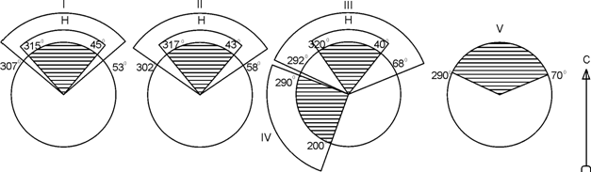

Рисунок - 1 Секторы неблагоприятной ориентации жилых помещений (Н) в зданиях, расположенных

I - севернее 49° с. ш.; II - в диапазоне 45 - 49° с. ш.; III и IV - южнее 45° с. ш.; V - в I и II климатических районах при преобладании северных ветров. В IV климатическом районе желательна солнцезащита окон, обращенных также на юг и восток (сектор 70 - 200°)

4.1.15 Для жилых помещений допустимые эквивалентные уровни звука должен составлять: днем - 40 дБА и ночью - 30 дБА, для чего вдоль магистралей следует создавать так называемые шумозащитные дома-экраны, т. е. дома, которые создают акустическую тень, защищающую от шума находящиеся за ними жилые зоны. Для защиты квартир в домах-экранах от шума необходимо применять следующие мероприятия:

- усиление звукоизоляции наружных ограждений за счет устройства шумозащитных окон с вентиляционными клапанами-глушителями или другими соответствующими системами вентиляции;

- проектирование блок-секций или домов со специальным планировочным решением, учитывающим условия инсоляции и шумозащиты при различной ориентации (жилые помещения не должны быть обращены на магистраль). При этом, следует учитывать, что указанное требование выполнимо не при любом положении дома, а только в домах на меридиональных магистралях и на южной стороне широтных.

4.1.16 В домах, расположенных на северной стороне широтных магистралей, все помещения квартиры не могут быть «отвернуты» от магистрали, так как в этом случае не выполняется требование по инсоляции квартир, ибо все жилые помещения оказываются ориентированными на север, для чего жилые шумозащитные дома-экраны следует предусматривать двух типов:

1) Жилые дома, предназначенные для постановки на меридиональных и на южной стороне широтных магистралей.

Одностороннее расположение жилых помещений в плане секции, приводящее к уменьшению ширины корпуса, следует компенсировать увеличением количества квартир. Жилые дома должны иметь не менее четырех квартир. Рекомендуется применять также 6 - 8-квартирные Т-образные секции и секционно-коридорные схемы с коридором, обращенным в сторону магистрали. В секционных домах на магистраль желательно обращать только кухни, передние и санитарные узлы, а также лестничные клетки и лифтовые холлы. Допускается обращение жилых комнат на магистраль при устройство шумозащитных окон;

2) Жилые дома, предназначенные для постановки на северной стороне широтных магистралей.

В секционных домах рекомендуется применять только двухквартирные секции, но и в таких секциях по условиям инсоляции необходимы комнаты, обращенные на юг, т. е. на магистраль. Для того чтобы на магистраль не обращались спальни, следует в квартирах иметь не более трех комнат. Двухквартирные секции с одно- и двухкомнатными квартирами в этом случае проектировать нецелесообразно, так как они неэкономичны. Целесообразно применять жилые дома с квартирами в двух уровнях.

4.1.17 Для снижения теплопотерь в жилых домах отношение площади световых проемов всех комнат и кухонь к площади этих помещений рекомендуется принимать:

- в I климатическом районе, IVА и IVГ подрайонах - не более 1:7;

- во всех остальных подрайонах- не более 1:6.

В домах, проектируемых для I климатического района, в целях экономии тепла форточки или фрамуги в окнах изолируются от остального межстекольного пространства.

4.1.18 Освещенность жилых помещений согласно **[СНиП РК 2.04-05-2002](jl:30008556.0 )**\* нормируется с помощью коэффициента естественного освещения (КЕО), который принимается на рабочей поверхности, в 1 м от заглубленной стены помещения, равным 0,5% наружной освещенности. Расчетами устанавливается минимальная площадь оконного проема, обеспечивающая требуемый КЕО.

В качестве примера в таблице **1** приведены минимальные площади оконных проемов для комнат разной площади и глубины, рассчитанные для 3 группы светового климата (см. рисунок 1 [**СНиП РК 2.04-05-2002**](jl:30008556.0%20)*). Ориентируясь на данные таблицы **1** и требования к архитектуре фасада здания, можно подбирать в соответствии с **[ГОСТ 11214](jl:30013231.0 )**, **[ГОСТ 24700](jl:30042203.0 )**, **[ГОСТ 24699](jl:30039953.0 )**, **ГОСТ 26601** типы оконных заполнений не менее указанных в таблице **1**.

Т а б л и ц а 1 - Минимальные площади оконных проемов для комнат разной площади и глубины

|  |  |  |  |  |  |  |
| --- | --- | --- | --- | --- | --- | --- |
| Площадь помещения, м2 | Минимальные площади оконных проемов, м2, при глубине помещения*, м | | | | | |
| 2,5 | 3 | 4 | 5 | 5,5 | 6 |
| 8 | 1,4 | 1,4 | - |  |  |  |
| 9 | 1,5 | 1,5 | 1,5 | - | - | - |
| 10 | - | 1,6 | 1,6 | - | - | - |
| 11 | - | 1,7 | 1,7 | - | - | - |
| 12 | - | 1,8 | 1,8 | - | - | - |
| 13 | - | 1,9 | 1,9 | 2,5 | - | - |
| 14 | - | 2 | 2 | 2,55 | - | - |
| 15 | - | - | 2,1 | 2,6 | 3,5 | - |
| 16 | - | - | 2,2 | 2,65 | 3,55 | - |
| 17 | - | - | 2,3 | 2,7 | 3,6 | - |
| 18 | - | - | 2,4 | 2,75 | 3,65 | 4,9 |
| 19 | - | - | 2,5 | 2,8 | 3,7 | 4,95 |
| 20 | - | - |  | 2,85 | 3,75 | 5 |
| 21 | - | - |  | 2,9 | 3,8 | 5,05 |
| 22 | - | - |  | 2,95 | 3,85 | 5,1 |
| 23 | - | - |  | 3 | 3,9 | 5,15 |
| 24 | - | - |  | 3,05 | 3,95 | 5,2 |
| 25 | - | - |  | 3,1 | 4 | 5,25 |
| Значения минимальных площадей в табл. **1** приведены для жилых зданий IV класса:  - пояс светового климата.................................................................................... III  - высота, м:  - помещения......................................................................................................... 2,5  - оконного проема................................................................................................ 1,5  - толщина наружной стены помещения, м........................................................ 0,4  - средневзвешенный коэффициент отражения поверхностей помещения..... 0,4  - нормируемый КЕО,%........................................................................................ 0,5  - коэффициент запаса........................................................................................... 1,2  - общий коэффициент светопропускания (спаренные переплеты)................. 0,6    *При значениях, отличающихся от приведенных в таблице, применять интерполяцию | | | | | | |

4.2 Объемно-планировочная структура основных типов многоквартирных жилых зданий

4.2.1 Многоквартирные жилые здания формируются путем блокировки нескольких секций, являющихся элементами объемно-планировочной структуры здания. Секции проектируют рядовыми и поворотными, в том числе с торцевыми окончаниями или без них (рисунки 2, 3).

Рядовые секции (в том числе с торцевыми окончаниями) по форме плана могут быть прямолинейными или со сдвигом в плане, а также сложной формы (в том числе криволинейной, Т-образной и т.д.).

Поворотные секции (в том числе угловые) позволяют проектировать здание с развитием:

1) в двух направлениях (секции с углами поворота на 90°, 135° и др. - угловые секции);

2) в трех направлениях (секции с углами поворота на 90°, 120° и др.).

Угловые секции имеют следующие разновидности:

- с размещением лестничной клетки (или лестнично-лифтового узла) в центральной части секции с ориентацией на внутреннюю (или внешнюю) сторону секции;

- с размещением лестничной клетки (или лестнично-лифтового узла во внутреннем (или внешнем) углу секции;

- с ориентацией лестничной клетки и лифтового узла на противоположные стороны секции.

4.2.2 По условиям ориентации по сторонам света и обеспечения инсоляции квартир секции многосекционных жилых зданий проектируются:

- универсальной (неограниченной) ориентации;

- частично ограниченной ориентации (широтные);

- ограниченной ориентации (меридиональные).

Рекомендуемые варианты решений по количеству квартир и уровней в квартирах секций различной ориентации даны в таблице 2.

Таблица 2 - Рекомендуемые варианты решений по количеству квартир и уровней

|  |  |  |
| --- | --- | --- |
| Классификация секции по ориентации | Количество квартир | Количество уровней в квартире |
| Универсальная (неограниченная) | 1; 2 | 1 |
| 4 - 8 | 2 - 3 |
| Частично ограниченная (широтная) | 3 - 7 | 1 - 2 |
| Ограниченная (меридиональная) | 5 - 8 (до 16*) | 1 - 2 |
| * Указано максимальное количество при плане со сдвижкой. | | |

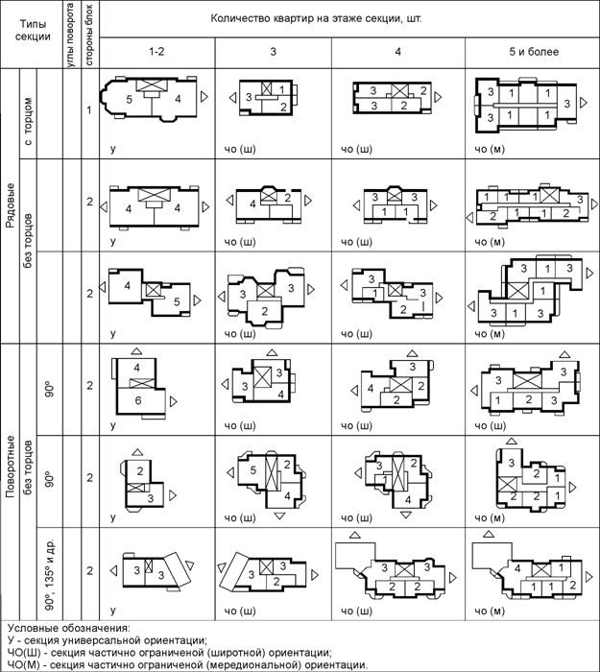

Рисунок 2 - Объемно - планировочная структура основных типов жилых зданий.

Схемы секций многосекционных жилых зданий

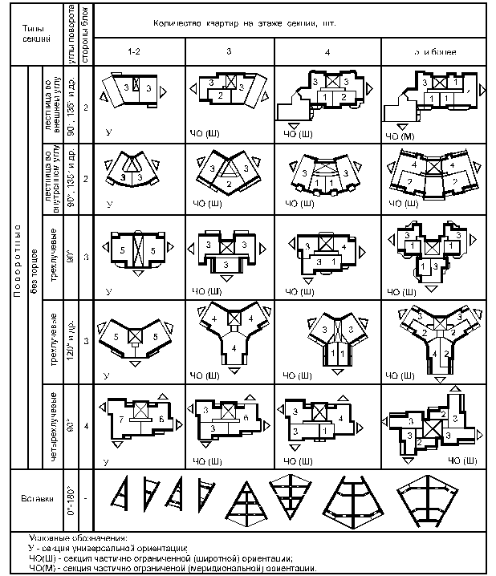

Рисунок 3 - Объемно - планировочная структура основных типов жилых зданий.

Схемы секций многосекционных жилых зданий

4.2.3 Террасные жилые дома могут проектироваться для территорий с выраженным рельефом, а также и при его отсутствии - для участков плотной застройки в условиях недостаточной инсоляции и естественной освещенности. Ступенчатое построение объема (по одной или нескольким сторонам) этих зданий может быть достигнуто за счет уменьшения: глубины комнат по торцам здания или по его фронту; числа комнат в квартире; количества квартир на этаже; этажей в смежных секциях.

Для территорий на выраженном рельефе, как правило, применяются дома со ступенчатым построением объема, как вдоль протяженного фасада, так и поперек торцевой части здания. Для условий плоского рельефа допускается применение домов с террасированным построением объема по всем сторонам здания.

Террасные жилые дома могут проектироваться блокированными, секционными коридорными а также могут иметь смешанную планировочную структуру (рисунок 4)

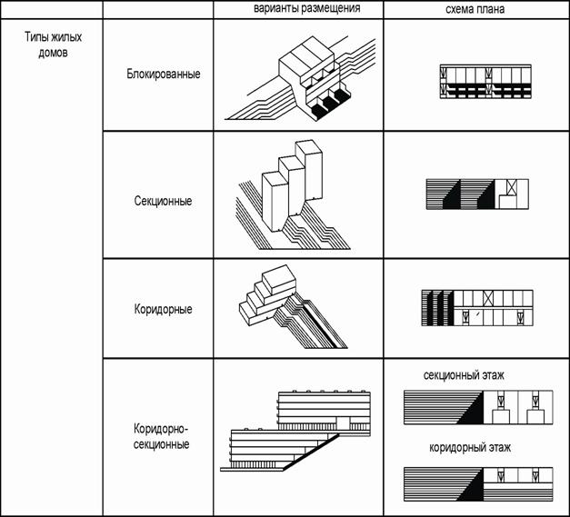

Рисунок 4 - Террасные жилые дома

4.2.4 Односекционные жилые здания различаются по форме плана (**[рисунок 5](jl:30400709.15 )**):

- с компактным планом - квадратной, прямоугольной, круглой или эллипсовидной конфигурации;

- с расчлененным планом - Т-образной, трехлучевой, крестообразной и другой конфигурации.

Односекционные жилые здания позволяют максимально использовать периметр наружных стен для светового фронта квартир, включать наибольшее число квартир с двухсторонней (в том числе угловой) ориентацией, обеспеченных сквозным или угловым проветриванием.

Односекционные здания проектируют с одно-, двухуровневыми, иногда трехуровневыми квартирами, количество квартир на этаже в зависимости от принятого варианта планировочного решения может составлять от 1 до 10.

4.2.5 Жилые здания коридорного типа могут иметь двухстороннее и одностороннее размещение квартир вдоль общего внеквартирного коридора (**[рисунок 6](jl:30400709.16 )**).

Форма плана коридорных жилых зданий: протяженная - с коридорами, соединяющими лестнично-лифтовые узлы (или лестничные клетки), или компактная - с коридором, имеющим, как правило, круговой обход вокруг лифтового узла.

При одностороннем размещении одноуровневых квартир в коридорных жилых зданиях освещение передних, кухонь, санитарных узлов и других подсобных помещений осуществляется вторым светом через остекленный коридор.

Ориентация квартир на две стороны горизонта обеспечивает сквозное (или угловое) проветривание.

Рекомендуемые варианты решений коридорных жилых зданий с различными планировочными структурами по количеству квартир и уровней в квартирах, а также в зависимости от ориентации жилого здания даны в таблице 3.

Таблица 3 - Рекомендуемые варианты решений коридорных жилых зданий

|  |  |  |  |  |  |
| --- | --- | --- | --- | --- | --- |
| Расположение квартир по отношению к общему внеквартирному коридору | Расположение общего внеквартирного коридора в планировочной структуре здания | Количество уровней в квартире | Ориентация жилого здания коридорного типа | | |
| универсальная | широтная | меридиональная |
| Двухстороннее размещение квартир | Посередине дома | 1 | - | - | + |
| 1 - 2* | - | + | - |
| 2 - 3* | + | + | - |
| Поэтажно, со смещением от середины | 1 | - | - | + |
| 1 - 2* | - | + | - |
| 2 - 3* | + | - | - |
| Одностороннее размещение квартир | По одну сторону дома | 1 | - | - | + |
| 1 - 2* | - | + | - |
| 2 - 3* | + | - | - |
| Поэтажно, на различных сторонах дома | 1 | - | - | + |
| 1 - 2* | - | + | - |
| 2 - 3* | + | - | - |
| *С квартирами, ориентированными на две стороны горизонта. | | | | | |

|  |  |  |
| --- | --- | --- |
|  |  |  |
|  |  |

Рисунок 5 - Объемно - планировочная структура основных типов жилых зданий.

Схемы односекционных жилых зданий с различной формой плана

|  |  |  |  |  |
| --- | --- | --- | --- | --- |
|  |  | Коридоры с одной  или с двух  сторон дома | Коридор в центре дома | Коридор по обе стороны  от оси дома |
|  |  |  |  |
|  |  |  |  |
|  |  |  |  |

Рисунок 6 - Объемно - планировочная структура жилых зданий коридорного типа

4.2.6 Жилые здания галерейного типа проектируются с входами в квартиры с галерей, ведущих к лестнично-лифтовым узлам (лестничным клеткам или открытым лестницам) (**[рисунок 7](jl:30400709.17 )**).

Рекомендуемые варианты решений жилых зданий галерейного типа с различными планировочными структурами по количеству квартир и уровней в квартирах, а также в зависимости от ориентации жилого здания даны в таблице 4.

4.2.7 Выбор типа жилого здания определяется градостроительными условиями его размещения, а также требованиями энергосбережения. Набор типов квартир в секционных, коридорных и галерейных жилых зданиях, строящихся в конкретных регионах, определяется с учетом демографических условий, а также ресурсообеспеченности жилищного строительства.

|  |  |  |  |  |
| --- | --- | --- | --- | --- |
| Схема разреза | Размещение квартир | Галерея с одной или с двух сторон дома | Галерея с одной стороны | |
| Галерея с одной стороны дома  (жилого блока) | Схема жилого дома с жилыми блоками галерейной объемно-планировочной структуры и закрытыми атриумами |
| Квартиры в одном уровне (в том числе ее спуском или подъемом с галереи) |  |  |  |
| Квартиры в двух уровнях |  |  |
| Квартиры в полу-  уровнях со смещением на 1,2,3 марша |  |  |

 Закрытый атриум Квартиры  Галереи



Рисунок 7 - Объемно - планировочная структура жилых зданий галерейного типа

Таблица 4 - Рекомендуемые варианты решений жилых зданий галерейного типа

|  |  |  |  |  |
| --- | --- | --- | --- | --- |
| Варианты расположения галереи в планировочном решении зданий галерейного типа | Количество уровней в квартире | Ориентация жилого здания галерейного типа | | |
| универсальная | широтная | меридиональная |
| С одной стороны | 1 | - | - | + |
| 1 - 2* | - | + | - |
| 2 - 3* | + | - | - |
| Поэтажно с различных сторон | 1 | - | - | + |
| 1 - 2* | - | + | - |
| 2 - 3* | + | - | - |
| *с квартирами, ориентированными на две стороны горизонта. | | | | |

4.2.8 В зданиях секционного, коридорного и галерейного типов может быть устроен выход из квартир первого этажа на придомовую территорию, если в пределах этой территории предусмотрены приквартирные участки.

Площадь придомовой территории, в том числе размеры приквартирных участков, определяется в соответствии со [**СНиП РК 3.01-01-2002**](jl:30002330.0%20)*, а также с учетом территориальных особенностей.

Приквартирный участок может быть организован вдоль всего фронта квартиры или отдельных ее помещений.

Приквартирные участки не рекомендуется размещать в местах ввода коммуникаций в жилое здание или над местами транзитного прохода коммуникаций.

4.2.9 Смешанные типы жилых зданий (коридорно-секционных, секционно-блокированных, галерейно-блокированных и т.п.) имеют сложную планировочную структуру, составленную из объемно-планировочных элементов, характерных для различных типов жилых зданий (**[рисунок 8](jl:30400709.18 )**).

Применение смешанных типов жилых зданий определяется градостроительными условиями их размещения и требованиями энергосбережения.

Коридорно-секционный тип жилого здания объединяет планировочные структуры домов секционного и коридорного типов. Планировка коридорно-секционного здания позволяет сокращать количество лифтовых или лестнично-лифтовых узлов, обеспечивая проходы к ним по коридорному этажу, который может располагаться через несколько этажей по высоте дома (от двух до четырех). При этом промежуточные этажи имеют секционную структуру, а вертикальные коммуникации - лифтовые или лестнично-лифтовые узлы - могут быть включены в основной объем дома или размещаться на относе от него.

Для входа в квартиры, расположенные на секционных этажах, проектируют дополнительные лестничные клетки, соединяющие уровни коридорных и секционных этажей.

Секционно-блокированный тип жилого здания представляет собой планировочную структуру, в которой первые один или два этажа включают квартиры, имеющие входы с придомовой территории, а выше располагаются квартиры, объединяемые в секции. Входы в квартиры, располагаемые в секционных этажах, осуществляются по лестничным клеткам или посредством лестнично-лифтовых узлов, в которые допускается также устраивать входы из квартир блокированной части жилого дома этого типа.

Галерейно-блокированный тип жилого здания имеет планировочную структуру, в которой первые один или два этажа включают квартиры, имеющие входы с придомовой территории, а выше располагаются галерейные этажи.

Входы в квартиры, располагаемые на галерейных этажах, осуществляются по открытым лестницам, лестничным клеткам или посредством лестнично-лифтовых узлов, в которые допускается также устраивать входы из квартир блокированной части жилого дома этого типа.

4.3 Приемы блокировки

4.3.1 Варианты секций для многосекционных жилых зданий включают (**[рисунки 2, 3](jl:30400709.12 )**):

- секции с торцом слева или справа - для односторонней блокировки;

- рядовые секции или поворотные с углами поворота в 90°, 135° и другими - для двухсторонней блокировки;

- поворотные секции - для трех- или четырехсторонней блокировки.

Многосекционные жилые здания проектируются с линейной блокировкой или с формированием углов поворота.

Формирование углов поворота многосекционных жилых зданий может осуществляться за счет применения:

- секций с квартирами, имеющими комнаты непрямоугольных очертаний, расположенными в местах блокировки и формирующих угол поворота;

- секций с изломом в плане внешнего контура стен при непрямоугольных очертаниях комнат в квартирах, не расположенных в месте блокировки;

- секций с изломом контура наружных стен лестничной клетки или лестнично-лифтового узла;

- секций с изломом в плане контура наружных стен при непрямоугольных очертаниях комнат в квартирах, не расположенных в месте блокировки;

- секций с окончаниями, позволяющими присоединять секции в одном и более направлениях с поворотом под прямым и другими углами;

- секций со специальными окончаниями, обеспечивающими поворот на 90°, формируемый за счет сочетания во внешнем углу помещений квартир различных секций;

- секций с дополнительными поворотными элементами-вставками, включающими летние помещения, кладовые, жилые комнаты и т.д.

4.3.2 В коридорных и галерейных типах жилых зданий в качестве поворотных объемно-планировочных элементов блокировки могут быть использованы лестнично-лифтовые узлы. При этом в части объема коридорного здания (рисунок 9), имеющего широтную ориентацию с центрально расположенным общим внеквартирным коридором, рекомендуется применять двухуровневые квартиры, ориентированные на противоположные стороны.

4.4 Объемно-планировочные решения, обеспечивающие энергосбережение, защиту от шума, защиту от почвенных газов, ионизирующего излучения и выхлопных газов автостоянок

**Энергосбережение**

4.4.1 Повышение энергоэффективности жилых зданий обеспечивается следующими объемно-планировочными решениями:

- сокращением площади поверхности наружных стен за счет уменьшения изрезанности объема здания;

- увеличением ширины корпуса с учетом нормативных требований по освещенности помещений (рисунок 10);

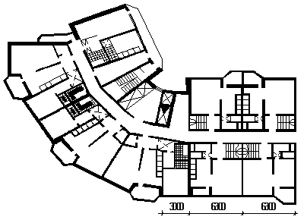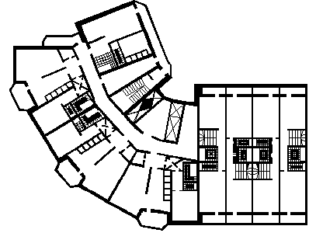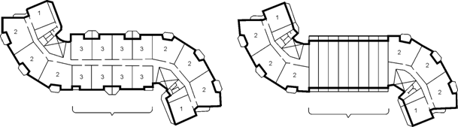

Нижний уровень Верхний уровень

3-комнатных квартир 3- комнатных квартир

Рисунок 8 - Приемы блокировки жилых зданий.

Жилое здание коридорно - секционного типа

|  |  |
| --- | --- |
| I | |
| Односторонняя | Трехсторонняя |
|  |  |
| Двухсторонняя | Четырехсторонняя |
|  |  |
| II | |
| Секции без применения поворотных элементов | |
|  | |
| Секции со специальными окончаниями | Секции со вставками |
|  |  |

I - приемы блокировки секции в многосекционных жилых домах;

II - приемы формирования углов поворота в многосекционных жилых зданиях

Рисунок 9 - Приемы блокировки жилых зданий

|  |  |  |
| --- | --- | --- |
| Ширина корпуса | от 13 м до 18 м |  |
| более 18 м |  |

Рисунок 10 - Энергосберегающие объемно-планировочные решения жилых зданий.

Жилые здания с широким профилем

- увеличением протяженности здания с учетом градостроительных ситуаций;

- увеличением суммарной площади квартир на этаже с учетом противопожарных требований;

- применением планировочных элементов, способствующих повышению теплоэффективности жилого дома (в том числе использование незадымляемых лестничных клеток типов Н2 или Н3 и обычной лестничной клетки типа Л2 с верхним освещением).

4.4.2 Обеспечение энергоэффективности многосекционных жилых зданий за счет увеличения выхода площади на этаже секции рекомендуется осуществлять (**[рисунок 11](jl:30400709.111 )**):

- в жилых домах с прямыми рядовыми или поворотными секциями - за счет увеличения ширины секции на торце;

- в жилых домах с широтными Т-образными секциями - за счет увеличения количества квартир на этаже до 6 - 8;

- в угловых секциях (с углом поворота на 90°) - за счет размещения по наружному световому фронту максимального количества квартир.

4.4.3 В жилых зданиях (секционного, коридорного, коридорно-секционного и галерейного типов) увеличение выхода суммарной площади жилья на этаже, обеспечивающей повышение их энергоэффективности, может быть достигнуто:

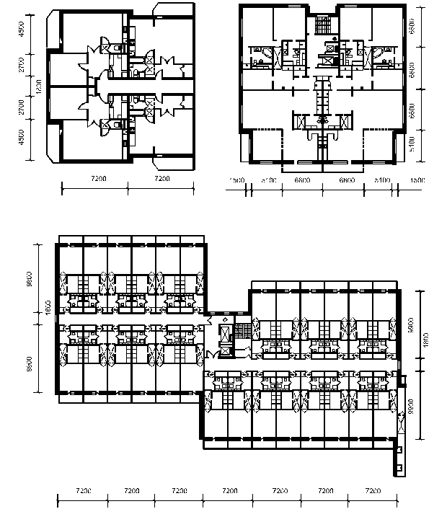

Рисунок 11 - Объемно-планировочные решения обеспечения энергоэффективности жилых домов за счет увеличения выхода площади квартир на этаже

- в широтных зданиях - за счет применения квартир с большим числом комнат, а также за счет увеличения количества квартир на этаже секции;

- в протяженных меридиональных домах (в том числе со сдвижкой в плане) - за счет увеличения количества квартир на этаже и уменьшения удельного периметра наружных стен.

**Защита от шума**

4.4.4 Снижение шума в жилых домах может осуществляться путем применения (**[рисунки 12, 13](jl:30400709.112 )**):

- специальной шумозащищенной планировки с преимущественной ориентацией на магистральную улицу подсобных и дополнительных помещений квартир, общих комнат 3-комнатных квартир, а также внеквартирных помещений;

- конструктивных средств шумозащиты наружных ограждающих конструкций;

- окон и балконных дверей с повышенными звукоизолирующими свойствами;

- технических средств шумозащиты, в том числе клапанов-глушителей и др., при обеспечении нормативного воздухообмена в квартире.

- со специальной шумозащищенной планировкой;

- со специальной шумозащищенной планировкой и конструктивно-техническими средствами шумозащиты.

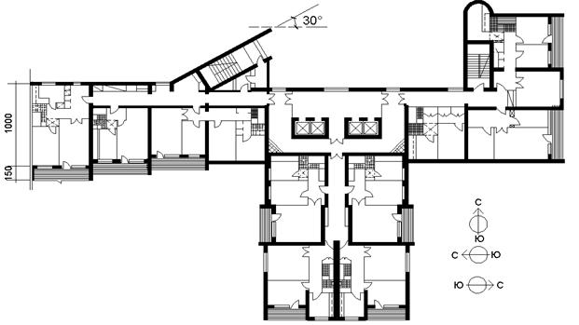

Рисунок 12 - Шумозащищенная 10-квартирная Т-образная секция

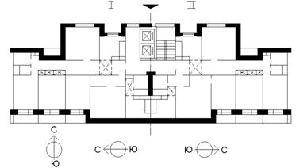

Рисунок 13 - Шумозащищенная блок-секция для размещения на меридиональных

и южной стороне широтных магистралей

При размещении шумозащищенных жилых зданий рекомендуется применять частично ограниченную или ограниченную ориентацию для застройки южной, восточной и западной сторон магистральных улиц и универсальную ориентацию - для застройки любой из сторон магистральных улиц.

Для магистральных улиц, имеющих отклонение от меридиана (или параллели), выбор типа шумозащищенного здания в зависимости от условий его постановки по сторонам света осуществляется с учетом обеспечения квартир нормативной инсоляцией.

По характеру защиты жилых помещений от транспортного шума планировочно шумозащищенные жилые здания могут проектироваться:

- с полной планировочной шумозащитой жилых помещений, при которой окна всех спален и общих комнат (гостиных) ориентированы в сторону акустической тени;

- квартиры с числом жилых комнат 3 и более, при этом окна спален во всех типах квартир и общих комнат 1 - 2-комнатных квартир ориентированы в сторону акустической тени.

4.4.6 При застройке территорий с обычным рельефом и распространением транспортного шума с магистральной улицы, расположенной на уровне жилой застройки, но не выше защищаемой территории, планировочно шумозащищенные жилые здания проектируются со следующими объемно-планировочными характеристиками:

- с конфигурацией плана - П-, С-образной, а также близкой к ним, в том числе О-образной и усложненной (при обосновании акустическими расчетами);

- высотой - не менее 20 м; меньшая высота допускается при обосновании акустическими расчетами.

В случаях размещения жилых зданий на территории со значительным рельефом, а также расположения транспортной магистрали ниже защищаемой территории высота шумозащищенного здания уточняется расчетами, исходя из условий распространения звука.

4.4.7 При застройке северной стороны магистральной улицы следует применять планировочно шумозащищенные жилые здания универсальной ориентации коридорно-секционной, коридорной или секционной структуры с центральным коридором и квартирами, расположенными в двух уровнях, или секционной структуры с двумя одноуровневыми квартирами на этаже секции, ориентированными на две стороны горизонта.

4.4.8 В шумозащищенных жилых зданиях следует применять:

- конструкции наружных стен с индексами звукоизоляции не ниже нормируемых;

- окна с эффективным остеклением, обеспечивающим в закрытом положении снижение транспортного шума на величину 28 - 39 дБА, в том числе с раздельным двойным остеклением, с тройным остеклением (раздельно-спаренные со стеклопакетом и стеклом или с двухкамерным стеклопакетом).

4.4.9 Применяемые технические устройства должны обеспечивать снижение проникающего шума в жилые помещения до нормативных значений при работе данных устройств в режиме проветривания или при других способах подачи воздуха в помещения, применяемых с целью достижения нормативного воздухообмена.

При невозможности устройства шумозащиты при проектировании рекомендуется предусматривать шумозащитные экраны вдоль магистральных улиц, в том числе и для существующих жилых зданий.

**Защита от почвенных газов и источников ионизирующего излучения**

4.4.10 Для ограничения облучения населения от источников ионизирующего излучения до принятия решения о строительстве жилого здания на участке необходимо выполнить замеры по состоянию гамма-фона и уровню радиоактивного излучения на этом участке, выполненных в соответствии с требованиями .

При уровнях гамма-фона и радиоактивного излучения на участке выше нормируемых значений строительство жилого здания не допускается.

4.4.11 Комплекс мер по радонозащите следует предусматривать при наличии радона на отведенном под застройку земельном участке.

В перечень мероприятий, ограничивающих проникновение радона в квартиры из технического подполья (технического подземного или цокольного этажа) жилого здания и направленных на нейтрализацию этого газа, а также исключающих пути его поступления, входят интенсивное проветривание подполья и тщательная герметизация щелей и стыков конструкций, а также другие мероприятия согласно таблице 5 и требований п. 5.3 **[НРБ-99](jl:1021346.0 )**.

Таблица 5 - Мероприятия, ограничивающие проникновение радона в жилые помещения

| № п.п. | Мероприятие | Эффективность |
| --- | --- | --- |
| 1 | Герметизация перекрытия между подвальным или цокольным первым этажом* | Снижение поступления радона от грунта |
| 2 | Воздухообмен в квартирах с кратностью 0,5 раз/час | Снижение содержания радона до нормативного уровня |
| 3 | Покрытие внутренней поверхности стен слоем краски на эпоксидной основе | Уменьшение поступления радона через стены в 10 раз |
| 4 | Оклейка внутренней поверхности стен обоями | Замедление скорости поступления радона на 30% |
| * В зависимости от технических условий - герметизация перекрытий со второго по пятый этажи. | | |

**Защита от выхлопных газов автостоянок**

4.4.12 При устройстве под многоквартирными жилыми зданиями автостоянок следует предусматривать мероприятия в соответствии с требованиями **[МСН 2.02-05-2000](jl:30011106.0 )**\* по изоляции вышележащих жилых этажей от выхлопных газов, в том числе:

- устройство въездов (выездов) вне зон окон жилых комнат;

- устройство козырьков над въездами;

- отделение жилой части от автостоянки этажом с нежилыми помещениями, в том числе техническим этажом;

- устройство козырька по всему периметру технического этажа шириной не менее 1 м при размещении под жилым зданием открытой автостоянки.

4.5 Объемно-планировочные решения, обеспечивающие нормируемую инсоляцию

4.5.1 Обеспечение в жилище нормируемой инсоляции при проектировании застройки повышенной плотности (в том числе в условиях реконструкции) осуществляется за счет:

- оптимальной постановки объемов жилых зданий при обеспечении нормируемых расстояний между взаимозатеняющими фасадами (**[рисунки 14, 15](jl:30400709.114 )**);

- оптимального подбора жилых зданий и секций по ориентации (широтной, меридиональной, универсальной);

- размещения помещений общественного назначения в нижних двух (в крупных и крупнейших городах - трех) этажах, попадающих в тень.

4.5.2 Для уменьшения затенения помещений квартиры рекомендуется применять следующие приемы размещения летних помещений (лоджий, балконов, веранд):

- со смещением относительно оконного проема жилой комнаты;

- с расположением перед неглубоким помещением;

- с расположением перед помещением, не требующим инсоляции (кухней, передней), а также перед жилой комнатой при условии нормируемой обеспеченности инсоляцией остальных жилых комнат квартиры.

4.5.3 Для улучшения условий инсоляции жилых помещений в мансардных этажах (и верхних этажах с наклонными наружными конструкциями) целесообразно размещать оконные проемы в наклонных плоскостях.

4.5.4 Нормирование и расчет инсоляции рекомендуется выполнять в соответствии с методикой, приведенной в [[**4**](jl:30400709.5%20)].

4.6 Региональные особенности объемно-планировочных решений жилых зданий

4.6.1 Для защиты от неблагоприятных климатических условий подрайона IB многоквартирные жилые здания проектируются:

- с компактным объемом,

- с глухими торцевыми фасадами здания;

- с минимальным количеством входов в здание и двойными тамбурами при входах;

4.6.2 Для уменьшения теплопотерь рекомендуется проектировать жилые здания большой протяженности высотой 9 этажей и более, в том числе жилые здания меридиональной ориентации с 6 - 12 квартирами на этаже секции, а также здания с применением широтных секций с числом квартир на этаже 4 и более.

4.6.3 Для повышения тепловой эффективности жилых зданий рекомендуется применять планировочные решения с широким корпусом, имеющим лестничную клетку типа Л2 с верхним освещением, а в 4-этажных жилых зданиях, как правило, и лифтовой узел, примыкающий к этой лестничной клетке (если лифт в 4-этажном здании предусмотрен заданием на проектирование).

4.6.4 Допускается использовать жилые здания указанных типов с обычными планировочными решениями, располагая их с подветренной стороны жилых зданий, выполненных с ветрозащитными мероприятиями.

4.6.5 При этом в жилых зданиях с обычными планировочными решениями наветренные фасады должны иметь минимальные по площади оконные проемы при обеспечении нормативных требований по инсоляции и освещенности, а на благоприятных по ветровому режиму фасадах для улучшения условий инсоляции помещений рекомендуется проектировать эркеры с асимметричной формой плана.

4.6.6 Входы в жилые здания должны быть утеплены, при этом рекомендуется заглублять их в объем жилого здания, а входные двери предусматривать самозакрывающимися. В соответствии с необходимыми требованиями рекомендуется проектировать входы в жилые здания со сквозным проходом, с проходом к лестничной клетке (или лестнично-лифтовому узлу) через тамбур и вестибюль (для снижения инфильтрации холодного воздуха).

4.6.7 В жилых зданиях высотой 4 этажа и более следует исключить совмещенные кровли, предусматривая утепленные (или отапливаемые) чердачные помещения.

4.6.8 На территориях климатического подрайона IB, II и III климатических районов рекомендуется проектировать многоквартирные жилые здания секционного, коридорного, коридорно-секционного и блокированных типов, а также смешанных типов - секционно-блокированного, коридорно-блокированного.

4.6.9 Допускается проектировать галерейные жилые здания при условии устройства между ними перекрытого внутреннего двора.

4.6.10 На территориях климатического подрайона IVГ рекомендуется проектировать многоквартирные жилые здания следующих типов: секционные, коридорные, галерейные (кроме территорий с пыльными бурями), блокированные (2 - 3-этажные с приквартирными двориками в плотной застройке), а также смешанных типов. Рекомендуется, при необходимости, проектировать жилые здания с шумозащищенными планировочными структурами и ветрозащитными решениями.

При этом следует обеспечивать микроклимат жилища путем сквозного или углового проветривания помещений квартир, применения кондиционирования воздуха, элементов солнцезащиты, в том числе устройств вертикального озеленения, и т. д. (**[рисунки 16, 17](jl:30400709.116 )**).

4.6.11 На территориях климатического подрайона IVГ со скоростью ветра до 2 м/с без пыльных бурь рекомендуется применять многоквартирные жилые здания:

- секционного, коридорного и коридорно-секционного типов этажностью, как правило, до 9 этажей - с лоджиями, расположенными со смещением по отношению к оконному проему, и с шахтами для аэрации;

- с открытыми пространствами общего пользования на промежуточных этажах в многоэтажных жилых зданиях;

- блокированные 2 - 3-этажные жилые дома с внутренними двориками.

4.6.12 На территориях климатического подрайона IVГ со скоростями ветра 2 - 5 м/с рекомендуется применять жилые здания:

- галерейного типа с лоджиями, в том числе используемыми в качестве затеняющих элементов;

- со сквозным проветриванием квартир, обеспечиваемым за счет устройства дверных проемов или раздвижных перегородок между помещениями, ориентированными на противоположные фасады дома;

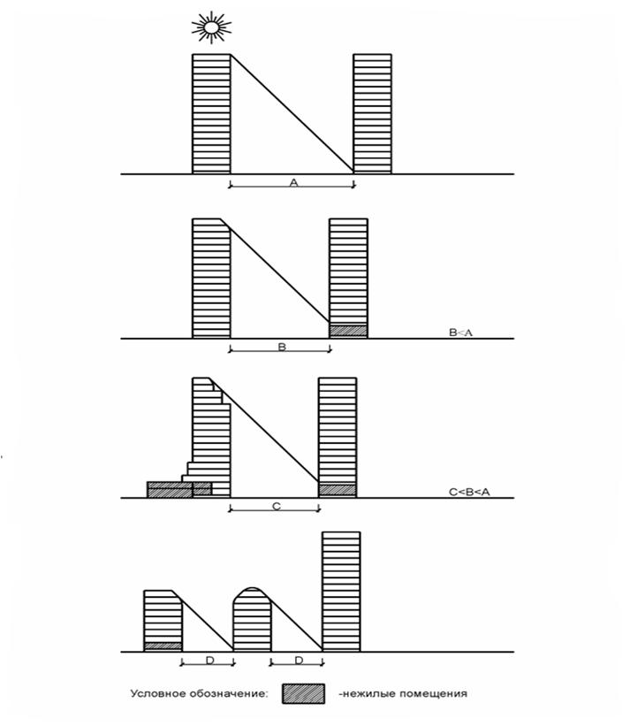

Рисунок 14 - Объемно-планировочные решения, обеспечивающие нормируемую инсоляцию

и повышение плотности застройки

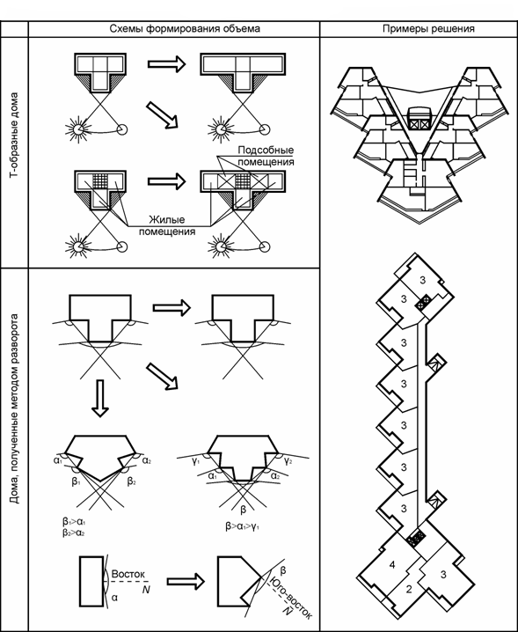

Рисунок 15 - Объемно-планировочные решения, обеспечивающие нормируемую инсоляцию

- с регулируемыми солнцезащитными устройствами различных типов в зависимости от ориентации фасадов;

- с летними помещениями, оборудованными раскрываемым остеклением;

- с открытыми пространствами общего пользования, расположенными в пределах промежуточных этажей или фрагментов этих этажей;

- с вентилируемым чердаком (в том числе техническим);

- с устройством мест для сушки белья для группы квартир - в помещении вентилируемого чердака или в отдельном помещении, примыкающем к лестничной клетке;

- с эксплуатируемыми кровлями, защищенными от перегрева навесами различных типов, элементами озеленения и др.

4.6.13 На территориях климатического подрайона IVГ со скоростью ветра более 5 м/с и высокой запыленностью воздуха жилую застройку следует защищать от преобладающих ветров и пыльных бурь, формируя замкнутый периметр из протяженных жилых зданий, а при отдельно стоящих жилых зданиях - формировать замкнутые дворы.

В зависимости от ориентации жилых зданий по отношению к преобладающим ветрам в зданиях периметральной застройки или в отдельно стоящих зданиях с замкнутыми дворами рекомендуется использовать обычные или пыле- и ветрозащитные планировочные решения. В этом подрайоне рекомендуется применять жилые здания с широким корпусом (как правило, порядка 18 м) с горизонтально-вертикальной схемой проветривания двухсторонне ориентированных квартир и лестничных клеток.

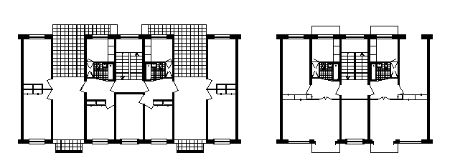

Обеспечение сквозного проветривания объема через квартиры

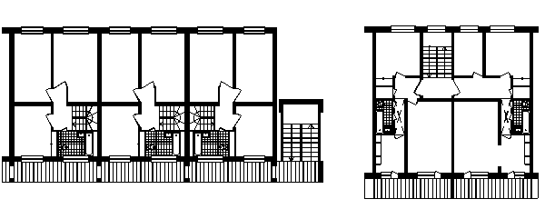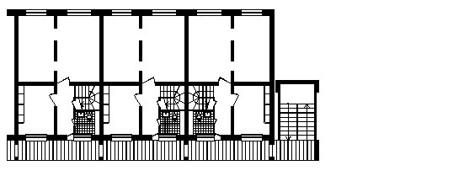

Затенение фасада сплошными лоджиями

Рисунок 16 - Примеры решений жилых домов с узким корпусом, обеспечивающим

малую тепловую инерцию зданий. III и IV климатические районы строительства

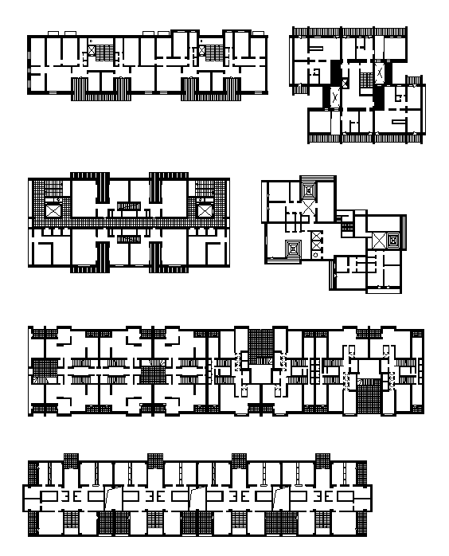

Рисунок 17 - Примеры решений, обеспечивающие проветривание объема

жилого здания через рекреационные и коммуникационные устройства.

III и IV климатические районы строительства

4.6.14 При выборе планировочного решения и набора квартир на этаже целесообразно предусматривать возможность их переустройства или перепланировки при последующей эксплуатации, в процессе капитального ремонта или реконструкции, если это будет установлено в задании на проектирование. Перепланировка и переустройство квартир должны осуществляться в соответствии с положениями **[статьи 4](jl:1007658.40000 )** Закона Республики Казахстан «О жилищных отношениях».

5 Противопожарные требования к жилым зданиям

5.1. Пожарную безопасность зданий следует обеспечивать в соответствии с требованиями **[СНиП РК 2.02-05-2002](jl:30002356.0 )**\*, [**СНиП РК 3.02-43-2007**](jl:30151907.0%20) и правилами, установленными в настоящем пособии, а в процессе эксплуатации в соответствии с **[Правилами](jl:30050290.100 )** пожарной безопасности в Республике Казахстан.

5.2 Допустимая высота здания и площадь этажа в пределах пожарного отсека определяются в зависимости от степени огнестойкости и класса конструктивной пожарной опасности в соответствии с положениями **[раздела 7 СНиП РК 3.02-43-2007](jl:30151907.700 )** или **[раздела 5 СП РК 2.02-20-2006.](jl:30187129.500 )**

5.3 Здания I, II и III степеней огнестойкости допускается надстраивать одним мансардным этажом с несущими элементами, имеющими предел огнестойкости не менее 0,75 часа и класс пожарной опасности КО, независимо от высоты зданий, определенной в соответствии с [**разделом 7 СНиП РК 3.02-43-2007**](jl:30151907.700%20) или разделом 5 СП РК 2.02-20-2006, но расположенным не выше 75 м. Ограждающие конструкции этого этажа должны отвечать требованиям, предъявляемым к конструкциям надстраиваемого здания.

При применении деревянных конструкций следует предусматривать конструктивную огнезащиту, обеспечивающую указанные требования.

5.4 Конструкции галерей в галерейных домах должны соответствовать противопожарным требованиям, принятым для перекрытий этих зданий.

5.5 Межсекционные, межквартирные стены и перегородки, а также стены и перегородки, отделяющие внеквартирные коридоры, холлы и вестибюли от других помещений, должны соответствовать требованиям, изложенным в таблице 2 [**СНиП РК 2.02-05-2002**](jl:30002356.0%20)*.

Межсекционные и межквартирные стены и перегородки должны быть глухими и соответствовать СНиП РК 2.02-05-2002*.

5.6 Предел огнестойкости межкомнатных перегородок не нормируется. Класс пожарной опасности межкомнатных шкафных, сборно-разборных и раздвижных перегородок не нормируются. Класс пожарной опасности других межкомнатных перегородок, в том числе с дверями, должен соответствовать требованиям [**СНиП РК 2.02-05-2002**](jl:30002356.0%20)* и [**СНиП РК 3.02-43-2007.**](jl:30151907.0%20)

5.7 Ограждения лоджий и балконов в зданиях высотой три этажа и более, а также наружная солнцезащита в зданиях I, II и III степеней огнестойкости высотой 5 этажей и более должны выполняться из негорючих материалов.

5.8 Помещения общественного назначения следует отделять от помещений жилой части противопожарными перегородками 1-го типа и перекрытиями 3-го типа без проемов, в зданиях I степени огнестойкости - перекрытиями 2-го типа.

5.9 Подъезд для пожарных автолестниц и автоподъемников к жилому зданию (**[рисунок 18](jl:30400709.118 )**) должен предусматриваться в соответствии с требованиями [**СНиП РК 2.02-05-2002**](jl:30002356.0%20)* и [**СНиП РК 3.01-01-2002**](jl:30002330.0%20)*.

5.10 Пути эвакуации в жилых зданиях проектируются, исходя из определенных **н**ормируемых параметров.

К минимально нормируемым параметрам относятся:

- ширина внеквартирных коридоров в чистоте, составляющая при длине коридора до 40 м - 1,4 м; свыше 40 м - 1,6 м (для всех типов жилых домов, в том числе с квартирами для семей с инвалидами и квартир для престарелых) (таблица 6);

- ширина галерей - 1,2 м (таблица 6);

- ширина марша пандуса - 1,2 м;

- ширина марша внеквартирных лестниц, ведущих на жилые этажи зданий различных типов - 1,05 м (таблица 7);

- ширина маршей внутриквартирных лестниц - 0,9 м (**[рисунок 19](jl:30400709.119 )**).

- длина пути эвакуации - расстояние от двери квартиры и поэтажных помещений общественного назначения в общежитиях до ближайшей лестничной клетки или выхода наружу (таблица **8**).

Таблица 6 - Минимальная ширина внеквартирного коридора (галереи)

|  |  |  |  |
| --- | --- | --- | --- |
| Тип жилого дома | Схема плана | Минимальная ширина, м | |
| коридора (а) | галереи (b) |
| 1 | 2 | 3 | 4 |
| Односекционные и многосекционные жилые здания |  | 1,4 |  |
| Жилые здания коридорного типа |  | 1,4 *) | 1,6 **) |
| Жилые дома галерейного типа |  |  | 1,2 |
| С, расстояние между лестничными клетками: *) до 40,0 м включительно; **) более 40,0 м. | | | |

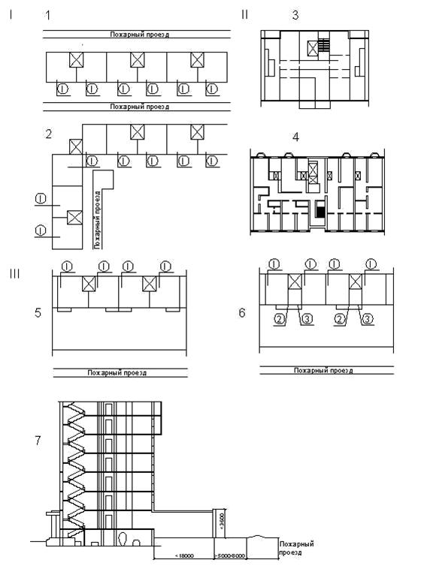

Условные обозначения (в кружке):

1 - квартиры двухсторонней ориентации,

2 - переход по балконам;

3 - квартиры ориентированные в сторону пристройки.

I - условия проезда пожарных автомашин: 1 - вдоль продольного фасада, 2 - при угловом решении жилого здания к двум его сторонам;

II - схемы секций двухсторонней ориентации с одноуровневыми (3) и двухуровневыми (4) квартирами;

III - условия проезда пожарных автомашин к фасаду жилого здания с пристроенным объемом: 5, 6 - схемы секций; 7 - разрез.

Рисунок 18 - Проезды пожарных автомашин к фасадам жилых домов.

Таблица 7 - Параметры маршей лестниц в жилых домах различных типов

|  |  |  |  |  |  |
| --- | --- | --- | --- | --- | --- |
| Тип жилого дома | Схема плана | Этажи | | Максимальный уклон лестницы | Минимальная ширина марша лестницы (d), м |
| 1 | 2 | 3 | | 4 | 5 |
| А. Ведущих на жилые этажи | | | | | |
| Односекционные жилые здания |  | 2 эт. | | 1:5 | 1,05 |
|  3 эт. | | 1:1,75 |
| Многосекционные жилые здания |  | 2 эт. | | 1:5 | 1,05 |
|  3 эт. | | 1:1,75 |
| Жилые здания коридорного типа |  |  2 эт. | | 1:1,75 | 1,2 |
| Жилые дома галерейного типа |  |  2 эт. | | 1:1,75 | 1,2 |
| Б. Ведущих в подвальный и цокольный этажи | | | | | |
| Все типы жилых зданий |  |  | 1:1,25 | | 0,9 |
| В. Внутриквартирных лестниц | | | | | |
| Все типы жилых зданий |  |  | 1:1,25 | | 0,9 |
|  |  |  |  |  |  |

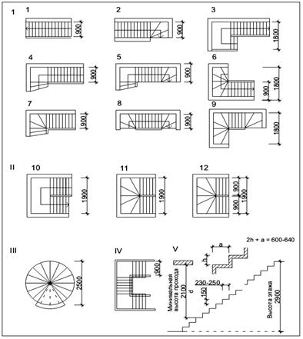

I - одномаршевые лестницы (1 - 9); II - двухмаршевые лестницы (10 - 12); III - винтовая лестница;

IV - трехмаршевая лестница; V - минимальные параметры лестниц:

Условные обозначения: высота прохода - d; высота подступенка - h; длина проступи - а.

Рисунок 19 - Типы внутриквартирных лестниц.

Таблица 8 - Длина пути эвакуации (максимальное расстояние от дверей квартиры до выходов в домах различных типов)

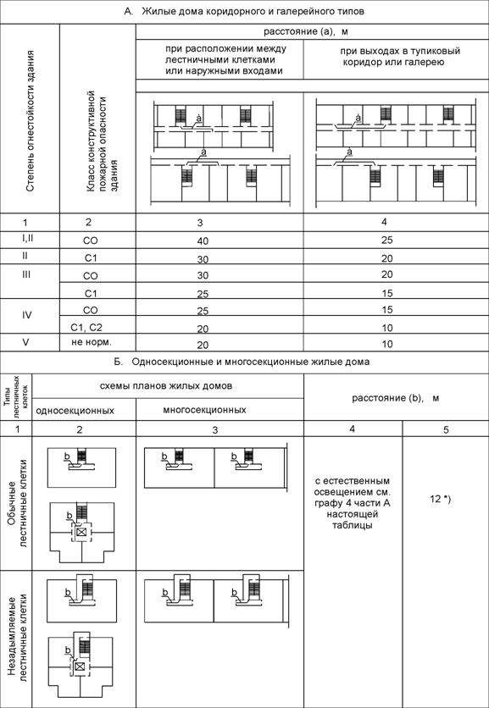

*) в тупиковом внеквартирном коридоре без естественного освещения или освещениивторым светом

5.11 Выбор типов лестничных клеток в секционных жилых зданиях в качестве путей эвакуации следует осуществлять с учетом ограничений, связанных с суммарной площадью квартир (жилых ячеек общежитий) на этаже, а также высотой жилого здания.

При суммарной площади квартир (жилых ячеек общежитий) на этаже секции до 500 м2 в жилище I и II степени огнестойкости следует проектировать не менее одного эвакуационного выхода из каждой квартиры (жилой ячейки) на лестничную клетку (таблица **9**).

Таблица 9 - Применение лестничных клеток различных типов в качестве путей эвакуации в секционных жилых зданиях

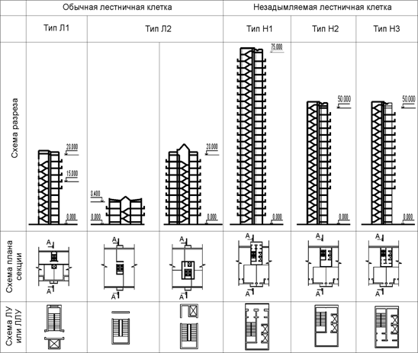

В зависимости от высоты жилого здания этот выход следует предусматривать:

1) если высота здания до 28 м включительно, то, при суммарной площади квартир на этаже секции не более указанной выше (до 500м2), допускается один эвакуационный выход:

- на лестничную клетку типа ЛI;

- на лестничную клетку типа Л2 (с учетом [**СНиП РК 2.02-05-2002**](jl:30002356.0%20)*) -для жилых зданий высотой не более 9,0 м и с этажностью 3 этажа включительно.

2) если высота здания от 28 м до 75 м включительно, то:

- при площади секции до 500м2 необходимо предусматривать одну эвакуационную незадымляемую лестницу типа Н1 или Н2 (см. примечание 1, 2, 3);

- при площади секции свыше 500 м2 необходимо предусматривать не менее двух эвакуационных незадымляемых лестниц. При этом не менее 50% из них должны быть типа Н1 (см. примечание 2), остальные - типа Н2 или Н3 (см. примечание 1).

Примечание:

1 Обязательным условием для лестниц Н2 и Н3 является:

- обеспечение незадымляемости избыточным давлением (подпором воздуха) в самих лестничных клетках или в тамбур - шлюзах;

- оснащение фотолюминесцентными эвакуационными системами (ФЭС);

- использованием одного из лифтов для транспортировки пожарных подразделений;

- выполнение специальных мероприятий при входе на первом этаже (**[СНиП РК 2.02-05-2002*, 7.33](jl:30002356.733 )**);

- размещение зданий на расстоянии до 3 км от пожарного депо, оснащенного пожарной автолестницей или коленчатым подъемником высотой не менее 50 м или автонасосом высокого давления.

2 Для лестниц Н1 следует учитывать требования **[4.37 СНиП РК 2.02-05-2002](jl:30002356.437 )**\*.

3 При площади секции до 500 м2 следует учитывать требования по аварийным эвакуационным выходам в соответствии с требованиями **[4.21 СНиП РК 2.02-05-2002](jl:30002356.421 )**\*.

В таблицах 10 и 11 приведены примеры решений лестничных клеток различных типов, обозначения которых даны согласно [**СНиП РК 2.02-05-2002**](jl:30002356.0%20)*: в таблице 10 - типа «Л» (обычные), а в таблице 11 - типа «Н» (незадымляемые).

Таблица 10 - Схемы обычных лестничных клеток

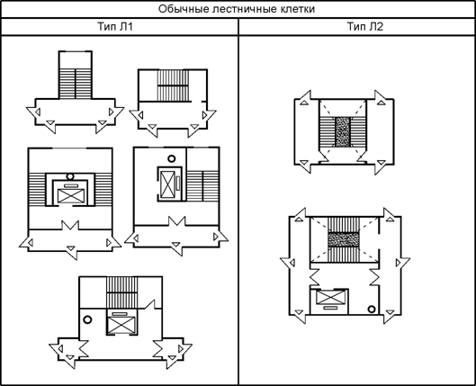

- входы в квартиры,  - световой фонарь,  - световая шахта



Таблица 11 - Схемы незадымляемых лестничных клеток

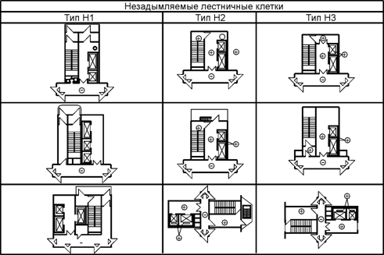

 входы в квартиры; подпор; дымоудаление



Примеры планировочных решений секционных жилых домов с лестницами различных типов приведены на рисунках 20 и 21.

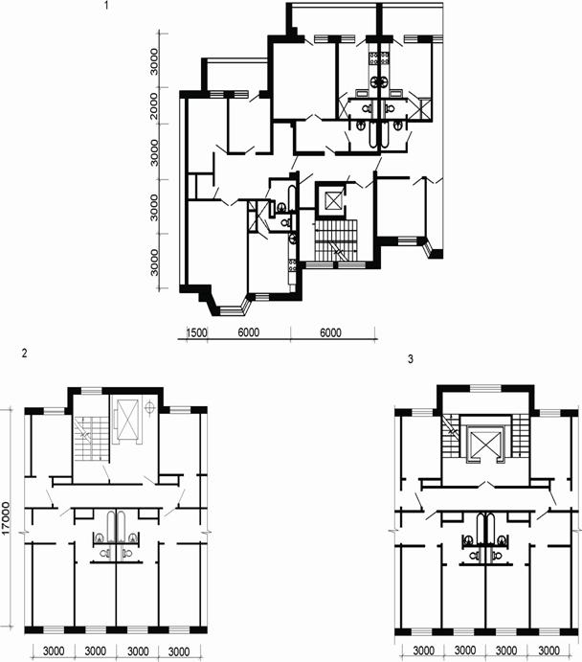

1 - фрагмент плана типового этажа секции жилого дома; 2**,** 3 - фрагменты секций

Рисунок 20 - Примеры секций с обычной лестничной клеткой типа Л1.

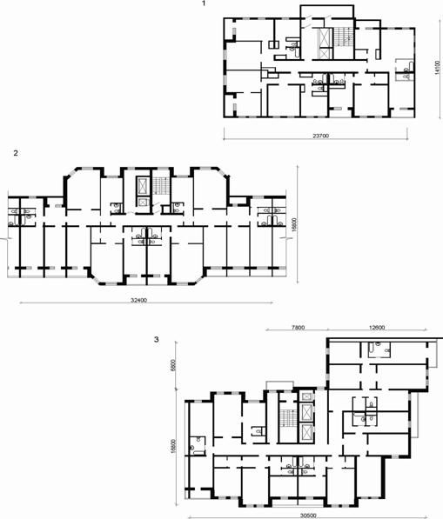

1 - лестничная клетка типа Н1 в 17-этажной секции;

2 - лестничная клетка типа Н2 в 14-этажной секции;

3 - лестничная клетка типа Н1 в 23-этажной секции.

Рисунок 21 - Примеры решения аварийных выходов из квартир в секционных жилых домах с незадымляемыми лестничными клетками.

5.12 При проектировании незадымляемой лестничной клетки типа Н1 следует обеспечивать:

- ширину прохода к воздушной зоне - не менее 1,2 м для возможности беспрепятственной транспортировки носилок с лежащим на них человеком;

- ширину прохода по воздушной зоне - не менее 1,2 м, высоту ограждения - не менее 1,2 м;

- расстояние между дверными проемами лестничной клетки и ближайшим окном - не менее 2,0 м при размещении во внутренних углах жилых зданий и обеспечении незадымляемости воздушной зоны с учетом [**СНиП РК 2.02-05-2002**](jl:30002356.0%20)*.

5.13 Аварийный выход является обязательным в зданиях секционного типа, начиная с высоты расположения этажа 15,0 м и более: в жилых домах - для квартир, а в общежитиях - для жилых ячеек и поэтажных помещений общественного назначения. Аварийный выход в жилых зданиях секционного типа может выполняться в вариантах согласно таблицы 12.

В пределах этажа секции с незадымляемой лестничной клеткой могут применяться различные варианты аварийных выходов. Так, например, возможен вариант, когда в одних квартирах (жилых ячейках) предусматриваются поэтажные переходы через воздушную зону, в других - выходы на летние помещения с глухими простенками, а в третьих - выходы на летние помещения, оборудованные наружными лестницами.

Примеры решения аварийных выходов из квартир в секционных жилых домах показаны на рисунке 22.

Таблица 12 - Аварийные выходы в жилых зданиях секционного типа

|  |  |  |  |  |  |
| --- | --- | --- | --- | --- | --- |
| Аварийные выходы | | Типы лестничных клеток | | | |
| Варианты | Схемы планов | Обычная | Незадымляемые | | |
| Л1 | Н1 | Н2 | Н3 |
| 1) на балкон (лоджию) с глухим - простенком  1,2 м от торца балкона (лоджии) до остекленного проема или  1,6 ммежду остекленными проемами |  | + | + | + | + |
| 2) выход на поэтажный переход в смежную секцию по балконам (лоджиям) шириной  0,6 м |  | + | + | + | + |
| 3) выход на балкон (лоджию), оборудованную наружной лестницей  со спуском до 5 этажа  из коридора со спуском до 5 этажа |  | + | + | + | + |
|  | + | + | + | + |

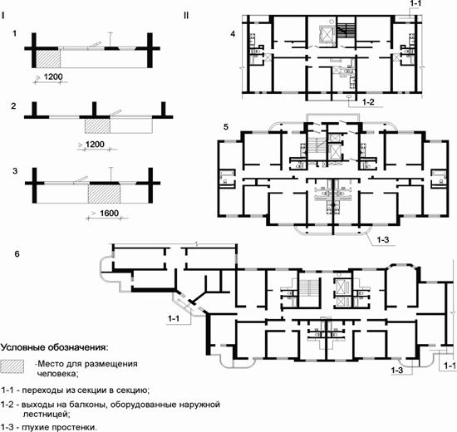

I - габариты вариантов глухих простенков (1, 2, 3); II - варианты решений аварийных выходов:

4 - семиэтажная секция с лестничной клеткой типа Л1; 5 - семнадцатиэтажная секция с лестничной клеткой типа Н1; 6 - фрагмент плана угла здания с лестничной клеткой типа Н2.

Рисунок 22 - Примеры решения аварийных выходов из квартир в секционныхжилых домах.

5.14 Применение лестничных клеток различных типов в коридорных жилых зданиях в качестве путей эвакуации может быть достаточно разнообразным. Их выбор зависит от суммарной площади квартир (или жилых ячеек общежитий) на этаже и высоты расположения верхнего этажа жилого здания. Варианты решения путей эвакуации для жилых зданий коридорного типа приведены в таблице 13.

Таблица 13 - Эвакуационные пути в коридорных и галерейных жилых зданиях

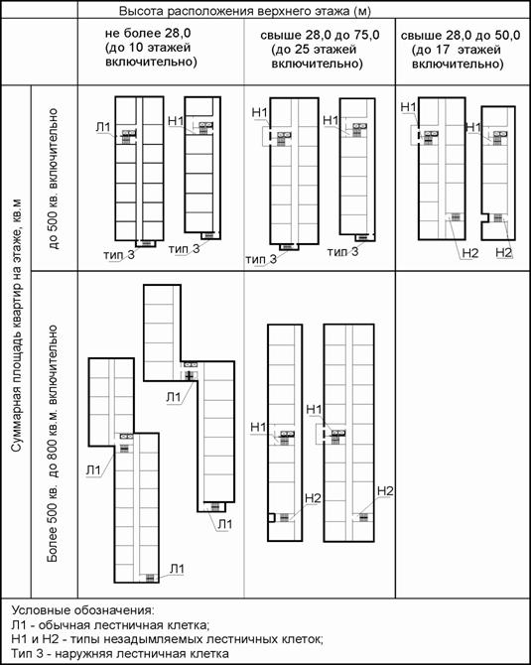

5.15 Многоэтажные (многоуровневые) квартиры могут проектироваться в жилых зданиях высотой до 75,0 м включительно. Выход на лестничную клетку из многоэтажных (многоуровневых) квартир допускается выполнять через этаж.

Схемы разрезов двухуровневых и трехуровневых квартир в секционных жилых домах с выходами (эвакуационными) в лестничные клетки и на летние помещения (аварийные выходы) приведены на **[рисунке 23](jl:30400709.123 )**.

Внутриквартирные лестницы могут проектироваться одно-, двух- или трехмаршевыми, в том числе с забежными ступенями, а также винтовыми варианты решений внутриквартирных лестниц приведены на [**рисунке 19**](jl:30400709.119%20).

5.16 Требования к многоуровневым квартирам, проектируемым в многоквартирных жилых домах и имеющим выходы непосредственно наружу отражены в таблицах 14 и 15. Такие квартиры допускается располагать в одном или двух надземных и в цокольном этажах, или в одном или двух надземных и подвальном этажах.

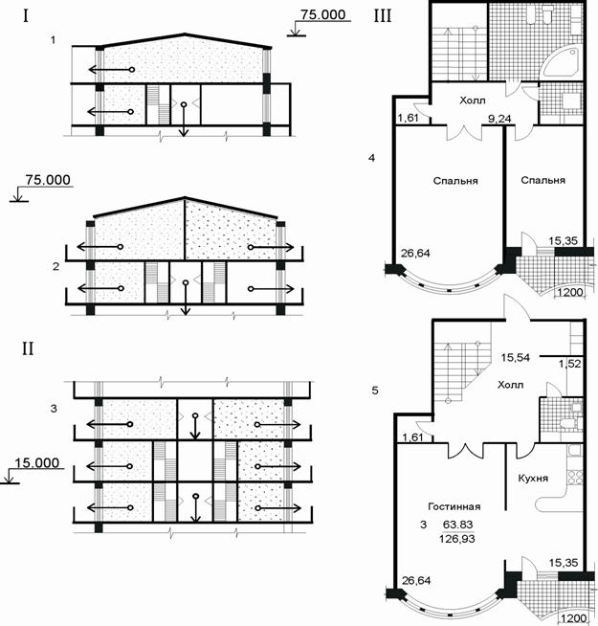

I - пути эвакуации из двухуровневых квартир (1, 2);

II - пути эвакуации из трехуровневых квартир (3);

III - пример решения квартиры в двух уровнях:

4 - план верхнего уровня; 5 - план нижнего уровня.

Условные обозначения:

 -многоуровневые квартиры;



 - основной путь эвакуации через лестничную клетку



 -аварийный путь эвакуации



Рисунок 23 - Пути эвакуации в многоуровневых квартирах

Таблица 14 - Требования к многоуровневым квартирам, размещаемым в цокольном, подвальном и 1 - 2 наземных этажах

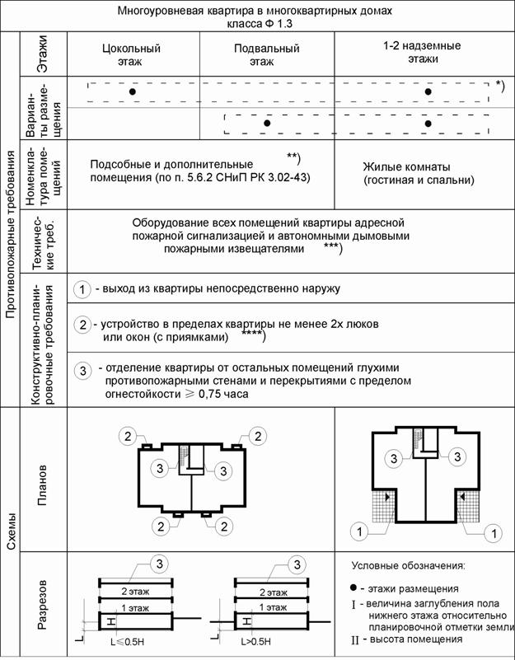

*) Пунктиром показаны поэтажные варианты размещения помещений квартир.

**) Кроме бассейнов и саун

***) Кроме уборных, ванных комнат, душевых, санузлов и построчных.

****) При отметке пола нижнего этажа > 0,5 м от планировочной отметки земли.

Таблица 15 - Требования к автостоянкам, размещаемым в многоуровневых квартирах в цокольном и 1 этажах

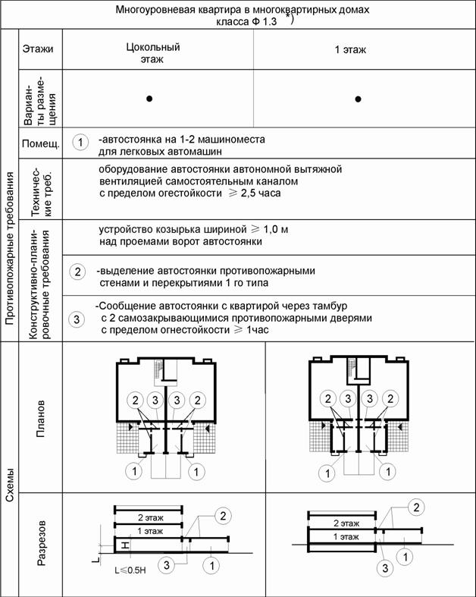

*) С учетом требований таблицы 14.

Условные обозначения:

- этажи размещения;

L - величина заглубления пола нижнего этажа относительно планировочной отметки земли;

Н - высота помещения

5.18 Требования к внеквартирным хозяйственным кладовым, размещаемым в первом, цокольном и подвальном этажах многоквартирных жилых домов секционного и коридорного типов отражены в таблице16.

Таблица 16 - Требования к внеквартирным хозяйственным кладовым в многоквартирных жилых зданиях

|  |  |  |  |  |
| --- | --- | --- | --- | --- |
| Многоквартирные жилые дома класса Ф1.3 | | | | |
|  |  | схемы планов | | схемы разрезов |
|  |  | секционного типа | коридорного типа |
| 1 | 2 | 3 | 4 | 5 |
| Этажи | 1 - ый |  |  |  |
| Цокольный |  |  |  |
| Подвальный |
| Противопожарные  мероприятия | | 3 - разделение противопожарными стенами с противопожарными дверями | |  |
| на отсеки по секциям | на отсеки площадью 500 м2 |
| 4 - отделение от жилых этажей с противопожарными перекрытиями 2-го типа | |
| 5 - устройство системы сперинклерного пожарошушения | |
| 6 - установка датчиков пожарной сигнализации для подачи сигнала на ОДС | |
| Условные обозначения:   - неоткрываемые окна (0,5 часа) размерами 0,9  1,2 м;   - неоткрываемые окна(0,5 часа) размерами 0,9  1,2 м с приямками**.** | | | |  |

5.19 Варианты размещения каминов на твердом топливе в квартирах на последнем этаже многоквартирного жилого дома; на любом уровне многоуровневой квартиры, размещенной последней по высоте в доме, приведены на рисунке 24.

Обязательным требованием для каминов является устройство обособленных дымоходов, проходящих только через помещения квартиры, в которой они располагаются.

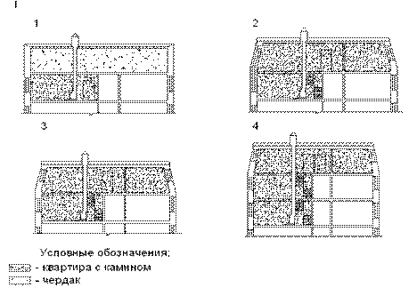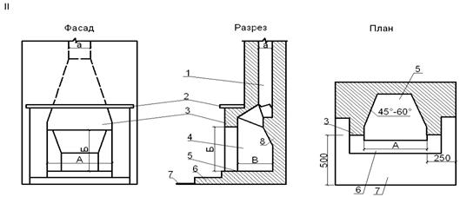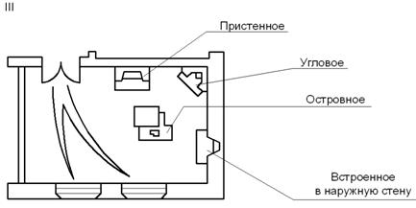

Условные обозначения:

1 - дымосборник; 2 - каминная доска; 3 - портал камина; 4 - топливник; 5 - пол камина;

6 - предтопочная площадка; 7 - предтопочный лист; А - ширина портала; Б - высота портала;

В - глубина топливника; Г - высота горловины; а - глубина сечения трубы; б - ширина сечения трубы.

I - схемы размещения каминов в квартирах верхних этажей многоквартирных жилых домов:

1- в одноуровневой квартире; 2, 3- в двухуровневой квартире;4 - в трехуровневой квартире;

II - схемы решения камина (фасад, разрез, план);

III - варианты размещения камина в помещении;

Рисунок 24 - Решение каминов в одноквартирных домах или квартирах многоквартирных жилых домов.

Основные размеры каминов (см) в зависимости от площадей помещений приведены в таблица 17.

Таблица 17 - Основные размеры каминов (см) в зависимости от площадей помещений

(рекомендуемая)

|  |  |  |  |  |  |
| --- | --- | --- | --- | --- | --- |
| Площадь помещения м2 | А | Б | В | Г | а  б |
| 14 - 16 | 55 | 50 | 35 | 12 | 14  27 |
| 16 - 18 | 60 | 53 | 36 | 12 | 14  27 |
| 18 - 20 | 65 | 56 | 37 | 12 | 14  27 |
| 20 - 24 | 70 | 60 | 38 | 13 | 27  27 |
| 24 - 30 | 75 | 65 | 40 | 13 | 27  27 |

6 Квартиры

SUB601**6.1 Минимальные площади и габариты помещений квартир**

6.1.1 Для квартир, проектируемых в жилых зданиях, площадь квартир и количество жилых комнат определяются заданием на проектирование, при этом нижние пределы площади квартир рекомендуется принимать не менее указанных в [**СНиП РК 3.02-43-2007**](jl:30151907.0%20).

6.1.2 Проектирование общей комнаты (гостиной) рекомендуется осуществлять с учетом размещения следующих функциональных зон, предназначенных для дневного пребывания семьи и приема гостей (рисунок 25):

- общения и отдыха (в том числе с наличием места для аудио- и видеоинформации);

- хозяйственных работ и размещения вещей бытового назначения общего пользования;

- эпизодического приема пищи;

- индивидуальных, профессиональных или любительских занятий членов семьи.

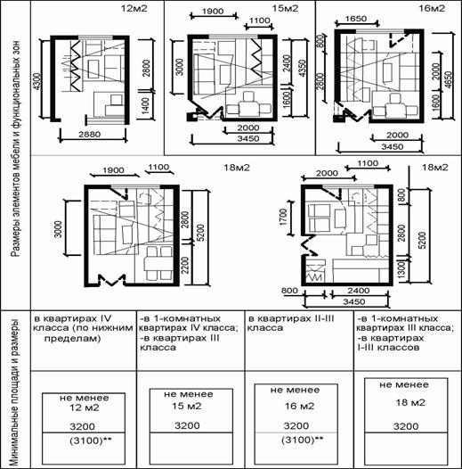

*) В том числе в реконструируемых и модернизируемых жилых домах.

Рисунок 25 - Зонирование общей комнаты (гостиной)

6.1.3 Проектирование спален рекомендуется с учетом размещения следующих функциональных зон (рисунки 26, 26.1):

- сна, санитарно-гигиенических помещений, хранения одежды и белья, вещей бытового назначения;

- индивидуальных, профессиональных и любительских занятий членов семьи.

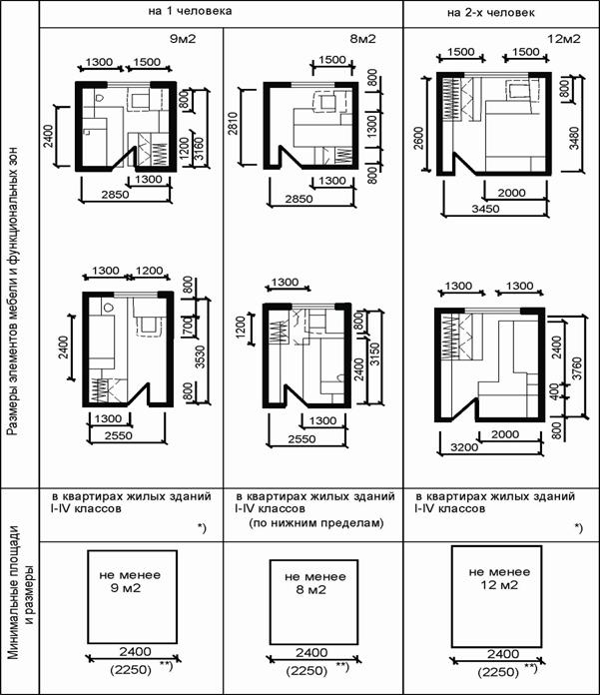

*) В том числе в реконструируемых и модернизируемых жилых домах.

**) Для одной из спален квартир в реконструируемых и модернизируемых домах.

Рисунок 26 - Зонирование спальни

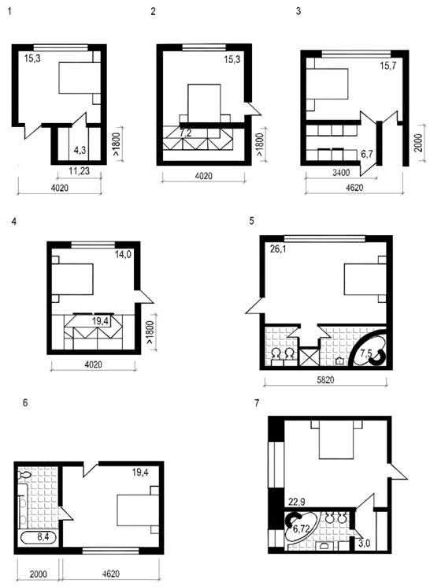

1 - вход из спальни в кладовую;

2 - 4 - вход из спальни в гардеробную;

5 - 7 - вход из спальни в санитарно-гигиенические помещения.

Рисунок 26.1 - Варианты входов из спален в подсобные и дополнительные помещения

6.1.4 Кухни в зависимости от размера и степени их оснащенности, а также численного состава семьи проектируются трех типов (рисунок 27):

- кухня- ниша;

- кухня;

- кухня-столовая.

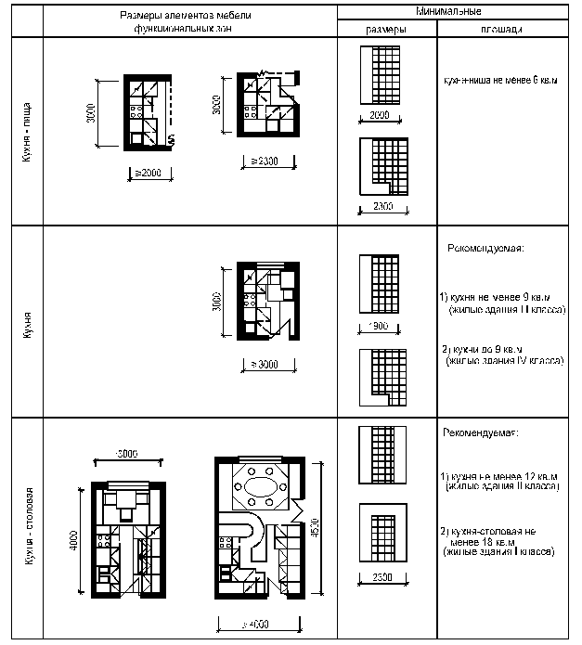

Рисунок 27 - Зонирование кухонь

6.1.5 При расстановке мебели в функциональных зонах помещений квартиры рекомендуется предусматривать:

- ширину прохода вдоль кровати и другого спального места не менее 0,5 м с устройством проходов вдоль каждой из кроватей, поставленных смежно изголовьем к стене;

- расстояние от наружной стены со световыми проемами до торца спального места не менее 0,5 м, до его продольной стороны - не менее 0,7 м (примыкание спального места к окну не рекомендуется);

- расстояние от окна до предметов мебели, как правило, не менее 0,1 м, от дверного проема - 0,1 м, а при наличии около него выключателя (или розетки) - 0,25 м;

- ширину прохода между стационарной мебелью соседних зон - не менее 0,5 м;

- размещение рабочего стола не далее 1 м от окна с направлением дневного света прямо или слева;

- размещение в зоне общесемейного отдыха телевизора на расстоянии от мест сидения, как правило, 2,5-3 м, с предельным углом наблюдения - не более 300;

- расстояние между сиденьями дивана, кресел и между журнальным столом не менее 0,3 м, сзади и по бокам кресел - не менее 0,2 м;

- размеры стола в обеденной зоне - из расчета не менее 0,6 м по фронту на одно посадочное место, расстояние между краем стола и стеной или другим оборудованием - не менее 0,6 м при одном стуле в ряду, 0,7 м при двух стульях, 0,8 м при трех и более стульях;

- ширину прохода перед фронтом кухонного оборудования - не менее 1 м;

- ширину прохода вдоль шкафов, тумб и другой мебели с распашными дверцами и выдвижными ящиками не менее 0,7 м, перед шкафами с раздвижными дверцами - не менее 0,5 м.

6.1.6 Кроме обязательного оснащения санитарно-гигиенических помещений квартир (рисунок 28) согласно [**СНиП РК 3.02-43-2007**](jl:30151907.0%20), в ванной комнате или в совмещенном санитарном узле рекомендуется предусматривать место для размещения стиральной машины. Для жилых зданий I и II класса ванные комнаты и туалеты при спальнях и общего пользования (рисунок 29) определяются заданием на проектирование.

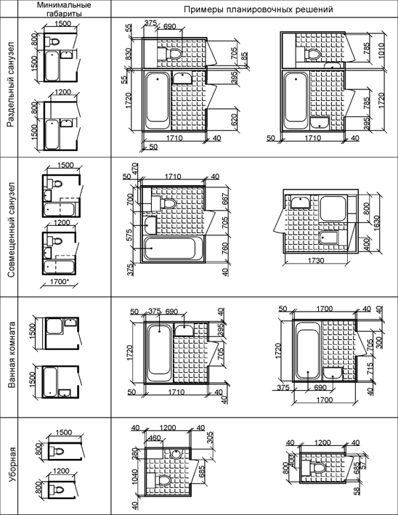

Рисунок 28 - Примеры планировки санитарно-гигиенических помещений квартир

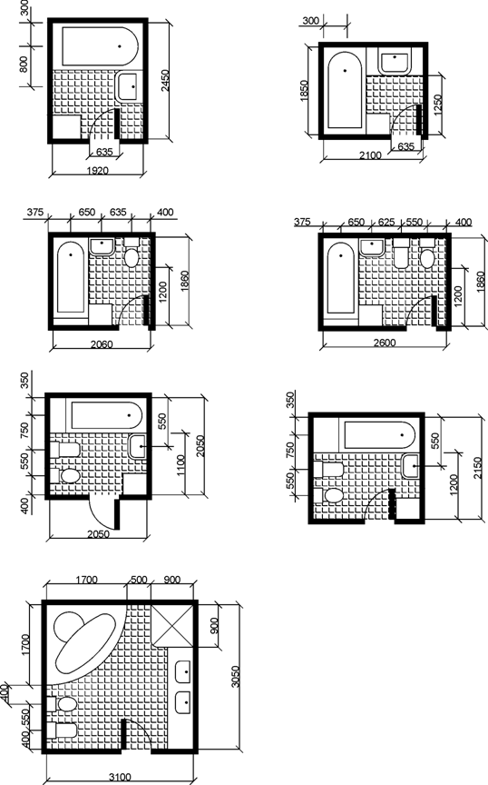

Рисунок 29 - Примеры расстановки оборудования в санитарно-гигиенических

помещениях жилых зданий

I -II класса с различными вариантами открывания дверей

6.2 Дополнительные помещения квартир

6.2.1 В квартирах жилых зданий по заданию на проектирование могут предусматриваться дополнительные жилые и подсобные помещения: игровая, детская, столовая, кабинет, библиотека, гардеробные, комната для тренажеров, биллиардная, постирочная, сауна и др. (рисунок 30).

6.2.2 При расположении сауны в помещении, примыкающем к наружной стене, вентиляция, как правило, обеспечивается отдельным вертикальным каналом с естественным побуждением (с притоком из смежного помещения под печь и вытяжкой из нижней зоны). При этом в квартирах блокированных жилых домов вентиляция может быть с естественным побуждением через каналы в наружной стене.

6.2.3 В неотапливаемой части квартир жилых домов, в том числе при лоджиях и террасах, возможно устройство приквартирной холодной кладовой.

6.2.4 Бассейны допускается проектировать на первых этажах квартир блокированных жилых домов при наличии технических обоснований расчета их водопотребления при заполнении, а также обеспечении возможности их канализации.

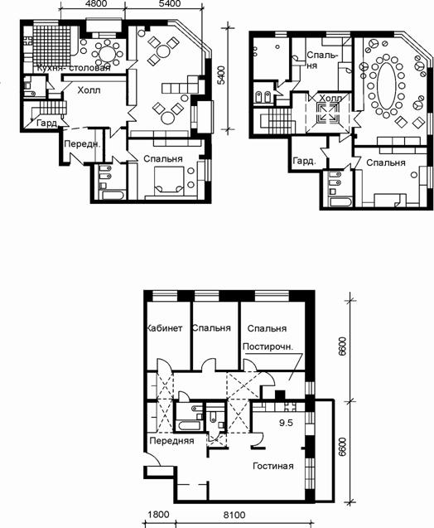

Рисунок 30 - Примеры планировочных решений квартир 1 класса

с дополнительными помещениями для климатического подрайона

IВ, II и III климатических районов

6.3 Допустимая модернизация квартир

6.3.1 При выборе планировочных решений и набора типов квартир на этаже рекомендуется предусматривать возможность их модернизации и соответствующего внесения изменений в проект по заданию заказчика-застройщика или при последующей их эксплуатации в процессе капитального ремонта или реконструкции (рисунок 31).

С учетом конструктивной схемы жилого здания рекомендуется предусматривать варианты модернизации:

- в пределах отдельной квартиры;

- в пределах группы квартир - без изменения числа квартир на этаже или с изменением числа квартир на этаже.

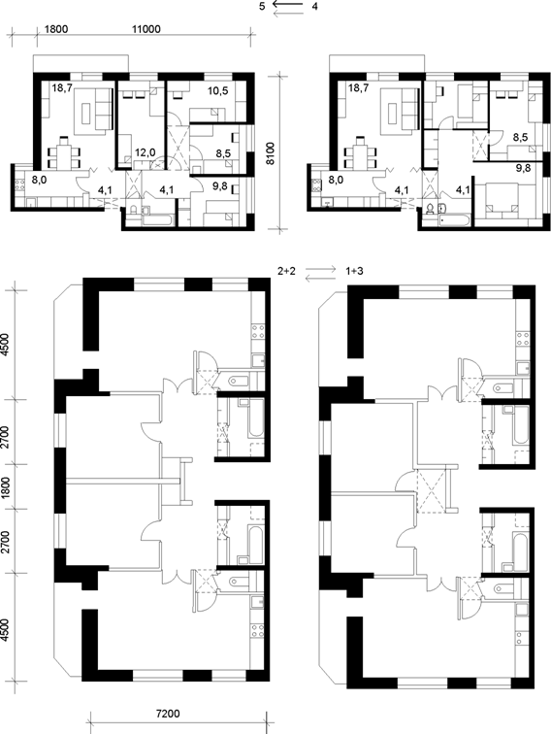

Рисунок 31 - Модернизация квартир

6.3.2 При модернизации в пределах квартиры возможно: изменение числа жилых комнат в квартире; изменение количества, размеров, взаимосвязей местоположения функциональных зон, появление новых функциональных зон; изменение размеров и взаимосвязей помещений.

6.3.3 При модернизации в пределах групп квартир без изменения их количества на этаже допускается: изменение числа жилых комнат при объединении квартир, изменение количества, размеров, взаимосвязей и местоположения отдельных функциональных зон, появление новых функциональных зон, изменение размеров и взаимосвязей помещений.

6.3.4 При модернизации в пределах группы квартир с изменением их количества - с объединением нескольких квартир в квартиру с большим числом жилых комнат (или с разделением квартиры на несколько квартир с меньшим числом жилых комнат) - возможно по демографическим требованиям изменение процентного соотношения типов квартир по числу комнат в пределах жилого здания.

6.3.5 При выборе вариантов планировочных решений, обеспечивающих возможность их модернизации в будущем, следует предусматривать:

- группировку подлежащих возможной модернизации квартир на этаже, их взаимное расположение;

- специальную планировку подлежащих возможной модернизации квартир, в том числе смежное расположение передних двух квартир, общих комнат или других помещений;

- мероприятия конструктивно-технического характера, в том числе возможность изменения типов санитарно-технического оборудования и др.

6.3.6 До начала проведения модернизации квартир следует провести точное обследование жилого здания.

6.3.7 Модернизацию квартир рекомендуется осуществлять в жилых зданиях, имеющих конструктивную систему с широким шагом несущих конструкций (колонн, рамных или стеновых конструкций) - от 6 до 9 м, а также при применении безбалочных монолитных или сборно-монолитных перекрытий.

Модернизация квартир может быть предусмотрена и при других конструктивных системах, в том числе стеновых с малым и смешанным шагом несущих стен.

6.3.8 При проектировании здания с модернизацией квартир (одной или группы) рекомендуется обозначать в паспорте на квартиру:

- местоположение оконных проемов, не подлежащих изменениям;

- местоположение вертикальных инженерных коммуникаций (стояков отопления, водопровода, канализации), не подлежащих изменениям;

- места допустимого размещения новых проемов в несущих стенах (при наличии заводских элементов усиления проемов или с усилением в построечных условиях);

- места допустимого расположения новых проемов в перегородках, а также перегородок, демонтаж которых возможен.

Целесообразно в квартирах применять трансформируемые, в том числе шкафные и раздвижные, перегородки.

6.4 Территориальные особенности проектирования квартир

6.4.1 В жилых зданиях допускается по заданию на проектирование предусматривать подогрев полов.

6.4.2 Для уменьшения переохлаждения квартир форточки и фрамуги окон квартир жилых зданий должны быть изолированы от остального межстекольного пространства. Для сокращения инфильтрации воздуха рекомендуется также установка на окнах ставень.

6.4.3 Компенсацию недостаточности естественной вентиляции для обеспечения комфортного микроклимата в квартирах следует восполнять за счет применения технических средств: вентиляции с механическим побуждением и кондиционирования.

6.4.4 В жилых зданиях по заданию на проектирование в квартирах следует предусматривать сушильные шкафы для верхней одежды и обуви с подводкой в шкафы труб горячего водоснабжения.

6.4.5 На территории климатических районов II и III (за исключением территорий с неблагоприятными условиями) квартиры в жилых зданиях рекомендуется проектировать исходя из условий теплого периода года, с летними помещениями (балконы, лоджии и веранды).

Для III климатического района квартиры в жилых зданиях следует проектировать со сквозным, угловым или вертикально-горизонтальным проветриванием (в том числе через лестничную клетку), а также предусматривать элементы солнцезащиты на окнах и летних помещениях.

6.4.6 На территориях климатического подрайона IVГ, не подверженных пыльным бурям, квартиры в жилых зданиях следует проектировать, исходя из условий теплого периода года, и устраивать в них:

- лоджии с выходом на них через балконные двери с двумя и более раскрываемыми (или раздвигаемыми) створками, обеспечивающими открывание в летний период;

- затененные террасы, в том числе располагаемые в местах перепада объемов здания;

- обязательное проветривание квартир - сквозное и угловое (через помещения этажа), вертикальное (через шахту) или вертикально-горизонтальное (через внеквартирные помещения этажа и через шахту) - раздельное для жилых комнат и подсобных помещений;

- элементы солнцезащиты, в том числе с обоймами (откосами), стационарными решетками, жалюзи, стационарными и мобильными солнцезащитными решетками и теневыми навесами, козырьками, элементами для вертикального озеленения.

6.4.7 На территории подрайона IVА в квартирах рекомендуется предусматривать: размещение санитарно-гигиенических помещений у наружной стены для устройства их проветривания и естественного освещения через окна; установку в наружных стенах дополнительных вентиляционных устройств для проветривания.

6.4.8 На территории климатического подрайона IVГ со скоростью ветра более 5 м/с и высокой запыленностью наружного воздуха квартиры рекомендуется проектировать:

- с ветро- и пылезащитными планировками с расположением с подветренной стороны жилого здания входных групп, летних помещений квартир, а также большинства жилых помещений, эксплуатируемых в период усиления ветра;

- с горизонтально-вертикальным проветриванием квартир через световентиляционную шахту;

- с устройством лоджий с раскрываемыми створками (**[по 6.4.6](jl:30400709.60406 )**);

- с элементами солнцезащиты (по 6.4.6).

6.4.9 Во всех климатических районах допускается освещенная вторым светом кухня (или кухня-столовая), оборудованная электроплитой и обеспеченная приточно-вытяжной вентиляцией с механическим побуждением.

В климатическом подрайоне IVГ в 2 - 9-этажных жилых зданиях в квартирах допускаются кухни (или кухни-столовые) в глубине корпуса с освещением и вентиляцией через световые шахты.

7 Помещения общественного назначения

7.1 Помещения общественного назначения, встроенные и встроенно-пристроенные в многоквартирные жилые здания

7.1.1 В многоквартирных жилых зданиях могут размещаться учреждения и предприятия общественного назначения. Помещения общественного назначения, размещаемые в жилых зданиях, могут быть встроенными и встроено-пристроенными.

Типологические группы и рекомендуемая номенклатура встроенных в многоквартирные жилые дома (кроме блокированных) предприятий и учреждений общественного назначения даны в **[приложение 4 СНиП РК 3.02-43-2007](jl:30151907.4 )**.

При проектировании предприятий и учреждений общественного назначения встроенно-пристроенными в многоэтажные жилые здания величины показателей, нормируемых [**приложением 4 СНиП РК 3.02-43-2007**](jl:30151907.4%20) (площади, мощность и т.д.), допускается принимать в качестве нижней границы. Их увеличение, расширение номенклатуры, а также размещение в реконструируемых жилых зданиях допускается по согласованию с органами местного самоуправления и органами санитарно-эпидемиологического контроля.

7.1.2 При проектировании предприятий и учреждений общественного назначения встроенных и встроенно-пристроенных в многоэтажные жилые здания следует в целях снижения их негативного воздействия на жилую часть здания учитывать нормируемые показатели, в том числе:

- по допустимому уровню шума в вышележащих жилых помещениях и на территории при работе вентиляционного оборудования, инженерных систем, а также оборудования встроенных учреждений;

- по допустимому уровню загрязненности воздуха от инженерных систем, вентиляционного оборудования и автотранспорта, обслуживающего встроенные предприятия.

7.1.3 При размещении в многоквартирных жилых зданиях учреждений оздоровительного и досугового назначения, учреждений здравоохранения и социального обеспечения, предприятий общественного питания, предприятий розничной торговли и бытового обслуживания, детских дошкольных учреждений, учреждений внешкольного обучения и курсов, учреждений управления, проектирования, информации и связи следует предусматривать:

- устройство автономных входов;

- размещение технологически шумных зон, как правило, вне объема жилого здания;

- разработку мероприятий по звукоизоляции вышележащих жилых помещений;

- размещение мест загрузки торговых и других учреждений вне зон окон жилых помещений;

- устройство кровли пристроенных учреждений на уровне ниже уровня пола жилых помещений, в соответствии с [**СНиП РК 3.02-43-2007**](jl:30151907.0%20).

К числу специальных инженерных мероприятий также относится:

- устройство автономных инженерных систем встроенных (встроенно-пристроенных) помещений общественного назначения;

- применение технологического инженерного и другого оборудования, не создающего шума и вибрации, превышающих допустимые показатели, для жилых помещений;

- устройство притока и вытяжки из нежилых помещений согласно действующим санитарно-эпидемиологическим требованиям.

Для устройства зальных помещений досуговых предприятий, предприятий торговли, питания и др. возможно применение различных конструктивных систем по высоте здания, в том числе:

- с использованием каркасных конструкций в нижних этажах;

- с устройством технического этажа для перехода к узкому шагу поперечных несущих стен в вышележащих этажах жилой части здания.

7.1.4 Планировочные решения встроено-пристроенных и пристроенных объемов, в том числе их выступ за пределы объема здания, регламентируются градостроительными условиями, типом и мощностью предприятия, его технологией, а также нормативными противопожарными требованиями.

В соответствии с градостроительной ситуацией принимаются различные объемно-планировочные решения:

- размещение выступающих объемов залов и некоторых подсобных помещений вдоль фронта здания со стороны крупных магистралей или площадей общегородского назначения;

- размещение выступающих объемов залов и некоторых подсобных помещений со стороны двора – при реконструкции исторически сложившихся районов, при дефиците территории или при небольшой ширине улиц;

- пристройка объемов залов и некоторых подсобных помещений с торцов жилых зданий;

- пристройка залов на уровне первого этажа при размещении жилых домов в глубине квартала.

При торговой площади магазинов до 400 м2 выступ объема торгового зала может составлять до 9 м, при большей торговой площади до 18 м.

7.1.5 При проектировании жилых зданий с встроенно-пристроенными общественными помещениями необходимо учитывать возможность ремонта инженерных коммуникаций жилой части, проходящих транзитом через общественные помещения. С этой целью размер шахты, предназначенной для пропуска инженерных коммуникаций жилой части, должен обеспечивать возможность доступа в нее.

7.1.6 На эксплуатируемой кровле многоквартирных жилых зданий допускается размещение площадок: спортивных, для отдыха взрослых, сушки белья, чистки вещей, мебели и одежды, а также соляриев, предназначенных для пользования только жителями здания.

При этом следует обеспечивать необходимые меры безопасности, в том числе устройство ограждений достаточной высоты по периметру эксплуатируемой кровли, а также защитных сооружений для вентиляционных выпусков.

Дополнительные элементы благоустройства эксплуатируемых кровель устанавливаются по специальному заданию на проектирование.

При устройстве эксплуатируемой кровли в жилом многоквартирном здании рекомендуется предусматривать технический чердак, а также шумозащитные мероприятия на основе акустических расчетов.

Выводы инженерных систем на кровле рекомендуется выполнять на недоступных для посетителей площадках или предусматривать их ограждения.

7.1.7 Высота встроенных и встроено-пристроенных помещений принимается, как правило, от 3 до 3,6 м от пола до пола вышележащего этажа. Однако технологические требования к таким помещениям, как, например, парикмахерская, приемные пункты прачечной и химчистки, помещения для работы с населением и другие, позволяют принимать высоту, равную высоте помещений жилой части здания.

7.2 Помещения для индивидуальной трудовой деятельности в составе квартир

7.2.1 В пределах площади квартир допускается проектировать дополнительные помещения для индивидуальной трудовой деятельности согласно СНиП РК 3.02-43-2003.

7.2.2 Квартиры с кабинетами приема на одного и двух врачей (общего профиля, терапевта, педиатра, гомеопата, мануального терапевта, окулиста, логопеда, стоматолога и других по согласованию с органами местного санитарно-эпидемиологической службы), а также с кабинетом массажа допускается размещать на любых этажах. При кабинетах должны быть предусмотрены холлы-ожидальни с санузлом, оборудованным унитазом и умывальником.

7.2.3 В пределах площади квартир двухсторонней ориентации, расположенных не выше 2-го этажа допускается размещать помещения семейных детских садов на группу не более 10 человек (для детей в возрасте от 4 лет). При этом на придомовой территории жилого здания должна быть предусмотрена игровая площадка.

SUB8008 Конструкции жилых зданий

8.1 Общие положения

8.1.1 При проектировании конструкций наряду с требованиями [**СНиП РК 3.02-43-2007**](jl:30151907.0%20) следует учитывать требования нормативно-технических документов и государственных стандартов на конструкции соответствующего вида.

8.1.2 Конструктивное решение здания рекомендуется выбирать на основе технико-экономического сравнения вариантов с учетом имеющейся производственной базы и транспортной сети в районах строительства, намечаемых объектах строительства, местных природно-климатических и инженерно-геологических условий, архитектурных и градостроительных требований.

8.1.3 Жилые здания рекомендуется проектировать с несущими конструкциями из бетона и железобетона (железобетонные здания), каменных материалов в сочетании с железобетонными конструкциями (каменные здания). Жилые здания высотой один - два этажа могут проектироваться с конструкциями на основе местных строительных материалов (деревянные и др.). Жилые здания могут проектироваться из других несущих конструкций, в том числе стальных (металлических), сталебетонных, алюминиевых или комбинированных, принимаемых на основании технико-экономических сопоставлений вариантов с учетом конкретных условий площадки строительства.

При проектировании конструкций жилых зданий рекомендуется учитывать опыт современного строительства, в том числе зарубежных стран, по применению систем преднапряженных перекрытий, многослойных стен (например, системы «Велокс»), монолитных перекрытий с несъемной опалубкой и термовкладышами и т. п.

Новые решения по конструкциям и материалам для жилых зданий рекомендуется внедрять после соответствующей экспериментальной проверки.

8.1.4 Железобетонные здания подразделяются на сборные, монолитные и сборно-монолитные.

Сборные здания выполняются из сборных изделий заводского или полигонного изготовления, которые устанавливаются в проектное положение без изменения их формы и размеров.

В монолитных зданиях основные конструкции выполняют из монолитного бетона и железобетона.

Сборно-монолитные здания возводятся с применением сборных изделий и монолитных конструкций.

Сборные жилые здания рекомендуется проектировать из крупноразмерных сборных конструкций - панелей, блоков, плит и объемных блоков.

Монолитные и сборно-монолитные здания по методу их возведения рекомендуется применять следующих типов:

- с монолитными наружными и внутренними стенами, возводимыми в скользящей опалубке и монолитными перекрытиями, возводимыми в мелкощитовой опалубке методом «снизу-вверх», или в крупнощитовой опалубке перекрытий методом «сверху-вниз»;

- с монолитными внутренними и торцевыми наружными стенами, монолитными перекрытиями, возводимыми в объемно-переставной опалубке, извлекаемой на фасад, или в крупнощитовых опалубках стен и перекрытий. Наружные стены в этом случае выполняются монолитными в крупнощитовой и мелкощитовой опалубках после возведения внутренних стен и перекрытий или из сборных панелей, крупных и мелких блоков кирпичной кладки;

- с монолитными или сборно-монолитными наружными стенами и монолитными внутренними стенами, возводимыми в переставных опалубках, извлекаемых вверх (крупнощитовой или мелкощитовой в сочетании с блочной). Перекрытия в этом случае выполняются сборными или сборно-монолитными с применением сборных плит — скорлуп, выполняющих роль несъемной опалубки;

- с монолитными наружными и внутренними стенами, возводимыми в объемно-передвижной опалубке способом поярусного бетонирования, и сборными или монолитными перекрытиями;

- с монолитными внутренними стенами, возводимыми в крупно-щитовой опалубке стен. Перекрытия в этом случае выполняются из сборных или сборно-монолитных плит, наружные стены — из сборных панелей, крупных и мелких блоков, кирпичной кладки;

- с монолитными ядрами жесткости, возводимыми в переставной или скользящей опалубке, сборными панелями стен и перекрытий;

- с монолитными ядрами жесткости, сборными колоннами каркаса, сборными панелями наружных стен и перекрытиями, возводимыми методом подъема.

8.1.5 Каменные здания могут иметь стены из каменной кладки или из сборных элементов (блоков или панелей).

Каменная кладка выполняется из кирпича, пустотелых керамических и бетонных камней (из естественных или искусственных материалов), а также облегченной кирпичной кладки с плитным утеплителем, засыпкой из пористых заполнителей или вспениваемых в полости кладки полимерных композиций.

Крупные блоки каменных зданий выполняются из кирпича, керамических блоков и из природного камня (пиленого или чистой тески).

Панели каменных зданий выполняются из кирпичной кладки или керамических блоков. Панели наружных стен могут иметь слой из плитного утеплителя.

При проектировании стен каменных зданий следует руководствоваться положениями **[СНиП II-22-81](jl:30001682.0 )**, **[ГОСТ 530-2007](jl:30159893.0 )** и соответствующими пособиями.

8.1.6 Деревянные здания подразделяются на панельные, каркасные и брусчатые.

Деревянные панельные здания выполняются из панелей, изготовленных с применением цельной и (или) клееной древесины, фанеры и (или) профильных изделий из нее, древесно-стружечных, древесно-волокнистых плит и других листовых материалов на основе древесины. Конструкции деревянных панельных зданий следует проектировать в соответствии со **[СНиП II-25-80](jl:30001684.0 )**.

Деревянные каркасные здания выполняют из деревянного каркаса, который собирают на месте постройки и обшивают листовым материалом, между которым устраивают тепло- и звукоизоляцию.

В брусчатых зданиях стены выполняют из цельной древесины в виде брусьев или бревен.

8.1.7 По сложившейся практике проектирования решения с использованием несущих стальных (металлических) конструкций применяют и для высотных жилых зданий, но в большинстве случаев использование данного решения наблюдается при проектировании многоэтажных зданий. Главным преимуществом стальных конструкций является возможность использования гибких решений при определении шага колонн и пролетов несущих конструкций при их приемлемом поперечном сечении. Однако, необходимо принимать во внимание, что перекрытие по стальным балкам требует их большей строительной высоты, что в свою очередь влияет на увеличение высоты этажей. Кроме того, стальные конструкции нуждаются в дополнительной противопожарной защите в зависимости от требуемых нормативных пределов огнестойкости, что влияет на увеличение стоимости строительства.

8.1.8 При проектировании конструкций жилых зданий рекомендуется:

- выбирать оптимальные в технико-экономическом отношении конструктивные решения;

- соблюдать установленные нормы расхода арматурной стали и цемента;

- предусматривать применение местных строительных материалов;

- предусматривать возможность взаимозаменяемого применения наружных ограждающих конструкций с учетом местных климатических, производственных условий строительства и требований к архитектурно-планировочным решениям здания;

- предусматривать технологичность изготовления и монтажа конструкций;

- применять конструкции, обеспечивающие наименьшую суммарную трудоемкость их изготовления, транспортирования и монтажа;

- применять технические решения, требующие наименьших затрат энергетических ресурсов на изготовление конструкций и отопление здания при его эксплуатации.

8.1.9 С целью снижения материалоемкости конструкции рекомендуется:- принимать конструктивные системы здания, позволяющие в полной мере использовать несущую способность конструкции, по возможности, уменьшать класс бетона и изменять армирование конструкций по высоте здания;

- учитывать совместную пространственную работу элементов конструкции в системе здания, обеспечивая ее конструктивно соединением сборных элементов связями, объединением разделенных проемами участков стен перемычками и др.;

- уменьшать нагрузки на конструкции за счет применения легких бетонов, легких конструкций из листовых материалов для ненесущих стен и перегородок, слоистых и многопустотных несущих бетонных и железобетонных конструкций;

- прочность несущих стен на сжатие преимущественно обеспечивать за счет сопротивления бетона (без расчетного вертикального армирования);

- предотвращать образование трещин в конструкции при их изготовлении и возведении преимущественно за счет технологических мер (подбор соответствующих составов бетона, режимов термообработки, формовочного оборудования и т.п.), не применяя дополнительного армирования конструкции по технологическим соображениям;

8.1.10 Конструктивные и технологические решения монолитных и сборно-монолитных зданий должны, как правило, обеспечивать разнообразие объемно-пространственных решений при минимуме приведенных затрат. С этой целью рекомендуется:

- наиболее полно учитывать особенности каждого метода возведения зданий, влияющие на объемно-пространственные решения;

- применять конструкции переставных опалубок, собираемых из модульных щитов;

- проектировать технологию и организацию работ одновременно с проектированием здания для взаимной увязки архитектурно-планировочных, конструктивных и технологических решений;

- максимально индустриализировать производство работ за счет комплексной механизации процессов изготовления, транспортирования, укладки и уплотнения бетонной смеси, применения арматурных изделий заводского изготовления;

- сокращать сроки строительства путем обеспечения максимальной оборачиваемости опалубки за счет интенсификации твердения бетона при положительных и отрицательных температурах наружного воздуха;

- применять опалубки и методы уплотнения бетонной смеси, обеспечивающие минимальные дополнительные работы по подготовке бетонных поверхностей под отделку.

8.1.11 Для обеспечения надежности конструкций и узлов в течение срока эксплуатации здания рекомендуется:

- применять объемно-планировочные и конструктивные решения, обеспечивающие надежность, устойчивость, жесткость жилых зданий, а также исключающие возможность хрупкого разрушения или прогрессирующего обрушения несущих конструктивных элементов;

- применять материалы для них, имеющие необходимую долговечность и отвечающие требованиям ремонтопригодности; тепло- и звукоизоляционные материалы и прокладки, расположенные в толще несущих конструкций, должны иметь срок службы, который соответствует сроку эксплуатации здания;

- выбирать конструктивные решения наружных ограждений с учетом климатических районов строительства;

- применять сочетания материалов в наружных слоистых конструкциях, исключающие расслоение бетонных или других слоев;

- не допускать накопление влажности в конструкциях в процессе эксплуатации;

- назначать параметры конструкций и выбирать физико-механические, теплотехнические, акустические и другие характеристики материалов с учетом особенностей технологии изготовления, монтажа и эксплуатации конструкций, а также возможного изменения свойств материалов конструкций во времени;

- назначать класс по морозостойкости, а в необходимых случаях и класс по водонепроницаемости конструкций согласно требованиям **[СНиП РК 5.03-34-2005](jl:30108088.0 )**, **[СНиП 2.03.01-84](jl:1046604.0 )**\*, [**СНиП II-22-81**](jl:30001682.0%20);

- предусматривать последовательность и порядок выполнения работ по возведению и устройству конструкций, связей, герметизации, утеплению и заделке стыков, позволяющих обеспечить их удовлетворительную работу в процессе эксплуатации здания;

- предусматривать меры по защите от коррозии стальных конструкций, арматуры конструкции, связей и закладных деталей;

элементы конструкций и инженерного оборудования, срок службы которых меньше срока службы здания, проектировать так, чтобы их смена не нарушала смежные конструкции.

8.1.12 Для монолитных зданий рекомендуется применять следующие способы возведения:

- безобогревные (метод «термоса», применение противоморозных добавок);

- обогревные (контактный прогрев, камерный прогрев);

- комбинацию безобогревного и обогревного методов. Безобогревные методы рекомендуется применять при температуре наружного воздуха до минус 150С, а обогревные методы - до минус 250С.

Выбор конкретного метода возведения монолитных конструкций в зимнее время рекомендуется производить на основании технико-экономических расчетов для местных условий строительства.

8.1.13 В протяженных в плане зданиях, а также зданиях, состоящих из объемов разной высоты, рекомендуется устраивать вертикальные деформационные швы:

*-* температурные *—* для уменьшения усилий в конструкциях и ограничения раскрытия в них трещин вследствие стеснения основанием температурных и усадочных деформаций бетонных и железобетонных конструкций здания;

*-* осадочные *—* для предотвращения образования и раскрытия трещин в конструкциях вследствие неравномерных осадок фундаментов, вызываемых неоднородностью геологического строения основания по протяженности здания, неодинаковыми нагрузками на фундаменты, а также трещин, возникающих в местах изменения высоты здания.

Вертикальные деформационные швы рекомендуется выполнять в виде спаренных поперечных стен или колонн, располагаемых на границе планировочных секций. Поперечные стены вертикальных швов должны быть, как правило, утепленными и выполняться аналогично конструкциям торцевых стен. Ширину вертикальных швов следует определять по расчету, но принимать не менее 20 мм в свету.

Вертикальные швы во избежание попадания и накапливания в них снега, влаги и мусора рекомендуется закрывать по всему периметру, включая крышу, нащельниками. Нащельники и утепление вертикальных швов не должны препятствовать деформации отсеков, разделенных швом.

Температурные швы допускается доводить до фундаментов. Осадочные швы должны разделять здание, включая фундаменты, на изолированные отсеки.

8.1.14 Расстояния между температурно-усадочными швами (длины температурных отсеков) определяются расчетом с учетом климатических условий строительства, принятой конструктивной системы здания, конструкции и материала стен и перекрытий и их стыковых соединений.

8.1.15 Осадочные швы рекомендуется устраивать в случаях, когда неравномерные осадки основания в обычных грунтовых условиях превышают предельно допустимые величины, регламентируемые **[СНиП РК 5.01-01-2002](jl:30013896.0 )**, а также при перепаде высоты здания более чем на 25%. В последнем случае допускается осадочный шов не устраивать, если по расчету обеспечена прочность конструкций здания, а деформации стыков сборных элементов и раскрытие трещин в конструкциях не превышают предельно допустимые значения.

8.1.16 В монолитных и сборно-монолитных зданиях стеновых конструктивных систем должны устраиваться температурно-усадочные, осадочные и технологические швы. Технологические (рабочие) швы необходимо устраивать для обеспечения возможности бетонирования монолитных конструкций отдельными захватками. Технологические швы по мере возможности следует совмещать с температурно-усадочными и осадочными швами.

Расстояние между температурно-усадочными швами определяется расчетом или по таблице 20.

Таблица20 - Расстояние между температурно-усадочными швами

|  |  |  |
| --- | --- | --- |
| Конструктивная система | Расстояние между температурно-усадочными швами, м, при перекрытиях | |
| монолитных | сборных |
| Перекрестно-стеновая с несущими наружными и внутренними стенами, продольно-стеновая | 40 | 60 |
| Перекрестно-стеновая с ненесущими наружными стенами, поперечно-стеновая с отдельными продольными диафрагмами | 50 | 80 |
| Поперечно-стеновая без продольных диафрагм | 70 | - |
| Примечание - При каркасном решении первого этажа расстояния между температурно-усадочными швами допускается увеличивать на 20%. | | |

8.2 Конструктивные системы

**Принципы обеспечения прочности, жесткости и устойчивости жилых зданий**

8.2.1 Принятая конструктивная система здания должна обеспечивать прочность, жесткость и устойчивость здания на стадии возведения и в период эксплуатации при действии всех расчетных нагрузок и воздействий. Для зданий рекомендуется предусматривать меры, предотвращающие прогрессирующее (цепное) разрушение несущих конструкций здания в случае локального разрушения отдельных конструкций при аварийных воздействиях (взрывах бытового газа или других взрывоопасных веществ, пожарах и т.п.).

8.2.2 Конструктивные системы жилых зданий классифицируются по типу вертикальных несущих конструкций. Для жилых зданий применяются следующие типы вертикальных несущих конструкций: стены, каркас и стволы (ядра жесткости), которым соответствуют стеновые, каркасные и ствольные конструктивные системы. При применении в одном здании в каждом этаже нескольких типов вертикальных конструкций различаются каркасно-стеновые, каркасно-ствольные и ствольно-стеновые системы. При изменении конструктивной системы здания по его высоте (например, в нижних этажах — каркасная, а в верхних — стеновая), конструктивная система называется комбинированной.

Жилые здания рекомендуется проектировать на основе стеновых конструктивных систем с поперечными и (или) продольными стенами.

8.2.3 Стены, в зависимости от воспринимаемых ими вертикальных нагрузок, подразделяются на несущие, самонесущие и ненесущие.

Несущей называется стена, которая помимо вертикальной нагрузки от собственного веса, воспринимает и передает фундаментам нагрузки от перекрытий, крыши, ненесущих наружных стен, перегородок в т. д.

Самонесущей называется стена, которая воспринимает и передает фундаментам вертикальную нагрузку только от собственного веса (включая нагрузку от балконов, лоджий, эркеров, парапетов и других элементов стены).

Ненесущей называется стена, которая поэтажно или через несколько этажей передает вертикальную нагрузку от собственного веса на смежные конструкции (перекрытия, несущие стены, каркас). Внутренняя ненесущая стена называется перегородкой. В жилых зданиях рекомендуется, как правило, применять несущие и ненесущие стены. Самонесущие стены допускается применять в качестве утепляющих стен ризалитов, торцов здания и других элементов наружных стен. Самонесущие стены могут применяться также внутри здания в виде вентиляционных блоков, лифтовых шахт и тому подобных элементов с инженерным оборудованием.

8.2.4 В зависимости от схемы расположения несущих стен в плане здания и характера опирания на них перекрытий различают следующие конструктивные системы:

*-* перекрестно-стеновая с поперечными и продольными несущими стенами;

- поперечно-стеновая - с поперечными несущими стенами;

- продольно-стеновая *-* с продольными несущими стенами.

В зданиях перекрестно-стеновой конструктивной системы наружные стены проектируют несущими или ненесущими (навесными), а плиты перекрытий — как опертые по контуру или трем сторонам. Высокая пространственная жесткость многоячейковой системы, образованной перекрытиями, поперечными и продольными стенами, способствует перераспределению в ней усилий и уменьшению напряжений в отдельных элементах.

В зданиях поперечно-стеновой конструктивной системы вертикальные нагрузки от перекрытий и ненесущих стен передаются в основном на поперечные несущие стены, а плиты перекрытия работают преимущественно по балочной схеме с опиранием по двум противоположным сторонам. Горизонтальные нагрузки, действующие параллельно поперечным стенам, воспринимаются этими стенами. Горизонтальные нагрузки, действующие перпендикулярно поперечным стенам, воспринимаются: продольными диафрагмами жесткости; плоской рамой за счет жесткого соединения поперечных стен и плит перекрытий; радиальными поперечными стенами при сложной форме плана здания.

Продольными диафрагмами жесткости могут служить продольные стены лестничных клеток, отдельные участки продольных наружных и внутренних стен. Примыкающие к ним плиты перекрытий рекомендуется опирать на продольные диафрагмы, что улучшает работу диафрагм на горизонтальные нагрузки и повышает жесткость перекрытий и здания в целом.

Здания с поперечными несущими стенами и продольными диафрагмами жесткости рекомендуется проектировать высотой до 50 м. При отсутствии продольных диафрагм жесткости в случае жесткого соединения монолитных стен и плит перекрытий рекомендуется проектировать здания высотой не более 28 м.

Температурно-усадочные швы между секциями протяженного здания с радиально расположенными стенами рекомендуется размещать так, чтобы горизонтальные нагрузки воспринимались стенами, расположенными в плоскости их действия или под некоторым углом. С этой целью в температурно-усадочных швах необходимо предусматривать специальные демпферы, работающие податливо при температурно-усадочных воздействиях и жестко — при ветровых нагрузках.

В зданиях продольно-стеновой конструктивной системы вертикальные нагрузки воспринимаются и передаются основанию продольными стенами, на которые опираются перекрытия, работающие преимущественно по балочной схеме. Для восприятия горизонтальных нагрузок, действующих перпендикулярно продольным стенам, необходимо предусматривать вертикальные диафрагмы жесткости. Такими диафрагмами жесткости в зданиях с продольными несущими стенами могут служить, поперечные стены лестничных клеток, торцевые, межсекционные и др. Примыкающие к вертикальным диафрагмам жесткости плиты перекрытий рекомендуется опирать на них. Такие здания рекомендуется проектировать высотой не более 50 м.

При проектировании зданий поперечно-стеновой и продольно-стеновой конструктивных систем необходимо учитывать, что параллельно расположенные несущие стены, объединенные между собой только дисками перекрытий, не могут перераспределять между собой вертикальные нагрузки. Для обеспечения устойчивости стен при аварийных воздействиях (пожаре, взрыве газа) рекомендуется предусматривать участие стен перпендикулярного направления. При наружных несущих стенах из небетонных материалов (например, из слоистых панелей с листовыми обшивками) рекомендуется продольные диафрагмы жесткости располагать так, чтобы они хотя бы попарно соединяли поперечные стены. В изолированно расположенных несущих стенах рекомендуется предусматривать вертикальные связи в горизонтальных соединениях и стыках.

8.2.5 В каркасных конструктивных системах основными вертикальными несущими конструкциями являются колонны каркаса, на которые передается нагрузка от перекрытий непосредственно (безригельный каркас) или через ригели (ригельный каркас). Прочность, устойчивость и пространственная жесткость каркасных зданий обеспечивается совместной работой перекрытий и вертикальных конструкций. В зависимости от типа вертикальных конструкций, используемые для обеспечения прочности, устойчивости и жесткости, различают связевые, рамные и рамно-связевые каркасные системы.

В связевой каркасной системе применяется безригельный каркас или ригельный каркас с нежесткими узлам ригелей с колоннами. При нежестких узлах каркас практически не участвует в восприятии горизонтальных нагрузок (кроме колонн, примыкающих к вертикальным диафрагмам жесткости), что позволяет упростить конструктивные решения узлов каркаса, применять однотипные ригели по всей высоте здания, а колонны проектировать как элементы, работающие преимущественно на сжатие. Горизонтальные нагрузки от перекрытий воспринимаются и передаются основанию вертикальными диафрагмами жесткости в виде стен или сквозных раскосных элементов, поясами которых служат колонны. Для сокращения требуемого количества вертикальных диафрагм жесткости их рекомендуется проектировать непрямоугольной формы в плане (уголковой, швеллерной и т.п.). С той же целью колонны, расположенные в плоскости вертикальных диафрагм жесткости, могут объединяться распределительными ростверками, расположенными в верху здания, а также в промежуточных уровнях по высоте здания.

В рамной каркасной системе вертикальные и горизонтальные нагрузки воспринимает и передает основанию каркас с жесткими узлами ригелей с колоннами. Рамные каркасные системы рекомендуется применять для малоэтажных зданий.

В рамно-связевой каркасной системе вертикальные и горизонтальные нагрузки воспринимают и передают основанию совместно вертикальные диафрагмы жесткости и рамный каркас с жесткими узлами ригелей с колоннами. Вместо сквозных вертикальных диафрагм жесткости могут применяться жесткие вставки, заполняющие отдельные ячейки между ригелями и колоннами. Рамно-связевые каркасные системы рекомендуется применять, если необходимо сократить количество диафрагм жесткости, требуемых для восприятия горизонтальных нагрузок.

В каркасных зданиях связевой и рамно-связевой конструктивных систем наряду с диафрагмами жесткости могут применяться пространственные элементы замкнутой формы в плане, называемые стволами. Каркасные здания со стволами жесткости называют каркасно-ствольными.

Каркасные здания, вертикальными несущими конструкциями которых являются каркас и несущие стены (например, наружные, межсекционные, стены лестничных клеток), называются каркасно-стеновыми. Здания каркасно-стеновой конструктивной системы рекомендуется проектировать с безригельным каркасом или с ригельным каркасом, имеющим нежесткие узлы соединения ригелей с колоннами.

8.2.6 В ствольных конструктивных системах вертикальными несущими конструкциями являются стволы, образуемые преимущественно стенами лестнично-лифтовых шахт, на которые непосредственно или через распределительные ростверки опираются перекрытия. По способу опирания междуэтажных перекрытий различают ствольные системы с консольным, этажерочным и подвесным опиранием этажей .

Ствольные конструктивные системы рекомендуется применять при строительстве зданий, при сложных инженерно-геологических условиях.

**Конструкции нижних этажей зданий многоцелевого назначения**

8.2.7 Конструкции нижних нежилых этажей могут проектироваться на основе стеновой, каркасной или каркасно-стеновой конструктивных систем.

В зависимости от конкретной градостроительной и технико-экономической ситуации конструкции могут выполняться сборными, монолитными или кирпичными.

8.2.8 Стеновые конструктивные системы рекомендуется принимать:

- для встроенных учреждений и предприятий общественного назначения

- для встроенно-пристроенных учреждений общественного назначения. Во встроенной части жилого здания следует располагать подсобные помещения, а залы — в пристроенных вдоль фронта здания объемах.

8.2.9 При стеновой конструктивной системе в нижних нежилых этажах рекомендуется повторять схему расположения стен верхних этажей.

8.2.10 Каркасные конструктивные системы в нижних нежилых этажах рекомендуется проектировать в следующих случаях:

для встроенных учреждений и предприятий, имеющих зальные помещения;

для встроенно-пристроенных учреждений и предприятий с залами, глубина которых превышает ширину жилого здания (15 — 20 м), с торговой площадью от 650 до 1000 м.

При проектировании пристроенных (в варианте встроенно-пристроенных) следует преимущественно использовать каркасные конструкции.

8.2.11 В зависимости от объемно-планировочного решения и функционального назначения здания каркасные конструкции нижних этажей рекомендуется проектировать в виде:

- сборной или монолитной балочной клетки в пределах технического этажа с расположением балок под каждой несущей стеной вышележащих этажей. Конструктивная высота главных и второстепенных балок, определяемая высотой технического этажа, должна обеспечивать надежное и экономичное решение;

- сборно-монолитного несущего «стола» с последующим расположением на нем стен вышележащих этажей.

8.2.12 При несоосном решении колонн каркаса нижних этажей и несущих стен верхних этажей устройство сборной балочной клетки из стен технического этажа рекомендуется в зданиях высотой до 28 м, где это решение более экономично по сравнению со сборно-монолитным стволом. При большей этажности рекомендуется проектировать переходную конструкцию монолитной либо сборно-монолитной.

При каркасном решении первых этажей устойчивость и восприятие горизонтальных нагрузок рекомендуется обеспечивать стенами лестничных клеток, а в случае необходимости также дополнительными диафрагмами жесткости, и созданием диска перекрытий при помощи связей между плитами.

8.3 Принципы расчета несущих конструкций

8.3.1 Конструкции жилых зданий проверяют расчетом по двум группам предельных состояний:

- первая группа - по потере несущей способности;

- вторая группа - по непригодности к эксплуатации.

Расчетом по первой группе предельных состоянии проверяются:

- все конструкции здания для предотвращения разрушений при действии силовых воздействий в процессе строительства и расчетного срока эксплуатации здания, в том числе для предотвращения прогрессирующего обрушения в случае локального разрушения несущих стен в результате аварийных воздействий типа взрывов бытового газа, пожара, наезда тяжелого транспорта и т. п.;

- основание здания для предотвращения потери его несущей способности при совместном действии вертикальных и горизонтальных нагрузок.

Расчетом по второй группе предельных состояний проверяются:

- здание в целом для ограничения: ускорений колебаний, возникающих при пульсации ветрового напора; деформаций основания; прогибов верха здания;

- плиты перекрытий и покрытия, лестничные площадки, марши и другие изгибаемые элементы для ограничения их прогибов и раскрытия трещин от вертикальных нагрузок;

- стены здания для ограничения раскрытия трещин и взаимных смещений стен при действии вертикальных и ветровых нагрузок, неравномерных осадок оснований и температурно-влажностных воздействий.

При расчете здания высотой более 40 м на ветровую нагрузку, кроме условий прочности и устойчивости здания и его отдельных конструктивных элементов, должны быть обеспечены ограничения на параметры колебаний перекрытий верхних этажей, обусловленные требованиями комфортности проживания.

8.3.2 Нагрузки и воздействия на конструкции жилых зданий определяют по **[СНиП 2.01.07-85](jl:30001567.0 )**\*.

8.3.3 Жилые здания рекомендуется проектировать так, чтобы ускорения колебаний конструкций зданий, возникающие в результате пульсаций скоростного напора ветра, не превышали 0,1 м/с2. При определении величины ускорения учитывается расчетное значение ветровой нагрузки с коэффициентом перегрузки, равным единице. Для зданий стеновой конструктивной системы высотой менее 50 м разрешается не проверять значения ускорений.

8.3.4 Для зданий, рассчитываемых на совместное действие вертикальных и горизонтальных нагрузок по недеформированной схеме, прогиб верха здания с учетом податливости основания рекомендуется принимать не более 0,001 высоты здания. При расчете здания по деформированной схеме значение прогиба здания не ограничивается.

Предельные прогибы из плоскости плит перекрытий и панелей несущих стен принимаются согласно указаниям **[СНиП РК 5.03-33-2005](jl:30100373.0 )**, [**СНиП РК 5.03-34-2005**](jl:30108088.0%20), [**СНиП 2.03.01-84**](jl:1046604.0%20)*. Прогиб несущих стен из их плоскости допускается не проверять.

8.3.5 Предельное раскрытие трещин в сборных железобетонных элементах ограничивается [**СНиП РК 5.03-33-2005**](jl:30100373.0%20), [**СНиП РК 5.03-34-2005**](jl:30108088.0%20), [**СНиП 2.03.01-84**](jl:1046604.0%20)*. Взаимные сдвиги сборных элементов в стыках рекомендуется ограничивать следующими значениями: при длительном сдвиге - 0,6 мм при кратковременном - 0,8 мм, а раскрытие трещин в бетоне замоноличивания стыковых соединений, имеющих антикоррозионное покрытие - 1 мм.

Кратковременное раскрытие трещин (взаимный сдвиг панелей) определяется суммой постоянных, длительных и кратковременных нагрузок; длительное раскрытие трещин (сдвиг) - суммой постоянных и длительных нагрузок.

Предельное раскрытие трещин в сборных элементах ограничивается [**СНиП РК 5.03-33-2005**](jl:30100373.0%20), [**СНиП РК 5.03-34-2005**](jl:30108088.0%20), [**СНиП 2.03.01-84**](jl:1046604.0%20)*.

8.3.6 Значения предельных деформаций основания зданий регламентируется [**СНиП РК 5.01-01-2002**](jl:30013896.0%20).

Возникающие вследствие деформации основания крены здания не должны вызывать отклонения лифтовых шахт от вертикали, превышающие значения, установленные государственными стандартами. Предельно допустимые значения совместных неравномерных деформаций основания и здания устанавливаются расчетом исходя из обеспечения необходимой прочности, устойчивости и трещиностойкости конструкций.

При выполнении конструктивных требований, изложенных в настоящем Пособии, рекомендуется принимать без расчета следующие допустимые значения неравномерных деформаций основания:

1) для зданий перекрестно-стеновой и продольно-стеновой конструктивных систем:

- относительный прогиб или выгиб продольных стен (в долях от длины изгибаемого участка) - 0,0008;

- относительная разность осадок соседних продольных стен - 0,0016;

2) для зданий поперечно-стеновой конструктивной системы с ненесущими наружными стенами относительно разности осадок соседних поперечных стен - 0,0016.

8.3.7 При несущих наружных стенах или при наличии сквозных внутренних продольных стен предельные неравномерности деформаций для зданий с поперечными несущими стенами принимают по **[8.3.6,1](jl:30400709.80306 )**).

С указанными предельными значениями неравномерных деформаций сопоставляются деформации основания, подсчитанные без учета влияния жесткости конструкций здания на перераспределение нагрузок на основание.

8.3.8 Усилия в конструкциях рекомендуется определять, используя, расчетные схемы и предпосылки, наиболее полно отвечающие условиям действительной работы конструкций. При определении усилий в сборных конструкциях рекомендуется учитывать податливость стыковых соединений.

При использовании приближенных методов расчета рекомендуется рассматривать два варианта напряженно-деформированного состояния конструкций, которые соответствуют наименьшей и наибольшей возможной жесткости (податливости) элементов стыковых соединений и связей, а в качестве расчетных принимать наибольшие значения усилий по указанным двум вариантам расчета.

**Расчетные схемы**

8.3.9 Расчетные схемы бескаркасных зданий классифицируются:

- по характеру учета пространственной работы - на одно-, двух- и трехмерные;

- по виду неизвестных - на дискретные, дискретно-континуальные и континуальные;

- по виду конструкции, положенной в основу расчетной схемы, - на стержневые, пластинчатые, комбинированные.

8.3.10 При одномерной расчетной схеме здание рассматривается как тонкостенный стержень или система стержней, упруго или жестко защемленных в основании. Предполагается, что поперечный контур стержня (системы стержней) неизменяем.

При двухмерной расчетной схеме здание рассматривается как плоская конструкция, способная воспринимать только такую внешнюю нагрузку, которая действует в ее плоскости. Для определения усилий в стенах от горизонтальной нагрузки условно принимается, что все стены, параллельные действию нагрузки, расположены в одной плоскости и имеют одинаковые горизонтальные перемещения в уровне перекрытий.

При трехмерной расчетной схеме здание рассматривается как пространственная система, способная воспринимать приложенную к ней пространственную систему сил. Трехмерная расчетная схема наиболее точно учитывает особенности взаимодействия несущих конструкций.

8.3.11 В дискретных расчетных схемах неизвестные усилия или перемещения определяют для конечного количества узлов системы решения систем алгебраических уравнений. Дискретные расчетные системы наиболее приспособлены к условиям расчета на цифровых вычислительных машинах.

В дискретно-континуальных расчетных схемах неизвестные силовые факторы или перемещения задают в виде непрерывных функций вдоль одной из координатных осей (функциональные неизвестные). Неизвестные функции определяются решением краевой задачи для системы обыкновенных дифференциальных уравнений.

В континуальных расчетных схемах неизвестные силовые факторы или перемещения задают в виде непрерывных функций вдоль двух или трех координатных осей. Неизвестные функции определяются решением краевой задачи для системы дифференциальных уравнений в частных производных.

В рамных расчетных схемах стены с проемами рассматриваются как многоэтажные плоские или пространственные многопролетные рамы. Стойками рам являются глухие (без проемов) участки стен, а ригелями - перемычки и перекрытия. При расчете рекомендуется принимать, что ригели имеют переменную жесткость (бесконечно большую в пределах длины простенков и конечную в местах проемов). Для определения усилий в конструкциях зданий на основе рамной расчетной схемы используют универсальные программы расчета рамных систем.

8.3.12 При пластинчатых расчетных схемах стены и перекрытия здания рассматриваются как система тонкостенных плоскостных элементов (пластинок), соединенных, как правило, в отдельных узлах. Для расчета отдельных пластинок используют численные методы теории упругости (метод сеток, прямые вариационные и др.), а также методы, в которых рассчитываемая непрерывная система заменяется дискретной (метод конечных элементов, ферменной аналогии).

8.3.13 При комбинированных расчетных схемах здание рассматривается как пластинчато-стержневая система. Такие расчетные схемы рекомендуется применять для расчета зданий, в которых сочетаются каркасные элементы и стены.

8.3.14 Наиболее совершенными и универсальными являются расчетные схемы в виде пространственной (трехмерной) системы пластин или (и) стержней с дискретными связями между ними. При таких расчетных схемах рекомендуется использовать для расчета метод конечных элементов.

8.3.15 Для зданий стеновой конструктивной системы расчетную схему рекомендуется принимать в виде системы вертикальных и горизонтальных диафрагм жесткости.

8.4 Фундаменты

8.4.1 Для жилых зданий рекомендуется применять следующие типы фундаментов: ленточные (сборные и монолитные), плитные и свайные. Для зданий каркасной конструктивной системы, а также малоэтажных зданий стеновой конструктивной системы рекомендуется также применять столбчатые фундаменты.

8.4.2 Сборные ленточные фундаменты рекомендуется проектировать с использованием типовых фундаментных плит по **[СТ РК 956](jl:30011193.0 )** или блоков по **[ГОСТ 13579](jl:30039488.0 )**. Можно применять сплошную и прерывистую схемы расстановки элементов ленточных фундаментов.

Монолитные ленточные фундаменты рекомендуется выполнять в виде отдельных или перекрестных лент, имеющих прямоугольное или ступенчатое сечение. Для возведения монолитных ленточных фундаментов рекомендуется применять мелкощитовую опалубку. При сухих связных грунтах ленточные фундаменты рекомендуется возводить методом «стена в грунте» или в вытрамбованных котлованах (без опалубки).

При выборе типа ленточного фундамента рекомендуется учитывать следующее: применение сборных фундаментов позволяет снизить продолжительность возведения фундаментов на 20-30% и уменьшить затраты труда на строительной площадке; суммарные затраты труда на возведение сборных и монолитных фундаментов примерно одинаковые; по стоимостным показателям, энергоемкости, расходу цемента и арматурной стали монолитные фундаменты экономичнее сборных. Поэтому для жилых зданий рекомендуется предпочтительно применять монолитные ленточные фундаменты.

8.4.3 Плитные фундаменты рекомендуется выполнять в виде монолитных железобетонных плоских или ребристых плит. В зданиях стеновой конструктивной системы плитный фундамент рекомендуется устраивать под всем зданием; в зданиях ствольно-стеновой и каркасно-ствольной конструктивных систем допускается устраивать плитный фундамент только под стволами (ядрами жесткости).

8.4.4 Столбчатые фундаменты рекомендуется выполнять преимущественно монолитными, в том числе в вытрамбованных котлованах.

8.4.5 Свайные фундаменты в зависимости от инженерно-геологических и производственных условий и конструктивных особенностей здания могут проектироваться забивными или набивными.

Свайные фундаменты с однорядным расположением свай рекомендуется выполнять безростверковыми. При этом следует проверять расчетом необходимость усиления стен первого этажа и цокольного перекрытия. Допускается применять сборные ростверки, которые опираются на сваи и грунт (низкий ростверк) или только на сваи (высокий ростверк).

Свайные фундаменты с многорядным расположением свай рекомендуется проектировать с низким ростверком из монолитного бетона. При двухрядном расположении свай можно применять сборный ростверк.

8.4.6 Забивные сваи могут применяться при любых сжимаемых грунтах кроме крупнообломочных и насыпных грунтов, содержащих жесткие включения (остатки разрушенных каменных и бетонных конструкций (строительный мусор и т. п.). Забивные сваи не рекомендуется опирать на глинистые грунты текучей консистенции и другие сильно сжимаемые грунты. Забивные сваи рекомендуется выполнять из железобетона.

Железобетонные сваи могут проектироваться цельными или составными. Рекомендуется применять следующие виды свай:

1) Сваи цельные с предварительно напряженной продольной арматурой (стержневой или из семипроволочных прядей) и с поперечной арматурой сечением от 20 х 20 до 40 х 40 см, длиной от 3 до 20 м (**[ГОСТ 19804.2](jl:30039660.0 )**) рекомендуются при любых основаниях, для которых возможно применение забивных железобетонных свай.

Сваи цельные с предварительно напряженной продольной арматурой без поперечного армирования сплошного сечения 25 х 25 и 30 х 30 см, длиной от 5 до 12 м (ГОСТ 19804.4) рекомендуются для оснований, сложенных из выдержанных по толщине (с отклонением не более 1 м) слоев, сложенных песками средней плотности и рыхлыми, супесями пластичной и текучей консистенции. Не рекомендуется применять такие сваи при пучинистых грунтах, если силы пучения превышают значение вертикальной нагрузки на сваю, при наличии сил выдергивания, а также при погружении свай в грунт с помощью вибрации. При высоком свайном ростверке верх сваи может выступать над поверхностью грунта не более чем на 2 м.

Сваи цельные с ненапрягаемой продольной и поперечной арматурой сечением от 20 х 20 до 40 х 40 см, длиной от 3 до 16м (**[СТ РК 939](jl:30011185.0 )**) можно применять в тех же грунтовых условиях, что и сваи с предварительно напряженной арматурой.

Сваи цельные с круглой полостью с напрягаемой и ненапрягаемой арматурой сечением 25 х 25, 30 х 30, 40 х 40 см, длиной от 3 до 12 м (**[ГОСТ 19804.3](jl:30039661.0 )**) рекомендуются применять в тех же условиях, что и сваи сплошного сечения без поперечного армирования.

Пирамидальные сваи с малыми углами наклона боковых граней (1-4°) рекомендуется применять как висячие в однородных по глубине грунтах, а также в случаях, когда свая прорезает слой плотного грунта, а ее нижний конец заглубляется в более слабый грунт. Такие сваи не рекомендуется применять при насыпных, мерзлых, просадочных, набухающих и пучинистых грунтах, если силы пучения превышают вертикальную нагрузку на сваю.

2) Сваи составные сплошного сечения рекомендуется применять в следующих случаях:

- при необходимости заглубления свай в несущий слой, кровля которого имеет невыдержанное залегание в пределах контура проектируемого здания;

- при отсутствии копрового оборудования, необходимого для погружения свай длиной более 12 - 14 м;

- при затруднениях в транспортировании длинномерных свай, вызванных дорожно-транспортными условиями или стесненностью строительной площадки;

- при возможности уменьшения сечения сваи, если при этом несущая способность составной сваи соответствует расчетной нагрузке.

8.4.7 Набивные бетонные сваи рекомендуется применять при необходимости устройства свайных фундаментов, когда нельзя применить забивные сваи по грунтовым условиям (см. **[п. 8.6](jl:30400709.806 )**) или из-за расположенных вблизи существующих построек, а также на площадках со сложными инженерно-геологическими условиями.

Рекомендуется применять следующие виды набивных свай:

1) буронабивные сваи диаметром ствола 40 см и более с уширением в нижней части или без уширения, устраиваемые без крепления или с креплением стенок скважины, рекомендуются для применения при больших сосредоточенных нагрузках и длине сваи 10 м и более. Буронабивные сваи не рекомендуется применять при наличии агрессивных грунтовых или производственных вод.

2) набивные сваи устраивают в скважинах, которые пробивают, забивая инвентарные трубы, извлекаемые по мере бетонирования. Такие сваи применяют в водонасыщенных грунтах и при резких изменениях глубины залегания плотных грунтов несущего слоя.

3) монолитные свайные фундаменты, устраиваемые в вытрамбованных котлованах с предварительным доуплотнением грунта под острием сваи каменной отсыпкой, рекомендуются при просадочных грунтах I типа в качестве столбчатых фундаментов.

8.4.8 Для призматических забивных свай, а также пирамидальных с малым уклоном рекомендуется применять сборные оголовки. При однорядном расположении свай рекомендуется применять оголовки цилиндрической формы с внутренней полостью в форме ступенчатого усеченного конуса. Армирование оголовка рекомендуется выполнять арматурным каркасом цилиндрической формы. При двухрядном расположении свай рекомендуется применять прямоугольные оголовки.

8.4.9 Тип фундамента рекомендуется выбирать на основе технико-экономических сопоставлений вариантов с учетом конкретных инженерно-геологических условий площадки строительства, материально-производственной базы и обеспечения предельно допустимых деформаций основания.

В типовом проекте жилого здания рекомендуется разрабатывать не менее двух вариантов разных типов фундаментов.

8.5 Стены, перегородки и полы

8.5.1 Проектирование наружных стен и перегородок выполняется с учетом требований **[СНиП РК 5.03-37-2005](jl:30078181.0 )**, [**СНиП РК 5.03-34-2005**](jl:30108088.0%20), [**СНиП РК 5.03-33-2005**](jl:30100373.0%20), СНиП РК 3.02-29-2004.

При проектировании стен каменных и блочных зданий следует руководствоваться положениями [**СНиП II-22-81**](jl:30001682.0%20).

Проектирование полов рекомендуется выполнять в соответствии с требованиями приложения 3.

8.5.2 При проектировании следует различать следующие типы стен:

- по восприятию вертикальной нагрузки - несущие, самонесущие и ненесущие (см. **[8.2.3](jl:30400709.80203 )** настоящего Пособия);

- по назначению - наружные и внутренние;

- по числу основных слоев - однослойные и слоистые.

Основными слоями стены называются все слои по толщине стены, в том числе тепло- или звукоизоляционные слои, за исключением защитно-декоративных, отделочных слоев, а также слоев из рулонных или пленочных материалов и воздушных прослоек.

Стены и перегородки можно проектировать однослойными и слоистыми. Конструкцию стены следует выбирать на основе технико-экономических расчетов.

8.5.3 Наружные однослойные стены рекомендуется проектировать сплошного сечения из плотного легкого бетона, автоклавного ячеистого бетона и естественных каменных материалов (блоки из известняка, туфа, ракушечника и др.).

В наружных однослойных стенах из легкого бетона рекомендуется предусматривать применение заполнителей:

- крупного заполнителя из керамзитового гравия (**[СТ РК 948](jl:30002102.0 )**), перлитового щебня (**[ГОСТ 10832](jl:30039279.0 )**), шлаковой пемзы ([**СТ РК 948**](jl:30002102.0%20)), шунгизитового гравия (СТ РК 948), доменного гранулированного шлака, а также естественных пористых заполнителей (вулканический шлак, пемза, туф);

- мелкого заполнителя из дробленого керамзитового песка, вспученного перлитового песка плотностью 200-400 кг/м3, золы ТЭС и золошлаковых смесей.

Для наружных однослойных стен рекомендуется предусматривать применение легкого бетона плотной структуры с объемом межзерновых пустот не более 3%.

8.5.4 Для наружных двухслойных стен из монолитно соединенных между собой двух основных слоев рекомендуется проектировать внутренний слой несущим, а наружный - теплоизоляционным. Внутренний слой рекомендуется проектировать из тяжелого или легкого бетона плотной структуры с межзерновой пористостью не более 3%, наружный слой - из легкого крупнопористого или бетона плотной структуры с межзерновой пористостью не более 6%. Наружный защитно-декоративный слой следует выполнять из плотного мелкозернистого бетона.

8.5.5 Наружные трехслойные стены можно проектировать с внешними слоями из бетона или листовых материалов.

В трехслойных бетонных стенах внешние бетонные слои рекомендуется выполнять из тяжелого бетона или плотного легкого бетона с межзерновой плотностью не более 3%.

Для внутреннего теплоизоляционного слоя рекомендуется применять следующие виды утеплителей со средней плотностью не более 400 кг/м3:

- плиты из полистирольного пенопласта вида ПСБ и ПСБ-С (**[ГОСТ 15588](jl:30039506.0 )**);

- плиты из пенопласта на основе резольных формальдегидных смол (**[ГОСТ 20916](jl:30039728.0 )**);

- плиты из перлитопластобетона;

- жесткие минераловатные плиты на синтетическом связующем (**[ГОСТ 9573](jl:1027350.0 )**);

- плиты теплоизоляционные из стеклянного штапельного волокна (**[ГОСТ 10499](jl:1039301.0 )**);

- блоки из ячеистого бетона.

Для трехслойных бетонных стен можно также предусматривать заливочные составы на основе органических и (или) неорганических компонентов, твердеющих (или приобретающих необходимую структуру и прочность) в процессе изготовления конструкций стены (например, легкий бетон на пористых неорганических или органических заполнителях, ячеистый бетон, пенопласты и др.).

Для теплоизоляционного слоя наружных трехслойных стен из листовых материалов рекомендуется применять плиты минераловатные на синтетическом связующем марки 125 ([**ГОСТ 9573**](jl:1027350.0%20)), полужесткие стекловолокнистые плиты (ГОСТ 10499), а также заливочные трудновоспламеняемые карбамидные пенопласты.

Для наружной теплоизоляции различных типов стен допускается предусматривать систему «Теплая стена» с применением в качестве утеплителя плитный пенополистирол.

8.5.6 Внутренние однослойные стены рекомендуется проектировать сплошного сечения из тяжелого бетона, плотного силикатного или плотного легкого бетона. По конструктивным соображениям (например, для размещения каналов вентиляции, увеличения площади опирания сборных плит перекрытий) внутренние стены могут иметь пустоты.

8.5.7 Для армирования железобетонных конструкций следует применять отвечающую требованиям соответствующих государственных стандартов или утвержденных в установленном порядке технических условий арматуру следующих видов:

- горячекатаную гладкую и периодического профиля с постоянной и переменной высотой выступов (соответственно кольцевой и серповидный профиль);

- термомеханически упрочненную периодического профиля с постоянной и переменной высотой выступов (соответственно кольцевой и серповидный профиль);

- холоднодеформированную периодического профиля.

Основным показателем качества арматуры, устанавливаемым при проектировании, является класс арматуры по прочности на растяжение. Классы арматуры по прочности на растяжение должны отвечать гарантированному значению предела текучести (с округлением) с обеспеченностью не менее 0,95, определяемому по соответствующим стандартам. В необходимых случаях к арматуре предъявляются требования по дополнительным показателям качества: свариваемость, пластичность, хладостойкость и др.

8.5.8 При выборе вида и марок стали для арматуры, устанавливаемой по расчету, а также прокатных сталей для закладных деталей следует учитывать температурные условия эксплуатации конструкций и характер их нагружения.

При проектировании анкеровки арматуры в бетоне и соединений арматуры внахлестку (без сварки) следует учитывать характер поверхности арматуры.

При проектировании сварных соединений арматуры следует учитывать способ изготовления арматуры.

8.5.9 Для монтажных (подъемных) петель элементов сборных железобетонных и бетонных конструкций следует применять горячекатаную арматурную сталь класса А240 (А-I) с учетом расчетной зимней температуры.

8.5.10 Принимаемые в проектах конструкции заполнения оконных и дверных проемов по теплозащитным свойствам должны соответствовать требованиям, установленным **[СНиП РК 2.04-03-2002](jl:30020365.0 )**.

Заполнение оконных проемов в районах с разностью температур внутреннего воздуха и средней температурой наиболее холодной пятидневки рекомендуется проектировать в соответствии с требованиями **[МСП 2.04-101-2001](jl:30020349.0 )**.

8.5.11 Стыки между гранями оконных и дверных проемов и их заполнениями рекомендуется герметизировать нетвердеющими мастиками по всему периметру сопряжений. Водонепроницаемость примыкания нижнего узла оконного заполнения к граням проема панели наружной стены должна быть обеспечена конструктивными мерами за счет придания нижней части проема конфигурации, обеспечивающей отвод воды из-под оконного блока.

8.5.12 Прочность несущих и самонесущих стен при сжатии по горизонтальным сечениям рекомендуется обеспечивать прочностью бетона без учета их армирования.

Допускается предусматривать усиление стен по горизонтальным сечениям расчетной арматурой на участках, ослабленных примыкающими проемами, или же при необходимости сохранения в нижних этажах принятой для здания толщины стен, если это технологически и экономически не обеспечивается выбором необходимой марки бетона.

Примечания

1 Сечения стен, прочность которых обеспечивается только сопротивлением бетона, называются бетонными; сечения стен, прочность которых обеспечивается совместно сопротивлением бетона и арматуры - железобетонными.

2 Минимальный процент вертикальной арматуры железобетонных сечений должен удовлетворять требованиям [**СНиП РК 5.03-33-2005**](jl:30100373.0%20), [**СНиП РК 5.03-34-2005**](jl:30108088.0%20), [**СНиП 2.03.01-84**](jl:1046604.0%20)*.

8.5.13 Толщины несущих и самонесущих стен по условиям обеспечения прочности при внецентренном сжатии следует принимать такими, чтобы их гибкость не превышала значения, указанные в табл. 21.

Таблица21 - Толщина несущих и самонесущих стен по условиям обеспечения прочности

|  |  |  |  |
| --- | --- | --- | --- |
| Стена | Материал элементов стены и армирование | Предельная гибкость  ** = *lo*/*i* | Предельное значение отклонения *lo*/*h* для однослойных стен сплошного сечения |
| Однорядной разрезки из сборных элементов, | Тяжелый бетон, легкий бетон на пористых заполнителях: |  |  |
| монолитная стена | железобетонные | 120 | 35 |
|  | элементы бетонные | 90 | 26 |
| Двухрядной разрезки из сборных элементов | Железобетонные и бетонные элементы из автоклавного ячеистого бетона | 70 | 20 |
|  | Панели из бетона всех видов: |  |  |
|  | при сварных соединениях панелей в монтажных горизонтальных швах | 70 | 20 |
|  | при отсутствии сварных соединений | 42 | 12 |
| Примечание - Расчетную длину стен, имеющих жесткие горизонтальные опоры в уровне перекрытий, при расчете на внецентренное сжатие с учетом продольного изгиба рекомендуется определять по формуле  *lo = Нoрw,* (21)  где *Нo* - высота этажа в свету (между плитами перекрытий); *p* - коэффициент, зависящий от жесткости узла сопряжения стен с перекрытиями и принимаемый равным: 0,8 - при жестких узлах, 1 - при шарнирных узлах; при платформенном опирании сборных плит перекрытий разрешается принимать коэффициент *p* = 0,9, при этом в случае одностороннего опирания плиты перекрытий должны быть заведены на стену не менее чем на 0,8 *t*, где *t -* толщина стены; в остальных случаях коэффициент *p* определяется методами строительной механики и принимается не менее 0,8; *w* - коэффициент, учитывающий влияние стен перпендикулярного направления.  Радиус инерции вычисляется по формуле *,* где *I* - момент инерции горизонтального сечения относительно оси, проходящей через центр сечения и параллельной плоскости стены, *А -* площадь горизонтального сечения. | | | |

8.6 Учет нагрузок при реконструкция жилого здания

8.6.1 В случае возникновения при проведении реконструкции дополнительных нагрузок и воздействий на остающуюся часть жилого здания его несущие и ограждающие конструкции, а также грунты основания должны быть проверены на эти нагрузки и воздействия в соответствии с действующими нормативами вне зависимости от физического износа конструкций.

При этом следует учитывать фактическую несущую способность грунтов основания в результате их изменения в период эксплуатации, а также повышение со временем прочности бетона в бетонных и железобетонных конструкциях.

8.6.2 При реконструкции жилого здания следует учитывать изменения в его конструктивной схеме, возникшие в процессе эксплуатации этого здания, (в том числе появление новых проемов, дополнительных к первоначальному проектному решению, а также влияние проведенного ремонта конструкций или их усиления).

8.6.3 При реконструкции жилых зданий с изменением местоположения санитарно- технических узлов следует выполнять соответствующие дополнительные мероприятия по гидро-, шумо- и виброизоляции, а также при необходимости - усиление перекрытий, на которых предусматривается установка оборудования этих санитарно-технических узлов.

9 Инженерное оборудование

9.1 Отопление, вентиляция и кондиционирование

9.1.1 Системы отопления, вентиляции и кондиционирования должны обеспечивать допустимые условия микроклимата и воздушной среды помещений.

Оптимальные и допустимые параметры микроклимата в помещениях жилых зданий следует принимать в соответствие с таблицей 1 **[ГОСТ 30494](jl:30040345.0 )**.

9.1.2 Устройство автономных котельных для теплоснабжения жилых зданий допускается в соответствии с заданием на проектирование при наличии положительного заключения учреждений уполномоченных государственных органов.

9.1.3 Поквартирные системы теплоснабжения применяются, как правило, при отсутствии возможности централизованного или автономного теплоснабжения и при экономической нецелесообразности использования указанных систем, как для нового строительства, так и при реконструкции существующего жилого фонда. При проектировании поквартирных систем теплоснабжения рекомендуется выполнять требования, изложенные в приложении 4.

9.1.4 Концентрация химических веществ в воздухе жилых помещений при сдаче их в эксплуатацию не должна превышать среднесуточных предельно допустимых концентраций (ПДК) загрязняющих веществ, установленных для атмосферного воздуха населенных мест, а при отсутствии среднесуточных ПДК не превышать максимальные разовые ПДК.

9.2 Водопровод и канализация

9.2.1 При размещении хозяйственных кладовых в первом, подвальном или цокольном этажах многоквартирных жилых зданий следует проектировать систему пожаротушения, предусматривая при этом:

- подсоединение трубопроводов спринклерных систем к хозяйственно-питьевому водопроводу без установки контрольно-сигнального клапана;

- установку спринклерных головок в каждой хозяйственной кладовой;

- расход воды для расчета спринклерных систем 1,8 л/с;

- установку в местах подключения спринклерной системы к хозяйственно-питьевому водопроводу запорного устройства, опломбированного в открытом положении.

9.3 Электрооборудование и связь

9.3.1 Электрооборудование жилых зданий, встроенных и встроенно-пристроенных учреждений общественного назначения следует проектировать в соответствии с требованиями ПУЭ РК и **[СН РК 4.04-23-2004](jl:30032139.0 )**.

9.3.2 Системы связи, сигнализации и диспетчеризации следует проектировать в соответствии с требованиями **[ВСН 60-89](jl:30001907.0 )**.

9.4 «Интеллектуальное» здание

9.4.1 В соответствии с [**СНиП РК 3.02-43-2007**](jl:30151907.0%20) жилые здания I класса оснащаются значительным количеством инженерных систем, таких как: охранно-пожарная сигнализация, система внутреннего оповещения, система управления электропотреблением и освещением, аварийный контроль инженерных систем (электропитание, вентиляция, кондиционирование, отопление, лифтовое хозяйство), система контроля информационной безопасности, система экологического контроля, контроль состояния ограждающих конструкций и др. обеспечивающих безопасность людей, учет и сбережение ресурсов, контролируют экологическую обстановку,

9.4.2 Жилое здание, в котором в соответствии с заданием на проектирование эти системы объединены посредством специализированной автоматизированной системы управления (АСУ) в интегрированный комплекс и организованы с учетом возможных будущих изменений, называется «Интеллектуальным» (ИЗ). Рекомендуемый состав управляемых АСУ комплексов ИЗ следующий:

1) интегрированный комплекс технических средств безопасности:

- система управления доступом;

- система охранно-тревожной сигнализации;

- система видео наблюдения;

- система сбора и обработки информации;

- система пожарной сигнализации и оповещения о пожаре;

- система автоматического пожаротушения.

2) комплекс систем жизнеобеспечения:

- системы отопления, вентиляции и кондиционирования воздуха;

- система управления микроклиматом;

- система гарантированного бесперебойного электроснабжения;

- система удаленного мониторинга и управления электроснабжением;

- системы освещения и управления освещением;

- система учета энергоносителей и другие системы;

- системы контроля и управления лифтами, эскалаторами и пр.

3) комплекс систем информатизации:

- локальная вычислительная сеть (проводная или беспроводная) (ЛВС);

- система приема эфирного и спутникового телевидения;

- система радиофикации;

- система телефонной сети;

- система проведения конференций с синхропереводом;

- система электрочасофикации;

- средства оперативной радиосвязи персонала и другие системы.

4) структурированная система связи (проводная или беспроводная) (ССС);

5) единый центр диспетчеризации.

9.4.3 Экономическая эффективность ИЗ достигается за счет снижения энергопотребления, повышения надежности функционирования оборудования, снижения расхода материалов, льгот по страхованию, а также за счет снижения стоимости комплекса эксплуатационных услуг на время всего жизненного цикла, предоставление определенного набора услуг обитателям здания; наличие способности оптимально реагировать на изменения в происходящих в здании процессах; сочетание «децентрализованных» (распределенных) принципов построения систем с «централизацией» функции мониторинга; структурированный подход к построению инженерных систем здания; возможность внесения изменений с минимальными затратами.

10 Безопасность при эксплуатации

10.1 Проектирование и строительство жилых зданий должно осуществляться в соответствии с требованиями к тепловой защите зданий для обеспечения установленного для проживания и деятельности людей микроклимата в здании, необходимой надежности и долговечности конструкций, климатических условий работы технического оборудования при минимальном расходе тепловой энергии на отопление и вентиляцию зданий за отопительный период.

10.2. В процессе эксплуатации рекомендуется предусматривать проектный режим эксплуатации жилого здания, обеспечивающий надежную и бесперебойную работу конструкций, частей здания, инженерного оборудования и систем в соответствии с требованиями **[СН РК 1.04-26-2004](jl:30005101.0 )** и **[ПР РК 1.04-22-2002](jl:30013128.0 )**, обеспечивая при этом:

- сохранность основных принципов работы конструкций, частей здания, а также устранения мелких неисправностей инженерного оборудования и систем;

- возможность отключения узлов систем инженерного оборудования без нарушения их работы при ремонтах и аварийных ситуациях;

- наличие приборов и оборудования, с помощью которых поддерживается, контролируется и регулируется режим эксплуатации;

- пределы допустимых отклонений от проектных режимов.

10.3 В целях повышения эксплуатационных качеств жилого здания и уровня его обслуживания на стадии проектирования рекомендуется предусматривать:

- помещение для диспетчерской службы;

-помещения для дежурного по подъезду (или помещения охраны), которое должно обеспечивать визуальный обзор двери, ведущей из тамбура в вестибюль, а при отсутствии вестибюля - обзор проходов к лифтам и лестничной клетке. При помещении дежурного должен быть устроен санузел, оборудованный унитазом и раковиной;

- помещения для бытовых нужд проживающего населения;

- облицовку цоколя здания, стен входных тамбуров и лестничных клетокдолговечными материалами;

- установку поливочных кранов;

- применение тестированных индустриальных элементов и изделийдля возможной замены систем инженерного оборудования;

- применение эффективных долговечных материалов для отделки здания.

 Для возможной последующей перепланировки квартир (общественных помещений) в комплекте документов (исполнительных чертежей), необходимых для безопасной эксплуатации квартир (общественных помещений) дома, и прилагаемых к паспорту в соответствии с **[п. 8.13 СНиП РК 3.02-43-2007](jl:30151907.813 )**, следует отмечать:

- местоположение оконных проемов, не подлежащих изменениям;

- места допустимого размещения новых проемов в несущих стенах при условиях усиления проемов;

- места допустимого расположения новых проемов в перегородках;

- перегородки, демонтаж которых допускается;

- вертикальные инженерные коммуникации (стояки отопления, канализации, водопровода, вентиляционные короба), не подлежащие изменениям.

10.4 В процессе эксплуатации рекомендуется предусматривать проектный режим эксплуатации жилого здания, обеспечивающий надежную и бесперебойную работу конструкций, частей здания, инженерного оборудования и систем в соответствии с требованиями [**СН РК 1.04-26-2004**](jl:30005101.0%20) и [**ПР РК 1.04-22-2002**](jl:30013128.0%20).

**Приложение 1**

(обязательное)

Нормативные ссылки

**[Закон](jl:1024035.0 )** Республики Казахстан «Об архитектурной, градостроительной и строительной деятельности в Республике Казахстан» от 16 июля 2001 года № 242-II

**[Закон](jl:1007658.0 )** Республики Казахстан «О жилищных отношениях» от 16 апреля 1997 года № 94-I

**[Экологический](jl:30085593.0 )** кодекс республики Казахстан от 9 января 2007 года № 212-III ЗРК

**[Постановление](jl:1052759.0 )** Правительства Республики Казахстан «Об утверждении Правил согласования проектов стандартов, норм и правил, устанавливающих требования пожарной безопасности, а также проектных решений на строительство объектов, на которые отсутствуют эти нормы и правила» от 24 января 2005 года № 48

**[СНиП РК 1.01-01-2001](jl:30007114.0 )** Государственные нормативы в области архитектуры, градостроительства и строительства. Основные положения

[**СНиП РК 1.01-32-2005**](jl:30031002.0%20)* Строительная терминология

[**СНиП РК 1.01-35-2005**](jl:30113435.0%20) Строительная терминология. Часть II Основные комплексы. Инженерные изыскания

[**СНиП РК 1.02-01-2007**](jl:30152445.0%20) Инструкция о порядке разработки, согласования, утверждения и составе проектной документации на строительство

[**СНиП РК 1.02-18-2004**](jl:30002362.0%20) Инженерные изыскания для строительства. Основные положения

**[СНиП РК 2.01-19-2004](jl:30002407.0 )** Защита строительных конструкций от коррозии

**СНиП РК 2.02-05-2002\*** Пожарная безопасность зданий и сооружений

СНиП РК 2.02-15-2002 Пожарная автоматика зданий и сооружений

[**СНиП РК 2.03-30-2006**](jl:30086309.0%20) Строительство в сейсмических районах

**СНиП РК 2.04-01-2001\*** Строительная климатология

[**СНиП РК 2.04-03-2002**](jl:30020365.0%20) Строительная теплотехника

[**СНиП РК 2.04-05-2002**](jl:30008556.0%20)* Естественное и искусственное освещение

**[СНиП РК 2.04-09-2002](jl:30022361.0 )** Защитные сооружения гражданской обороны

[**СНиП РК 3.01-01-2002**](jl:30002330.0%20)* Градостроительство. Планировка и застройка городских и сельских поселений

[**СНиП РК 3.01-07-2007**](jl:30400505.0%20) Инструкция о составе, порядке разработки, согласования и утверждения градо - строительных проектов в Республике Казахстан

**[СНиП РК 3.02-02-2001](jl:30035449.0 )** Общественные здания и сооружения

**[СНиП РК 3.02-03-2003](jl:30013799.0 )** Полы. Нормы проектирования, изд. 2004

**[СНиП РК 3.02-06-2002](jl:30002434.0 )** Крыши и кровли, изд. 2003

**[СНиП РК 3.02-13-2003](jl:30002408.0 )** Проектирование гостиниц

**[СНиП РК 3.02-16-2003](jl:30032809.0 )** Многофункциональные здания и комплексы

**[СНиП РК 3.02-17-2001](jl:30002409.0 )**\* Государственное социальное жилище

**[СНиП РК 3.02-17-2003](jl:30002412.0 )** Дома-интернаты для инвалидов и престарелых

СНиП РК 3.02-20-2004 Культурно-зрелищные учреждения

**[СНиП РК 3.02-21-2004](jl:30046377.0 )** Предприятия розничной торговли

**[СНиП РК 3.02-24-2004](jl:30100371.0 )**\* Дошкольные учреждения

**[СНиП РК 3.02-27-2004](jl:30012235.0 )** Дома жилые одноквартирные

СНиП РК 3.02-29-2004 Изоляционные и отделочные покрытия

**[СНиП РК 3.02-31-2005](jl:30013694.0 )** Дома и интернаты для детей-инвалидов

**[СНиП РК 3.02-38-2006](jl:30163857.0 )** Объекты общественного питания

[**СНиП РК 3.02-43-2007**](jl:30151907.0%20) Жилые здания

**[СНиП РК 4.01-02-2001](jl:30005938.0 )** Водоснабжение. Наружные сети и сооружения

**[СНиП РК 4.01-41-2006](jl:30173494.0 )** Внутренний водопровод и канализация зданий

**[СНиП РК 4.02-08-2003](jl:30047977.0 )** Котельные установки

**СНиП РК 4.02-42-2006** Отопление, вентиляция и кондиционирование

[**СНиП РК 5.01-01-2002**](jl:30013896.0%20) Основания зданий и сооружений

СНиП РК 5.01-03-2002 Свайные фундаменты

[**СНиП РК 5.03-33-2005**](jl:30100373.0%20) Бетонные и железобетонные конструкции из плотного силикатного бетона

[**СНиП РК 5.03-34-2005**](jl:30108088.0%20) Бетонные и железобетонные конструкции. Основные положения

[**СНиП РК 5.03-37-2005**](jl:30078181.0%20) Несущие и ограждающие конструкции

[**СН РК 1.02-16-2003**](jl:30002361.0%20) «Инженерные изыскания для строительства. Сейсмическое микрорайонирование. Общие положения»

**[СН РК 1.04-01-2002](jl:30002377.0 )** Инструкция о составе, порядке разработки, согласования и утверждения проектно-сметной документации на капитальный ремонт жилых зданий

[**СН РК 1.04-26-2004**](jl:30005101.0%20) Реконструкция, капитальный и текущий ремонт жилых зданий и объектов коммунального и социально-культурного назначения

**[СН РК 2.02-11-2002](jl:30002352.0 )**\* Нормы оборудования зданий, сооружений, помещений системами автоматической пожарной сигнализации, автоматическими установками пожаротушения и оповещения людей о пожаре

СН РК 2.02-14-2002 Нормы технологического проектирования малометражных отопительных котлов на газообразном и жидком топливе. Противопожарные требования

[**СН РК 2.04-21-2004**](jl:30049118.0%20)* Энергопотребление и тепловая защита гражданских зданий

СН РК 2.04-29-2005 Инструкция по устройству молниезащиты зданий и сооружений

[**СН РК 4.04-23-2004**](jl:30032139.0%20) Электрооборудование жилых и общественных зданий. Нормы проектирования

[**МСН 2.02-05-2000**](jl:30011106.0%20)* Стоянки автомобилей

[**МСН 2.04-03-2005**](jl:30400336.0%20) Защита от шума

**[МСН 3.02-03-2002](jl:30075127.0 )** Здания и помещения для учреждений и организаций

**[МСН 3.02-05-2003](jl:30006815.0 )** Доступность зданий и сооружений для маломобильных групп населения

**[МСН 4.03-01-2003](jl:30002445.0 )** Газораспределительные системы

[**МСП 2.04-101-2001**](jl:30020349.0%20) Проектирование тепловой защиты гражданских зданий

**[МСП 2.04-102-2005](jl:30400314.0 )** Проектирование звукоизоляции ограждающих конструкций жилых и общественных зданий

**[МГСН 4.19-2005](jl:30086181.0 )** Временные нормы и правила проектирования многофункциональных высотных зданий и зданий-комплексов в городе Москве

**[СП РК 2.02-20-2006](jl:30187129.0 )** Пособие «Пожарная безопасность зданий и сооружений» (к [**СНиП РК 2.02-05-2002**](jl:30002356.0%20)*)

**[СП РК 3.06-15-2005](jl:30073748.0 )** Проектирование зданий и сооружений с учетом доступности для маломобильных групп населения. Общие положения

**[СП РК 3.06-31-2005](jl:30013912.0 )** Жилая среда с планировочными элементами, доступными инвалидам

**[СП РК 4.02-103-2002](jl:30172382.0 )** Проектирование автономных источников теплоснабжения

**[СП РК 4.02-17-2005](jl:30122364.0 )** Проектирование тепловых пунктов

**[СП РК 5.06-10-2004](jl:30012242.0 )** Конструкции с применением гипсоволокнистых листов

[**ПР РК 1.04-22-2002**](jl:30013128.0%20) Техническая эксплуатация и содержание жилищного фонда

[**СНиП 2.01.07-85**](jl:30001567.0%20)* Нагрузки и воздействия

[**СНиП 2.01.09-91**](jl:30001568.0%20) Здания и сооружения на подрабатываемых территориях и просадочных грунтах

[**СНиП 2.03.01-84**](jl:1046604.0%20)* Бетонные и железобетонные конструкции

[**СНиП II-22-81**](jl:30001682.0%20) Каменные и армокаменные конструкции

[**СНиП II-25-80**](jl:30001684.0%20) Деревянные конструкции

[**ВСН 60-89**](jl:30001907.0%20) Устройства связи, сигнализации и диспетчеризации инженерного оборудования жилых и общественных зданий. Нормы проектирования

**[ВСН 8-72](jl:30011111.0 )** Указания по проектированию мусоропроводов в жилых и общественных зданиях

**[РДС РК 4.04-11-2003](jl:30002370.0 )** Указания по расчету электрических нагрузок городских квартир и коттеджей повышенной комфортности

**[СТ РК 1.34-2003](jl:30021205.0 )** Порядок определения и включения обязательных норм и требований в технические регламенты и нормативные документы

[**СТ РК 939-92**](jl:30011185.0%20) Сваи забивные железобетонные. Технические условия

СТ РК 948-84 Перемычки железобетонные для зданий с кирпичными стенами. Технические условия

**[СТ РК ГОСТ Р 12.4.026-2002](jl:30014869.0 )** Цвета сигнальные, знаки безопасности и разметка сигнальная

[**СТ РК 956-93**](jl:30011193.0%20) Плиты ленточных фундаментов железобетонные. Технические условия

[**ГОСТ 10499-95**](jl:1039301.0%20) Изделия теплоизоляционные из стеклянного штапельного волокна. Технические условия

[**ГОСТ 10832-91**](jl:30039279.0%20)* Песок и щебень перлитовые вспученные. Технические условия

[**ГОСТ 11214-2003**](jl:30013231.0%20) Блоки оконные деревянные с листовым остеклением. Технические условия

**[ГОСТ 12.1.012-90](jl:30039330.0 )** ССБТ. Вибрационная безопасность. Общие требования

**[ГОСТ 12.1.036-81](jl:30039352.0 )** ССБТ. Шум. Допустимые уровни в жилых и общественных зданиях

[**ГОСТ 13579-78**](jl:30039488.0%20)* Блоки бетонные для стен подвалов. Технические условия.

[**ГОСТ 15588-86**](jl:30039506.0%20) Плиты пенополистирольные. Технические условия

[**ГОСТ 19804.2-79**](jl:30039660.0%20)* Сваи забивные железобетонные цельные сплошного квадратного сечения с поперечным армированием ствола с напрягаемой арматурой. Конструкция и размеры

[**ГОСТ 19804.3-80**](jl:30039661.0%20)* Сваи забивные железобетонные квадратного сечения с круглой полостью. Конструкция и размеры

ГОСТ 19804.4-78* Сваи забивные железобетонные квадратного сечения без поперечного армирования ствола. Конструкция и размеры

[**ГОСТ 20916-87**](jl:30039728.0%20) Плиты теплоизоляционные из пенопласта на основе резольных феноло-формальдегидных смол. Технические условия

**[ГОСТ 22853-86](jl:30039821.0 )** Здания мобильные (инвентарные). Общие технические условия

**[ГОСТ 22011-95](jl:1045138.0 )** Лифты пассажирские грузовые. Технические условия

[**ГОСТ 24700-99**](jl:30042203.0%20) Блоки оконные деревянные со стеклопакетами. Технические условия

[**ГОСТ 24699-2002**](jl:30039953.0%20) Блоки оконные деревянные со стеклами и стеклопакетами. Технические условия

**ГОСТ 25772-83** Ограждения лестниц, балконов и крыш стальные. Общие технические условия

**[ГОСТ 25957-83](jl:30040179.0 )** Здания и сооружения мобильные (инвентарные). Классификация, термины и определения

**[ГОСТ 27751-88](jl:30010749.0 )** Надежность строительных конструкций и оснований. Основные положения по расчету

**ГОСТ 30494-96** Здания жилые и общественные. Параметры микроклимата в помещениях

**ГОСТ 464-79**\* Заземления для стационарных установок проводной связи, радиорелейных станций, радиотрансляционных узлов проводного вещания и антенн систем коллективного приема телевидения. Нормы сопротивления

[**ГОСТ 530-2007**](jl:30159893.0%20) Кирпич и камень керамические. Общие технические условия

ГОСТ 4690-88 Санитарные правила содержания территорий населенных мест

**[ГОСТ 5746-2003](jl:30088448.0 )** (ИСО 4190-1-99) Лифты пассажирские. Основные параметры и размеры

**[ГОСТ 6787-2001](jl:30039159.0 )** Плитки керамические для полов. Технические условия

[**ГОСТ 9573-96**](jl:1027350.0%20) Плиты из минеральной ваты на синтетическом связующем теплоизоляционные. Технические условия

[**Правила**](jl:30050290.100%20) пожарной безопасности в Республике Казахстан // Утверждены приказом Министерства по чрезвычайным ситуациям Республики Казахстан от 8 февраля 2006 года № 35

**[Правила безопасности в газовом хозяйстве](jl:1024495.0 )**, 1993 г.

**[Правила устройства электроустановок Республики Казахстан](jl:30013634.0 )** (ПУЭ), Астана, 2003 г.

**[Гигиенические нормативы](jl:30052262.0 )** уровней шума и инфразвука в помещениях жилых, общественных зданий и на территории жилой застройки // Утверждены приказом Министерства здравоохранения от 3 декабря 2004 года № 841

**[Санитарно-эпидемиологические требования](jl:30413998.0 )** к проектированию, строительству, эксплуатации и содержанию жилых зданий // Утверждены приказом и.о. Министра здравоохранения Республики Казахстан от 29 июня 2007 года № 394

**[Санитарные нормы и правила](jl:1050319.0 )** обеспечения инсоляцией жилых и общественных зданий и территорий жилой застройки // Утверждены Главным Государственным врачом РК от 12.12.2000 года № 3.01.077-00

[**Государственные санитарно-эпидемиологические правила и нормативы**](jl:1021346.0%20) СП 2.6.1.758-99. Нормы радиационной безопасности ([**НРБ-99**](jl:1021346.0%20))

**Приложение 2**

(обязательное)

Термины и определения

**абсолютная влажность воздуха:** Количество водяного пара в единице объема воздуха выражается в г/м3.

**абсорбция:** Поглощение газов, паров, а также теплового и светового излучения, твердыми телами или жидкостью.

**акустический потолок:** Облицовка потолка звукопоглощающими материалами.

**анкер:** Крепежная деталь, закладываемая в железобетонные и бетонные стены.

**антресоль** (фр.entresol) - 1) дополнительный полуэтаж в верхней части основного этажа, высота антресоли не должна превышать 2,1м и не учитывается при определении этажности здания и при подсчете площадей 2) в современных домах - настил под потолком для хранения вещей и продуктов.

**арматура:** Составная часть железобетона, предназначенная для его усиления, воспринимающая растягивающие усилия (реже сжимающие).

**атриумный дом:** Дом с замкнутым внутренним двором (атриум), освещаемый преимущественно через внутренний двор (атриум)

**балка:** Конструктивный элемент в виде бруса, работающего на изгиб по форме поперечного сечения различают балки прямоугольные, тавровые, двутавровые, коробчатые и др.

**бетон:** Смесь цемента, воды и наполнителя, из которой получается так называемый «искусственный камень». существуют различные виды бетона, которые отличаются по виду наполнителя, прочности, времени схватывания, примененной арматуре: легкий бетон, нормальный бетон, тощий бетон, бетонная смесь, изготовляемая на ходу, монолитный бетон, жаростойкий бетон, водостойкий бетон и железобетон.

**бетонные элементы заводского изготовления:** Лестничные ступени, перемычки, плиты мощения дорожек и многое другое.

**блок:** Самоустойчивый при монтаже сборный элемент преимущественно призматической формы, применяемый для возведения наружных и внутренних стен, фундаментов, устройства вентиляции и мусоропроводов, размещения электротехнического или санитарно-технического оборудования. Мелкие блоки устанавливают, как правило, вручную; крупные блоки — с помощью монтажных механизмов. Блоки могут быть сплошными и пустотелыми.

Крупные **блоки** бетонных зданий выполняются из тяжелого, легкого или ячеистого бетона.

**блочная опалубка:** Опалубка, состоящая из системы вертикальных щитов и угловых элементов, шарнирно объединенных специальными элементами в пространственные блок-формы.

**битум:** Общее название природных или получаемых искусственно сложных органических веществ, состоящих из углеводородов, их кислородных, сернистых и азотистых производных.

**брандмауэр:** Наружная или внутренняя стена, которая при пожаре в течении расчетного времени затрудняет переход огня на соседние здания или помещения.

**буферное пространство:** («предбанники» квартир) - дополнительные двери, разобщенность этажей, необходимая герметизация и т. п., исключающие перетекание недоброкачественного воздуха между пространствами квартир и лестничной клетки по вертикали и горизонтали.

**ветро и пылезащитное жилое здание:** Жилое здание с планировкой, обеспечивающей ориентацию на подветренную сторону большинства жилых помещений квартир, летних помещений, входных групп, с применением на наветренных фасадах здания оконных проемов с площадью, минимально допустимой по нормам освещенности.

**время кругового рейса лифта:** Время, затрачиваемое на круговой рейс и включающее время пуска и движения лифта, открывания и закрывания дверей, а также время загрузки и разгрузки кабины лифта.

**встроенное нежилое помещение:** Помещение, располагаемое в габаритах жилого дома с выступом за его пределы не более чем на 1,5 м.

**встроенно-пристроенное нежилое помещение:** Помещение, располагаемое в габаритах жилого здания и в объемах, вынесенных за пределы габаритов жилого здания более чем на 1,5 м.

**влажность воздуха:** Содержание водяного пара в воздухе**.**

**водоподготовка:** Очистка воды, доведение ее до состояния, отвечающего требованиям, предъявляемым к воде.

**высота здания:** Высота здания определяется разностью отметок уровня планировочной отметки земли и уровня конструкции перекрытия верхнего этажа (включая мансардный), не считая верхнего технического этажа, а высота расположения этажа определяется расстоянием от уровня пола до уровня пола выше- или нижележащего этажа.

**галереи (общие внеквартирные):** Расположенные с одной стороны жилого здания, открытые неостекленные помещения шириной не менее 1,2 м (с ограждениями, как правило, высотой 1,2 м), из которых осуществляются входы в квартиры.

**группа лифтов:** Два и более лифта одинакового назначения, объединенные системой группового управления, обслуживающие, как правило, одни и те же этажи здания и имеющие общие холлы или этажные площадки.

**групповое управление лифтами:** Система управления совместной работой двух и более лифтов в соответствии с заданным алгоритмом (исключение «холостых» пробегов и остановок лифтов, минимизация времени ожидания лифтов).

**гидроизоляция:** Защита строительных конструкций, зданий и сооружений от проникновения воды.

**гидрофобизация:** Метод придания материалам водоотталкивающих свойств.

**гипсокартонные плиты:** Плиты заводского изготовления, применяемые для обшивки стен и потолков. состоят из гипсового слоя, заключенного с двух сторон в обшивку из прочного картона.

**горизонтальная гидроизоляция:** Горизонтально уложенная в стенах гидроизоляция, защищающая их от поднимающихся грунтовых вод.

**грунтовые воды:** Подземные воды первого от поверхности постоянного водоносного горизонта. образуются за счет просачивания атмосферных осадков, вод рек и водоемов.

**двухрядное расположение лифтов:** Расположение лифтов с двух противоположных сторон лифтового холла.

**дополнительные помещения:** Помещения квартир i класса, не входящие в состав жилых и подсобных помещений.

**дверная коробка:** Часть конструкции двери, которая закрепляется в проеме стены или перегородки.

**двойное остекление:** Состоит из двух стекол, установленных на расстоянии друг от друга, стеклопакет.

**децибел:** Бел - единица измерения звукового давления и единица измерения звукоизоляции. В практике указывается в децибелах (дб). 1 бел = 10 децибелам.

**древесностружечные плиты (дсп):** Изготавливаются из древесных опилок и клея, спрессованных в плиту.

**дренаж, дренирование (**фр. drainage, англ. drain - осушать, стекать): Осушение затопляемых поверхностейсистемами дрен (труб, скважин и т.д.), предназначенных для сбора и отвода грунтовых и сточных вод от сооружений и для защиты от проникновения воды в расположенные под землей части сооружения, служит упрочнению оснований, снижает фильтрационное давление на сооружение, защищает основание от размыва фильтрующейся водой и защищает от заболачиваемости

**душевой поддон:** Обычно эмалированный из литого чугуна, пластмассовый и из акрилового стекла различных размеров и форм и разной высоты.

**жалюзи:** Горизонтальные или вертикальные устройства для солнцезащиты помещений.

**жилая ячейка общежития**: Группа жилых комнат, объединенных подсобными помещениями общего пользования.

**жилое здание галерейного типа**: Здание, в котором квартиры (или комнаты общежитий) имеют выходы через общую галерею не менее чем на две лестницы.

**жилое здание коридорного (галерейного) типа**: Здание, в котором жилые помещения (квартиры, комнаты общежитий) имеют выходы через общий коридор (общую галерею) наружу либо на две и более лестничные клетки.

**жилое здание секционного типа:** Здание, состоящее из одной или нескольких секций, в котором квартиры (или комнаты общежитий) имеют выходы через общую галерею (коридор) не менее чем на две лестницы.

**загрузочный клапан:** Устройство, предназначенное для порционного приема, калибровки и перегрузки ТБО в ствол мусоропровода.

**заполнение кабины, отправляющейся с основного посадочного этажа (возвращающейся на основной посадочный этаж):** Численность пассажиров, вошедших в кабины (вышедших из кабины), при отправлении с основного посадочного этажа (по прибытии на основной посадочный этаж).

**звукоизоляция:** Служит для ослабления звука при его проникновении через ограждающие конструкции здания или при проникновении из одного помещения в другое.

**звукопроницаемость:** Недостаточная звукоизоляция жилых помещений.

**интервал движения лифтов:** Усредненный интервал времени между моментами последовательного отправления вверх с основного посадочного этажа лифтов одной группы.

**керамзит:** Материал, получающейся путем обжига легкоплавких вспучивающихся глинистых пород, а также слабо вспучивающихся глинистых пород с добавками (опилок и т.п.).

**конек:** Самая высокая часть здания, перекрытого двухскатной кровлей

**контейнер:** Передвижная несменяемая емкость, предназначенная для непосредственного приема ТБО из ствола, их временного хранения и доставки к месту перегрузки в мусоровозный транспорт.

**кровля**: Верхний элемент покрытия, предохраняющий здание от проникновения атмосферных осадков. состоит из водоизолирующего слоя и основания (обрешетки, сплошного настила, стяжки), укладываемого по несущим конструкциям, либо по утеплителю (бесчердачных крышах).

**крыша:** Верхняя ограждающая конструкция здания. состоит из несущей части (стропил, ферм, прогонов, панелей и т.д.), передающей нагрузку от снега, ветра и собственного веса крыши на стены или каркас. крыши подразделяются на чердачные и бесчердачные (совмещенные с верхним перекрытием).

**капитальный ремонт:** Ремонт здания с целью восстановления исправности (работоспособности) его конструкций и систем инженерного обеспечения, а также поддержки эксплуатационных показателей. при этом могут осуществляться модернизация здания и его перепланировка, не вызывающие изменений основных технико-экономических показателей здания.

**конструктивная система здания:** Совокупность взаимосвязанных конструкций здания, обеспечивающих его прочность, жесткость и устойчивость.

**криптоклиматический комплекс:** Многофункциональное здание компактной формы с крытыми переходами между жилой и общественной зонами, с ориентацией жилой части здания на благоприятную по ветровым и инсоляционным условиям сторону.

**круговой рейс лифта:** Путь, проходимый кабиной от основного посадочного этажа до возвращения на этот этаж, м.

**крупноблочное сборное здание:** Здание со стенами из крупных блоков*.*

**крупнопанельное сборное здание**: Здание со стенами из крупных панелей и перекрытиями из сборных плит*.* Наряду с плоскостными сборными элементами в крупнопанельном здании могут применяться ненесущие и самонесущие объемные блоки.

**крупнощитовая опалубка:** Опалубка, состоящая из крупноразмерных щитов, элементов соединения и крепления. Щиты опалубки воспринимают все технологические нагрузки без установки доборных несущих и поддерживающих элементов и комплектуются подмостями, подкосами, регулировочными и установочными системами.

**конструктивный шов:** Постоянный разрез, отделяющий одну часть сооружения от другой и допускающий некоторое взаимное перемещение этих частей для исключения влияния температурных деформаций, осадки оснований, сейсмических и т.п. воздействий.

**лестнично-лифтовой узел:** Планировочный элемент, включающий лестничную клетку, один или несколько лифтов и лифтовой холл, иногда - ствол мусоропровода.

**лифтовой холл:** Помещение перед входами в лифты.

**мансарда:** Чердачное помещение под крутой (часто с изломом) крыши, используемое обычно для жилья и в хозяйственных целях. при устройстве окон в крыше и на фронтоне их площадь должна быть равна 1/3 площади чердачного пространства.

**маркиза:** Раскрывающееся устройство из стержневых элементов, обтянутых стойкой к непогоде тканью, защищающее от дождя и солнца.

**мезонины** (ит. mezzanino): Полуэтаж, высота которого не должна превышать 2,1 м. мезонины не учитываются при определении этажности здания и при подсчете площадей.

**мелкощитовая опалубка:** Опалубка, состоящая из наборов щитов площадью около 1 м2 и других элементов небольшого размера массой не более 50 кг. Допускается сборка щитов в укрупненные элементы, панели или пространственные блоки с минимальным числом доборных элементов.

**наружные лестницы:** Лестницы, которые идущие с улицы на верхний этаж здания.

**навесной вентилируемый фасад (нвф):** Предназначен для отделки и повышения теплозащитных свойств наружных стен.

**ненесущим объемный блок:** Блок, который устанавливается на перекрытие, передает на него нагрузки и не участвует в обеспечении прочности, жесткости и устойчивости здания.

**несущий объемный блок:** Блок, на который опираются расположенные над ним объемные блоки, плиты перекрытия или другие несущие конструкции здания.

**объемно-блочное сборное здание:** Здание, выполненное целиком из объемных блоков*.*

**однорядное расположение лифтов:** Расположение лифтов с одной стороны лифтового холла.

**ориентированный жилой дом:** Жилой дом с ориентацией на инсолируемую сторону большинства жилых комнат и летних помещений квартир.

**основной посадочный этаж:** Этаж, на который прибывает и с которого отправляется основная часть перевозимых лифтами пассажиров (обычно этаж входа в здание - 1-й этаж).

**обои:** Изготавливаются из различных материалов: бумаги и других материалов и предназначаются для оклеивания на оштукатуренные стены внутри дома.

**объемно-передвижная опалубка:** Опалубка, представляющая собой систему из наружных щитов и складывающегося сердечника, перемещающегося поярусно по вертикали по четырем стойкам.

**объемно-переставная опалубка:** Опалубка, представляющая собой систему вертикальных и горизонтальных щитов, шарнирно-объединенных в П-образную секцию, которая в свою очередь образуется путем соединения двух Г-образных полусекций и, в случае необходимости, вставкой щита перекрытия.

**опалубка:** Совокупность элементов и деталей, предназначенных для придания требуемой формы монолитному бетону или железобетону до его отвердения.

**отопительный прибор:** Общее обозначение всех теплообменных приборов, отдающих тепло теплоносителя в воздух помещения.

**панель:** Плоскостной сборный элемент, применяемый для возведения стен и перегородок. Панель, высотой на этаж и длиной в плане не менее размера помещения, которое она ограждает или разделяет, называется крупной панелью, панели других размеров называются мелкими панелями.

**панельно-блочное сборное здание:** Здание выполненное из несущих объемных блоков и плоскостных сборных элементов*.*

**панельно-лучистое отопление:** Обогрев помещений при панельно-лучистом отоплении происходит за счет излучения тепла гладкими поверхностями греющих панелей в потолке, полу и стенах.

**пароизоляционный слой:** Слой средней плотности, предотвращающий проникновение влаги в виде пара в строительные элементы. должен располагаться с теплой стороны, т.е. со стороны элемента, обращенного в сторону внутреннего пространства.

**пассажирский поток (пассажиропоток):** Численность людей, перемещающихся между этажами при помощи средств вертикального транспорта за определенный период времени.

**пентхаус:** Дорогостоящие апартаменты, расположенные на последних верхних этажах многоэтажного жилого здания, занимающие большую площадь. как правило, имеют выход на террасы с панорамным видом на город.

**пергола:** Легкая решетка на арках или других опорах, служащая укрытием от лучей солнца и выполняется, как правило, из деревянных элементов.

**перегородка:** Ненесущая стена, которая служит исключительно для разделения пространства на отдельные помещения.

**перекрытие:** Разделяет здание на отдельные этажи, с опиранием на наружные и внутренние несущие стены или колонны.

**перемычка:** Балка, перекрывающая дверной или оконный проем.

**плинтус:** Устройства для защиты стен и закрытия швов между стеной и полом.

**повышенный (I класс) уровень комфорта: У**станавливаемый в задании на проектирование повышенный уровень требований к габаритам и площади помещений, к составу помещений квартиры, а также к инженерно-техническому оснащению, обеспечивающему возможность регулирования в процессе эксплуатации санитарно-гигиенических параметров воздушной среды.

**подвесной потолок:** Потолок, подвешенный под перекрытием в целях тепло и звукозащиты или решениями по дизайну интерьера.

**покрытие пола:** Верхний лицевой слой пола, непосредственно подвергающийся эксплуатационным воздействиям: ламинат, линолеум, паркет, таркет, природный камень, керамическая плитка, керамогранит и т.д.

**полезная площадь**: Подсчитывается как сумма жилой и нежилой площадей жилого здания.

**полный этаж:** Высота должна составлять не менее 2,5 м. высота полного нежилого этажа (технические, служебные помещения и т. д. ) должна составлять с учетом требований п.6.5 СНиП 2.02.-05-2002 не менее 1,8 м. Этаж с высотой 2,1 м и менее относится к антресольному и не учитывается при подсчете общего количества этажей.

Понятие «полный этаж» имеет значение при определении количества этажей, при расчете отношения площади этажей к площади участка и при отнесении здания к определенной категории в плане противопожарной безопасности, а также при соблюдении

**порог**: Нижняя граница между дверным полотном и полом.

**пристроенные** **помещения:** Примыкающие к нижним этажам основного здания отдельные помещения (группа помещений), функционально не связанные с основным жилым зданием.

**противопожарный клапан мусоропровода:** Устройство для автоматического перекрытия ствола мусоропровода от мусоросборной камеры в случае возникновения в ней пожара выполняется встроенным в шибере, отдельной конструкцией либо совмещенной для выполнения функций шибера и противопожарного клапана.

**растворы**: Однородные смеси перемешанного состава двух или большего числа веществ (компонентов)

**реконструкция жилого здания:** Комплекс строительных работ и организационно-строительных мероприятий, связанных с изменением основных технико-экономических показателей (количества и качества квартир, строительного объема и общей площади здания и т.д.) в целях улучшения условий проживания, качества коммунального обслуживания, увеличения объема услуг при реконструкции зданий помимо работ, выполняемых при капитальном ремонте, могут осуществляться:

- изменение планировки помещений, возведение надстроек, встроек, пристроек;

- повышение уровня инженерного оборудования, включая реконструкцию инженерных сетей (кроме магистральных);

- изменение архитектурного облика здания.

**ригель**: Горизонтальная или наклонная балка, связывающая между собой колонны зданий, стойки рам и т.п.

**санация:** Устранение серьезных дефектов, возникающих вследствие старения или под воздействием осадков: сырые стены, сильно повисшие потолки, разрушение деревянных конструкций и т.д.

**самонесущий объемный блок:** Блок, у которого плита перекрытия поэтажно опирается на несущие стены или другие вертикальные несущие конструкции здания (каркас, лестнично-лифтовой ствол) и участвует вместе с ними в обеспечении прочности, жесткости и устойчивости здания.

**сборная плита:** Плоскостной элемент заводского изготовления, применяемый при возведении перекрытий, покрытий и фундаментов.

**секция (дом) универсальной (неограниченной) ориентации:** Секция (дом) с квартирами, обеспеченными нормативной инсоляцией при любой постановке здания относительно сторон горизонта.

**секция (дом) частично ограниченной (широтной) ориентации:** Секция (дом) с квартирами, обеспеченными нормативной инсоляцией как при широтной, так и при меридиональной постановке секции (дома). возможные отклонения от широты и долготы постановки определяются на основании результатов расчета продолжительности инсоляции помещений и территории..

**секция (дом) ограниченной (меридиональной) ориентации:** Секция (дом) с квартирами, обеспеченными нормативной инсоляцией при постановке секции (дома) по меридиану, отклонения от которого определяются на основании результатов расчета продолжительности инсоляции помещений и территории.

**сборный дом:** Дом, монтируемый из элементов заводского изготовления.

**свес крыши:** Нависающая над наружной стеной часть крыши.

**стропила:** Наклонные балки конструкции крыши, которые несут кровлю, а в случае обустроенного чердачного пространства - теплоизоляцию и внутреннюю облицовку.

**световой карман:** Помещение с естественным освещением, примыкающее к коридору и служащее для его освещения роль светового кармана может выполнять лестничная клетка, отделенная от коридора остекленной дверью шириной не менее 1,2 м

**секция жилого здания:** Здание или часть жилого здания (отделенная от других частей глухой стеной) с квартирами (жилыми ячейками общежитий), имеющими выход на одну лестничную клетку непосредственно или через коридор.

**скользящая опалубка:** Опалубка, состоящая из щитов, закрепленных на домкратных рамах, рабочего пола, домкратов, насосных станций и других элементов, и предназначенная для возведения вертикальных стен зданий. Вся система элементов скользящей опалубки по мере бетонирования стен поднимается вверх домкратами с постоянной скоростью.

**ствол:** Устройство для периодического порционного гравитационного транспортирования ТБО в контейнер, установленный в мусоросборной камере.

**температурный шов:** Шов между двумя строительными частями, компенсирующий изменение их длины вследствие температурного воздействия.

**тепловое расширение:** Изменение размеров строительных деталей или зданий в процессе их нагревания.

**терраса (применительно к жилым зданиям):** Примыкающая к зданию открытая летняя площадка, огражденная перилами (парапетом, декоративной решеткой, подпорной стенкой, зелеными насаждениями и т. п.) и устроенная на подготовленном грунте, специальной плите или эксплуатируемой кровле нижерасположенного этажа терраса, как правило, является частью одной или нескольких квартир (жилищ) и предназначается для отдыха, может иметь крышу (навес, тент, перголу и т. п.).

**устройство очистное моюще-дезинфицирующее:** Предназначено для периодической очистки, промывки и дезинфекции внутренней поверхности ствола, а также автоматического тушения возможного возгорания ТБО внутри ствола (далее - очистное устройство).

**фасад:** Наружная (лицевая) сторона зданий.

**фундамент:** Конструктивный элемент для передачи нагрузки от здания на нижележащие грунты (основание).

**цоколь:** Нижняя часть наружной стены здания или сооружения, лежащая непосредственно на фундаменте и подвергающаяся частым механическим, температурным и др. воздействиям.

**черепица**: Штучный кровельный материал в виде пластин.

**«черный» пол:** Настил между полом и несущими балками перекрытия для насыпки заполнения (тепло- и звукоизоляции).

**шибер (мусоросборный):** Устройство, предназначенное для периодического перекрытия нижней оконечности ствола при вывозе заполненных ТБО контейнеров, безопасного проведения в мусоросборной камере профилактических, санитарно-эпидемиологических и ремонтных работ.

SUB3**Приложение 3**

(рекомендуемое)

Полы

**П3. 1 Основные положения**

П3.1.1 Проектирование полов должно осуществляться с учётом эксплуатационных воздействий на них, специальных требований (безыскровость, антистатичность, беспыльность, теплоусвоение, звукоизолирующая способность, скользкость), климатических условий места строительства ив соответствии с требованиями [**СНиП РК 3.02-03-2003**](jl:30013799.0%20).

П3.1.2 Полы, выполняемые по перекрытиям, при предъявлении к последним требований по защите от шума, должны обеспечивать нормативные параметры звукоизоляции перекрытий в соответствии с указаниями [**МСН 2.04-03-2005**](jl:30400336.0%20).

П3.1.3 Полы жилых зданий и встроено-пристроенных к ним общественных помещениях с нормируемым показателем теплоусвоения поверхности пола должны проектироваться с учётом требований [**СН РК 2.04-21-2004**](jl:30049118.0%20)*, **[МСН 2.04-02-2004](jl:30075061.0 )** и [**МСП 2.04-101-2001**](jl:30020349.0%20).

П3.1.4 В помещениях с нормируемым содержанием мелкодисперсных аэрозолей в воздухе («чистые» и «особо чистые» помещения) должны применяться «беспыльные» покрытия полов.

П3.1.5 Требования по беспыльности, антистатичности и (или) безыскровости устанавливаются Заказчиком на стадии Технического Задания на проектирование с учётом технологического процесса и требований отраслевых стандартов.

П3.1.6 Уровень пола в туалетных и ванных комнатах должен быть на 15-20 мм ниже уровня пола в смежных помещениях либо помещения должны быть разделены порогом.

П3.1.7 В полах на грунте их уклон должен создаваться путём соответствующей планировки грунтового основания.

**П3.2 Грунт основания под полы**

П3.2.1 Грунт основания под полы должен исключать возможность деформации конструкции пола вследствие просадки или пучения.

П3.2.2 Не допускается применять в качестве основания под полы чернозём и другие растительные грунты, а также насыпные и естественные грунты без предварительного их уплотнения при несоответствии степени уплотнения требованиям **[СНиП 3.02.01-87](jl:30001418.0 )**.

П3.2.3 Нескальное грунтовое основание под бетонный подстилающий слой должно быть предварительно укреплено щебнем или гравием, утопленным на глубину не менее 40 мм.

**П3.3 Подстилающий слой**

П3.3.1 Нежесткие подстилающие слои (гравийные, щебёночные, песчаные, шлаковые) должны применяться при условии их обязательного механического уплотнения.

П3.3.2 Жесткий подстилающий слой рекомендуется выполняться из бетона класса не ниже класса В 22,5.

Если по расчёту напряжение растяжения в подстилающем слое из бетона класса В 22,5 получается ниже расчётного допускается применять бетон класса не ниже В 7,5.

П3.3.3 Толщина подстилающего слоя устанавливается расчётом на прочность от действующих нагрузок и должна быть не менее:

- песчаного - 60 мм

- шлакового, гравийного и щебёночного - 80 мм

- бетонного в жилых и общественных зданиях - 80 мм

- бетонного в производственных помещениях - 100 мм

П3.3.4 При использовании бетонного подстилающего слоя в качестве покрытия или основания под покрытие без выравнивающей стяжки его толщина по сравнению с расчётной должна быть увеличена на 20-30 мм.

П3.3.5 Отклонение поверхности подстилающего слоя от горизонтальной плоскости на длине 2 м не должно превышать для:

- песчаных, гравийных, шлаковых, щебёночных - 15 мм

- бетонных под бетонные покрытия, покрытия по прослойке из цементно-песчаного раствора и под выравнивающие стяжки - 10 мм

- бетонных под покрытия на прослойке из горячей битумной мастики и при укладке оклеечной гидроизоляции - 5 мм

- бетонных под покрытия из плитки на прослойке на основе синтетических смол и из клеевой композиции на основе цемента, под покрытия из линолеума, паркета, ламината, рулонных материалов на основе синтетических волокон, а также под полимерные наливные покрытия - 2 мм

П3.3.6 В бетонных подстилающих слоях должны быть предусмотрены деформационные швы, располагаемые во взаимно перпендикулярных направлениях с шагом 6-12 м. Глубина деформационного шва должна быть не менее 40 мм и не менее 1/3 толщины подстилающего слоя. После завершения процесса усадки деформационные швы должны быть заделаны цементно-песчаным раствором.

В помещениях, при эксплуатации которых возможны резкие перепады температур (положительная и отрицательная температуры воздуха) деформационные швы должны быть расшиты полимерной эластичной композицией.

П3.3.7 Деформационные швы в полах, совпадающие с деформационными швами здания, должны выполняться на всю толщину бетонного подстилающего слоя.

**П3.4 Гидроизоляция**

П3.4.1 Гидроизоляцию от сточных вод и других жидкостей следует предусматривать по подстилающему слою, перекрытию или стяжке, выполненной по перекрытию или подстилающему слою. Гидроизоляцию от капиллярного поднятия грунтовых вод следует выполнять по уплотнённому грунту или монолитной стяжке (таблица П3.1).

П3.4.2 Гидроизоляция от проникновения сточных вод и других жидкостей в полах на перекрытии, на просадочных и набухающих грунтах, а также в полах на пучинистых грунтах основания в неотапливаемых помещениях, должна предусматриваться при средней и большой интенсивности воздействия воды и нейтральных растворов.

П3.4.3 Гидроизоляция от проникания сточных вод и других жидкостей должна быть непрерывной в конструкции пола, стенках и днищах лотков и каналов, над фундаментами под оборудование, а также в местах перехода пола к этим конструкциям. В местах примыкания пола к стенам, фундаментам под оборудование, трубопроводам и другим конструкциям, выступающим над полом, гидроизоляция должна предусматриваться непрерывной на высоту не менее 200 мм от уровня покрытия пола, а при попадании струи воды на стены - на всю высоту замачивания.

П3.4.4 Гидроизоляция под бетонным подстилающим слоем должна быть предусмотрена:

*-* при расположении в зоне опасного капиллярного поднятия грунтовых вод низа подстилающего слоя в помещениях, где отсутствует воздействие на пол сточных вод средней и большой интенсивности. В этом случае при проектировании гидроизоляции высота (м) опасного поднятия грунтовых вод от их горизонта должна приниматься равной для основания из песка крупного - 0,3; песка средней крупности и мелкого - 0,5; песка пылеватого - 1,5; суглинка, пылеватых суглинка и супеси, глины - 2,0;

- при расположении подстилающего слоя ниже уровня отмостки здания в помещениях, где отсутствует воздействие на пол сточных вод средней и большой интенсивности.

П3.4.5 Для защиты от проникания сточных вод и нейтральных жидкостей рекомендуется применять оклеенную гидроизоляцию из битумных или битумно-полимерных материалов, наклеиваемых на цементно-песчаную стяжку или бетонный подстилающий слой методом подплавления (для наплавляемых рулонных материалов) или наклейкой на битумно-полимерных мастиках, а также эластомерные плёнки наклеиваемые на полимерных мастиках (таблица П3.1).

П3.4.6 Для защиты от воздействия химически агрессивных жидкостей оклеечная гидроизоляция должна выполняться из рулонных материалов и клеевых мастик, обладающих химической стойкостью к конкретной агрессивной среде.

П3.4.7 При средней интенсивности воздействия жидкости на пол оклеенную гидроизоляцию из битумных и битумно-полимерных материалов следует выполнять в 2 слоя, а из эластомерных плёнок - в 1 слой.

П3.4.8 При большой интенсивности воздействия жидкости на пол, а также под сточными лотками, каналами, трапами и в радиусе 1 м от них число слоев гидроизоляции следует увеличить вдвое.

П3.4.9 При воздействии на пол веществ животного происхождения и, других биологически активных средств оклеечную гидроизоляцию следует выполнять из рулонных битумных и битумно-полимерных материалов с не гниющей основой (стеклянной, полимерной) или из эластомерных плёнок.

П3.4.10 При средней и большой интенсивности воздействия на пол минеральных масел, эмульсий из них, органических растворителей следует применять гидроизоляцию из эластомерных плёнок.

П3.4.11 При средней и большой интенсивности воздействия на пол растворов серной, соляной, азотной, уксусной, фосфорной, хлорноватистой и хромовой кислот кроме гидроизоляции под покрытием пола следует предусматривать наливную или асфальтовую гидроизоляцию под подстилающим слоем.

П3.4.12 При расположении бетонного подстилающего слоя ниже уровня отмостки здания в помещениях, где отсутствуют какие-либо воздействия на пол сточных жидкостей и нет вероятности опасного капиллярного поднятия грунтовых вод оклеечную гидроизоляцию рекомендуется применять в случаях:

- устройства заглублённых стен подвальных помещений, в которых располагается подсобное оборудование (насосы для подкачки воды, компрессорные и холодильные установки, системы кондиционирования воздуха и пр.);

- вероятного во время эксплуатации здания постепенного поднятия общего уровня грунтовых вод на застраиваемой территории, при заключении в трубы протекающих по данной территории малых рек и т.п.

**П3.5 Теплозвукоизоляционный слой**

П3.5.1 Полы на грунте в помещениях с нормируемой температурой внутреннего воздуха, расположенные выше отмостки здания или ниже её не более чем на 0,5 м, должны быть утеплены в зоне примыкания пола к наружным стенам или стенам, отделяющим отапливаемые помещения от не отапливаемых, шириной 0,8 м путём укладки по грунту слоя неорганического влагостойкого утеплителя толщиной, определяемой из условия обеспечения термического сопротивления этого слоя утеплителя не менее термического сопротивления наружной стены.

П3.5.2 Требуемая толщина теплоизоляционного слоя должна устанавливаться расчётом в соответствии с указаниями [**СН РК 2.04-21-2004**](jl:30049118.0%20)*, [**МСН 2.04-02-2004**](jl:30075061.0%20) и [**МСП 2.04-101-2001**](jl:30020349.0%20).

П3.5.3. Требуемая толщина звукоизоляционного слоя и прокладок должна устанавливаться расчётом в соответствии с указаниями [**СН РК 2.04-21-2004**](jl:30049118.0%20)*, МСН 2.04-02-2004 и [**МСП 2.04-101-2001**](jl:30020349.0%20).

П3.5.4 Для устройства слоев тепло- и звукоизоляции рекомендуется применять минераловатные плиты и стекловолокнистые плиты на синтетической связке плотностью до 150 кг/м3, минераловатные маты плотностью до 225 кг/м3, пенополистирольные плиты плотностью до 50 кг/м3, керамзитовый и кварцевый песок, а также древесно-волокнистые плиты плотностью до 250 кг/м3.

Таблица П3.1

|  |  |  |  |  |
| --- | --- | --- | --- | --- |
| №№  пп | Тип гидроизоляции | Количество слоев | Схема | Слои пола |
| 1 | Гидроизоляция от сточных вод и других жидкостей |  |  | 1-покрытие;  2-прослойка;  3-гидроизоляция;  4-стяжка;  6-подстилающий слой; 7-плита перекрытия;  8-грунтовое основание (уплотнённое) |
|  | 1 Оклеечная из битумных  или битумно-полимерных  материалов | 2-4 |  |
|  | 2 Оклеечная из эластомерных плёнок | 1-2 |  |
| 2 | Гидроизоляция от капиллярного поднятия грунтовых вод |  |  | 1-покрытие;  2-прослойка;  3-гидроизоляция;  4-стяжка;  6-подстилающий слой; 7-плита перекрытия;  8-грунтовое основание (уплотнённое) |
|  | 1 Наливная из щебня или гравия, пролитых битумом | 1 |  |
|  | 2 Асфальтовая из  асфальтобетона | 1 |  |
|  | 3 Оклеечная из битумных или битумно-полимерных материалов | 1 |  |

**П3.6 Прослойка**

П3.6.1 Толщина прослойки должна быть, мм:

- из цементно-песчаного раствора и раствора на жидком стекле с уплотняющей добавкой -10-15

- из полимерзамазок для покрытий из штучных материалов - 3-4

- из горячей битумной мастики и клеевой композиции на основе цемента для приклеивания плитки - 2-3

- из клеевой композиции для приклеивания паркета - не более 1,0

- из клеевой композиции для приклеивания рулонных материалов - не более 0,8

- из мелкозернистого бетона класса не ниже В30 - 30-35

- из песка и теплоизоляционных материалов - не менее 60

П3.6.2. Для полов, подвергающихся воздействию жидкостей, не допускается применять прослойки из песка и теплоизоляционных материалов.

**П3**.**7 Стяжка**

П3.7.1 Стяжка должна предусматриваться, когда необходимо:

- выравнивание поверхности нижележащего слоя;

- укрытие трубопровода;

- распределение нагрузок по теплозвукоизоляционным слоям;

- обеспечение нормируемого теплоусвоения полов;

- создание уклонов на полах по перекрытиям.

П3.7.2 Наименьшая толщина стяжки (мм) для создания уклона в местах примыкания к сточным лоткам, каналам и трапам, должна быть:

- при укладке её по плитам перекрытия - 20;

- по тепло- и звукоизолирующему слою - 40.

Толщина стяжки для укрытия трубопроводов должна быть на 15-20 мм больше диаметра трубопроводов.

П3.7.3 Для выравнивания поверхности нижележащего слоя и укрытия трубопроводов, а также для создания уклона на перекрытии должны предусматриваться монолитные стяжки из бетона класса не ниже В 12,5 или из цементно-песчаного раствора с прочностью на сжатие не ниже 15 МПа (150 кгс/см2).

П3.7.4 Толщина монолитных стяжек из саморазравнивающихся составов, применяемых для выравнивания поверхности нижележащего слоя, должна быть не менее 2 мм.

П3.7.5 Легкий бетон стяжек, выполняемых для обеспечения нормируемого теплоусвоения пола, должен бить класса не ниже В5, а поризованный цементно-песчаный раствор прочностью на сжатие не менее 5 МПа (50 кгс/см2).

П3.7.6 В местах сопряжения стяжек, выполненных по звукоизоляционным прокладкам или засыпкам, с другими конструкциями (стенами, перегородками, трубопроводами, проходящими через перекрытия, и т.п.) должны быть предусмотрены зазоры шириной 25-30 мм на всю толщину стяжки, заполняемые звукоизоляционным материалом.

П3.7.7 Сборные стяжки из гипсоволокнистых, древесно-стружечных и цементно-стружечных листов, а также фанеры должны применяться согласно альбомам типовых деталей и рабочим чертежам, утвержденным в установленном порядке, при умеренной и слабой интенсивности механических воздействий.

П3.7.8 Отклонение поверхности стяжки от горизонтальной плоскости на длине 2 м не должно превышать при покрытиях:

- из штучных материалов по прослойке из цементно-песчаного раствора, из ксилолита, поливинилацетатцементно-опилочного состава, а также для укладки оклеечной гидроизоляции - 4 мм

- из штучных материалов по прослойке на основе синтетических смол и из клеевых композиций на основе цемента, а также из линолеума, паркета, ламината, рулонных материалов на основе синтетических волокон и полимерных наливных покрытий - 2 мм

П3.7.9 В помещениях, при эксплуатации которых возможны резкие перепады температур (положительная и отрицательная температуры воздуха) в стяжке должны быть предусмотрены деформационные швы, которые должны совпадать с осями колонн, со швами плит перекрытий, деформационными швами в подстилающем слое. Деформационные швы должны быть расшиты полимерной эластичной композицией.

П3.7.10 Рекомендуемые схемы раскладки готовых элементов сборной стяжки в зависимости от материала теплозвукоизоляционного слоя приведены на рисунке П 3.**1**.

**П3**.**8 Покрытия полов**

П3.8.1 Материалы для покрытий полов должны иметь санитарно-эпидемиологическое заключение, а линолеумы и полимерные покрытия полов, кроме того, сертификат пожарной безопасности.

П3.8.2 Полная толщина полов с бетонным покрытием должна определяться расчётом на прочность и быть не менее 120 мм.

П3.8.3 Толщина половой доски для покрытия должна быть не менее 29 мм, паркетных досок не менее 25 мм, паркетных щитов не менее 30 мм.

П3.8.4 Воздушное пространство под покрытием полов из досок, реек, паркетных досок и щитов не должно сообщаться с вентиляционными и дымовыми каналами, а в помещениях площадью более 25 м2 дополнительно должно разделяться перегородками из досок на замкнутые отсеки размером (4-5) х (5-6) м.

П3.8.5 Поверхность покрытия пола должна быть ровной. Отклонение поверхности покрытия пола от горизонтальной плоскости на длине 2 м не должна превышать для покрытий:

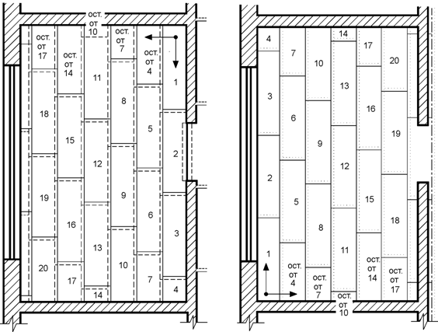

Рисунок П3.1 - Схема раскладки сборной стяжки из ГВЛ на слой теплозвукоизоляции

из керамзитового песка (а) и пенополистирола (б)

- полимерных мастичных, дощатых, паркетных, из ламината, из линолеума, из рулонных материалов на основе синтетических волокон - 2 мм;

- из бетонов (всех видов), ксилолита, цементно-песчаного раствора, поливинилацетатцементно - опилочного состава, из плит бетонных (всех видов), каменных, резиновых, чугунных и стальных, а также кирпича (всех видов) на растворе - 4 мм, керамических и керамогранитных плит на клеевом растворе;

- из чугунных плит и кирпича по прослойке из песка - 6 мм

П3.8.6 Высота уступа между смежными изделиями покрытий из штучных материалов не должна превышать в полах:

- из кирпича, бетонных, чугунных и стальных плит - 2 мм;

- из керамических, мозаично-бетонных, каменных плит - 1 мм.

П3.8.7 В полах дощатых, паркетных, из линолеума и ламината уступы между смежными изделиями не допускаются.

П3.8.8 Рекомендуемые устройства конструкций бетонных полов см. рисунке П3..2

П3.8.9 При стыковке разнородных покрытий рекомендуется установка медных, алюминиевых или стальных элементов, защищающих края этих покрытий от механических повреждений, от попадания воды в шов и отклеивания. Для паркетных и плиточных покрытий полов такие элементы, кроме того, позволяют компенсировать температурно-влажностные деформации.

П3.8.10 Рекомендуемые конструктивные схемы полов со сталефибробетонным покрытием по подстилающему слою и по перекрытию см. рисунке П3.3.

П3.8.11 Отклонение швов в покрытиях пола между рядами штучных материалов от прямой линии не должно превышать 10 мм на длине ряда в 10 м. Ширина швов между плитками и блоками не должна превышать 6 мм при втапливании плиток и блоков в прослойку вручную и 3 мм при вибровтапливании.

П3.8.12 В помещениях, при эксплуатации которых возможны резкие перепады температур в покрытиях полов должны быть предусмотрены деформационные швы, которые должны совпадать с деформационными швами в стяжке и в подстилающем слое. Швы должны быть расшиты полимерной эластичной композицией.

П3.8.13 Бетонные покрытия толщиной от 50 до 120 мм рекомендуется армировать одним слоем металлической сетки из проволоки диаметром 5 мм с ячейками 100100 или 150150 мм, толщиной 120-180 мм - двумя слоями металлической сетки, а при толщине более 180 мм каркас определяется расчётом. Нижний слой металлической сетки укладывается на прокладки толщиной не менее 20 мм, верхний - картами 66 м, а в особых случаях картами 33 м на опоры, приваренные к нижнему слою сетки.

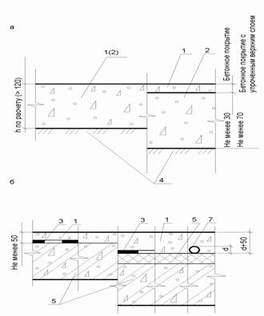

1 - бетонное покрытие; 2 - бетонный подстилающий слой; 3 - гидроизоляция; 4 - грунт основания; 5 - тепло-звукоизоляция; 6 - перекрытие; 7 - трубопровод

Рисунок П3.2 - Конструктивные схемы полов с бетонным покрытием

по подстилающему слою (а) и по перекрытию (б)

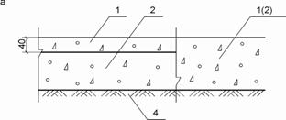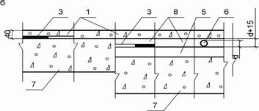

1 - сталефибробетонное покрытие; 2 - бетонный подстилающий слой; 3 -гидроизоляция; 4 - грунт основания; 5 - тепло-звукоизоляция; 6 - трубопровод; 7 - перекрытие; 8 - стяжка из бетона

Рисунок П3.3 - Конструктивные схемы полов со сталефибробетонным покрытием

по подстилающему слою (а) и по перекрытию (б)

П3.8.14 Для армирования бетонных покрытий может также использоваться стальная фибра длиной 50-80 мм и диаметром 0,3-1 мм. При этом в качестве матричного состава рекомендуется использовать мелкозернистый бетон класса В25 и В35 с максимальным размером крупного заполнителя 20 мм. Покрытия из сталефибробетона рекомендуется выполнять толщиной 40-100 мм.

П3.8.15 Песок кварцевый или дробленный (**[ГОСТ 8736](jl:30015058.0 )**) из природного камня кристаллических пород (гранита, сиенита, базальта и им подобных) крупно- или среднезернистый, используемый для бетонных покрытий, должен быть с содержанием глинистых или илистых частиц не более 3%.

П3.8.16 Расход крупного заполнителя для бетонных покрытий (щебня, гравия, мраморной крошки) должен быть не менее 0,8 м3 на 1 м3 бетона, а песка 10-30% объёма пустот в крупном заполнителе.

П3.8.17 Для безыскровых бетонных покрытий следует использовать щебень и песок из известняка, мрамора и других чистых каменных материалов, не образующих искр при ударах стальными или каменными предметами.

П3.8.18 Для щелочестойких бетонных покрытий рекомендуется применять щебень, гравий и песок из плотных осадочных (серпентинитов, порфиритов, известняков, доломитов) или изверженных (диабазов, гранитов) пород либо основных доменных шлаков. Допускается применение чистого кварцевого песка. Материалы для таких покрытий должны выдерживать не менее 15 циклов попеременного насыщения раствором сернокислого натрия и высушивания без появления признаков разрушения.

П3.8.19 Работы по укладке бетонных и сталефибробетонных смесей следует выполнять при температуре воздуха на уровне дола не ниже +5° С. Эта температура должна поддерживаться до приобретения бетоном 50%-ной проектной прочности. При укладке бетона в зимних условиях при отрицательных температурах в бетонную смесь следует вводить добавку нитрата натрия, поташа и т.п. При этом возможно выделение на поверхности бетонного покрытия белых пятен.

П3.8.20 Для дощатых покрытий рекомендуется применять строганные доски (**[ГОСТ 8242](jl:30039197.0 )**) толщиной от 29 до 50 мм с влажностью до 12%. В спортивных (физкультурных) залах рекомендуется применять доски толщиной не менее 37 мм. Доски должны быть антисептированы.

П3.8.21 При устройстве полов по грунту, если уровень их в цокольном или подвальном помещении ниже уровня отмостки, следует предусмотреть бетонную подготовку из бетона класса В 12,5 толщиной 80 мм по слою щебня, утрамбованному в грунт на глубину не менее 40 мм. По бетонной подготовке устанавливают столбики из кирпичной кладки или бетона.

П3.8.22 При устройстве полов по грунту, когда их уровень выше уровня отмостки здания, столбики устанавливают непосредственно по утрамбованному грунту.

П3.8.23 Для предотвращения появления капиллярной влаги в элементах пола и загнивания деревянных изделий на столбиках предусматривают гидроизоляцию из двух слоев рулонного битумного или битумно-полимерного материала, на котором размещают деревянные прокладки, а по ним укладывают лаги. Края гидроизоляционного рулонного материала должны быть выпущены из-под прокладок на 30-40 мм и прикреплены к ним гвоздями.

П3.8.24. Ширина деревянных прокладок, укладываемых по столбиками под лаги в полах на грунте, должна быть 100-150 мм, длина 200-250 мм, а толщина не менее 25 мм. Влажность прокладок не должна превышать 18%.

П3.8.25 Ширина деревянных прокладок, укладываемых по столбиками под лаги в полах на грунте, должна быть 100-150 мм, длина 200-250 мм, а толщина не менее 25 мм. Влажность прокладок не должна превышать 18%.

П3.8.26 Древесноволокнистые плиты для звукоизоляционных прокладок должны соответствовать требованиям **[ГОСТ 4598](jl:30039117.0 )** и быть антисептированными.

П3.8.27 В полах по перекрытию в помещениях с нормируемыми показателями звукоизоляции лаги следует укладывать по звукоизолирующим прокладкам.

П3.8.28 По междуэтажным беспустотным железобетонным перекрытиям толщиной более 140 мм под лаги укладывают ленточные прокладки толщиной 12-20 мм и шириной 100-120 мм из древесноволокнистых или древесностружечных плит плотностью 250 - 350 кг/м3.

П3.8.29 Если толщина железобетонного перекрытия менее 140 мм под лаги дополнительно (для повышения звукоизоляции пола) устраивается песчаная засыпка толщиной до 20 мм из сухого песка. Вместо песчаной засыпки могут укладываться ленточные прокладки из древесно-волокнистых или древесно-стружечных плит шириной 300-350 мм.

П3.8.30 В качестве звукоизоляционных засыпок под лаги на междуэтажных перекрытиях применяют минеральные сыпучие материалы (песок, каменноугольный шлак и др.) с крупностью зёрен не более 10 мм с содержанием пыли (зёрен мельче 0,15 мм) не более 15%, без органических примесей, с влажностью не более 4%. Применение засыпок из пылевидных материалов (зола-унос и др.) и строительного мусора не допускается.

П3.8.31 По многопустотным панелям перекрытий песчаную засыпку предусматривают толщиной 30 - 40 мм, а по ней дополнительные звукоизоляционные прокладки толщиной 40 мм из древесноволокнистых или древесностружечных плит.

П3.8.32 В конструкциях полов, к которым не предъявляются требования по их звукоизоляции, лаги укладывают, втапливая их в выравнивающий слой из песчаной засыпки.

П3.8.33 Высота подпольного пространства в полах на грунте (расстояние от основания или подстилающего слоя до дощатого покрытия пола) должна быть не- более 250 мм, а в полах на перекрытиях (расстояние от плиты перекрытия или звукоизоляционного слоя до дощатого покрытия) не менее 10 мм.

П3.8.34 Пролёт лаг следует принимать не более 0,9 м при их толщине 40 мм и не более 1,1 м при толщине 50 мм.

П3.8.35 Покрытия дощатые рекомендуется применять в комнатах, коридорах и прихожих жилых и общественных зданий, во вспомогательных и бытовых помещениях производственных зданий, спортзалах (рисунки П3.4; П3.5)

8.36 При шпунтованной доске толщиной 29 и 37 мм шаг лаг следует принимать соответственно 400 и 600 мм. При больших эксплуатационных нагрузках на пол из досок (например, в спортивных залах при распределённых нагрузках более 500 кг/см2 и сосредоточенных - более 200 кг) расстояние между опорами для лаг и их толщину следует принимать по расчёту.

8.37 В зданиях с деревянными перекрытиями дощатое покрытие пола может выполняться непосредственно по деревянным балкам перекрытий.

8.38 Работы по настилке досок следует производить при температуре воздуха в помещении не ниже 10°С и его влажности до 70%.

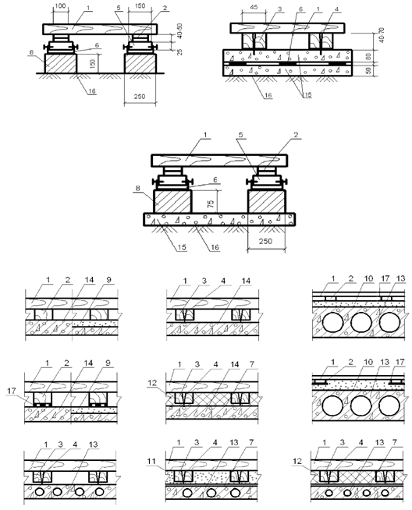

1 - покрытие дощатое; 2 - лага обычная; 3 - лага регулируемая; 4 - болт-стойка; 5 - деревянная прокладка; 6 - гидроизоляция; 7 - полиэтиленовая плёнка; 8 - кирпичный или бетонный столбик; 9 - стяжка; 10 - кварцевый песок; 11 - керамзитовый песок; 12 - плиты пенополистирольные; 13 - многопустотная панель перекрытия; 14 - сплошная панель перекрытия; 15 - бетонный подстилающий слой; 16 - грунт основания; 17-звукоизоляционная прокладка.

Рисунок П3.4 - Конструктивные схемы полов с дощатым покрытием в жилых,

общественных и административных зданиях

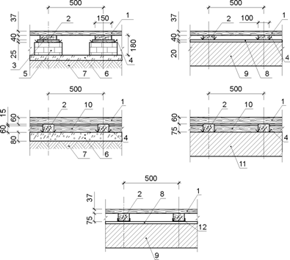

1 - покрытие дощатое; 2 - лага; 3 - прокладка длиной 200-250 мм; 4 - гидроизоляция, 5 - кирпичный столбик; 6 - бетонный подстилающий слой; 7 - грунт основания; 8 - цементно-песчаная или бетонная стяжка; 9 - плита перекрытия с неровной поверхностью, 10 - связь между лагами;

11 - плита перекрытия с ровной поверхностью; 12 - звукоизоляционные прокладки.

Рисунок П 3.5 - Конструктивные схемы полов с дощатым покрытием

в помещениях физкультурных залов

П3.8.39 Укладка досок дощатого покрытия должна производиться в один слой, непосредственно по лагам, перпендикулярно им. Доски покрытия следует соединять между собой боковыми кромками в шпунт и сплачивать. Уменьшение ширины покрытия при сплачивании должно быть не менее 0,5%. Зазоры между досками покрытия допускаются только в отдельных местах не более 1 мм.

П3.8.40 Каждая доска дощатого покрытия должна быть прибита к лаге гвоздями длиной в 2-2,5 раза больше толщины доски. Гвозди следует забивать в пласт досок наклонно с втапливанием шляпок. Ряды гвоздей вдоль лаг должны быть прямолинейными.

П3.8.41 Деревянные полы в залах для спортивной гимнастики в связи с необходимостью надёжного крепления гимнастических снарядов и значительных динамических нагрузок рекомендуются выполнять из бруска сечением 60х 60 мм. Покрытие пола может быть выполнено двухслойным с прокладкой между слоями бумаги или пергамина.

П3.8.42 Для проветривания подпольного пространства полов на грунте в помещениях, расположенных на 1 этаже зданий без технического подполья, стен и перегородок должны быть предусмотрены щелевые плинтусы, либо в покрытии пола или галтелях оставлены отверстия в двух противоположных углах помещения. Отверстия общей площадью 20-30 см2 следует перекрыть металлическими решетками, возвышающимися над полом на 7-10 мм.

П3.8.43 По периметру помещения устанавливаются плинтусы, закрепляемые гвоздями либо только к стене, либо только к покрытию пола.

П3.8.44 Покрытия полов из наборного и штучного паркета рекомендуется применять в жилых зданиях, в общественных, спортивных и административных зданиях, а также в ряде специальных помещений общественных зданий, больниц и поликлиник..

П3.8.45 Покрытия из паркета могут быть выполнены непосредственно по бетонному основанию или железобетонному перекрытию (при ровной поверхности), по выравнивающей цементно-песчаной, гипсовой или лёгкобетоной стяжке, сплошному деревянному основанию или по сборной стяжке из спаренных гипсоволокнистых листов, древесно-волокнистых или цементно-стружечных плит.

П3.8.46 Наборный и штучный паркет следует приклеивать к основаниям быстротвердеющими мастиками на водостойких вяжущих, применяемых в холодном или подогретом состоянии. В качестве их рекомендуются водо-дисперсионные клеи, битумно-полимерные клеи, мастики, битумно-синтетический клей и др. На водо-дисперсионные и битумно-полимерные клеи рекомендуется укладывать штучный паркет из обычных пород дерева, на клеях на органических растворителях - паркет из сильно впитывающих пород дерева (бук), а на 2-х компонентных клеях - паркет из экзотических пород дерева.

П3.8.47 Не рекомендуется применение водо-дисперсионных клеёв для укладки паркетных планок толщиной меньше 10 мм.

П3.8.48 К фанере или деревянным черным полам паркетные планки могут закрепляться гвоздями или на вышеуказанных клеях. При креплении паркетных планок гвоздями под покрытие рекомендуется вводить прослойку из строительного картона или слоев обёрточной бумаги для устранения скрипа.

П3.8.49 Покрытия из ламината (с подложкой) рекомендуется также выполнять по сборной стяжке из двух слоев фанеры толщиной по 10 мм, закрепляемой на предварительно установленные лаги саморезами с шагом 150 мм, или устанавливаемой на бетонном основании или плите перекрытия при помощи регулируемых болтов-стоек, закрепляемых в листах фанеры через втулки. При этом второй лист фанеры должен перекрывать стыки нижнего слоя.

П3.8.50 Покрытия полов из линолеума рекомендуется применять в жилых, общественных и промышленных зданиях с учётом допустимых эксплуатационных воздействий. Антистатические покрытия полов из линолеума рекомендуется применять в помещениях, где не допускается скопления электростатических зарядов на хирургические, операционные, специальные лаборатории, машинные залы с электронным оборудованием, а также в «чистых» и «особо чистых» помещениях, так как покрытия полов не должны удерживать частички пыли на поверхности за счёт сил электростатики.

П3.8.51 В жилых зданиях полы рекомендуется выполнять преимущественно из ламината, поливинилхлоридного линолеума на теплоизолирующей подоснове, сваренного в стационарных условиях в ковры размером на комнату (**[ГОСТ 27023](jl:30040251.0 )**), а также поливинилхлоридного линолеума на теплозвукоизолирующей подоснове (**[ГОСТ 18108](jl:30039563.0 )**) и на тканевой подоснове (**[ГОСТ 7251](jl:30039179.0 )**). Возможно также применение резинового линолеума (релина) (ГОСТ 16914) и линолеума поливинилхлоридного многослойного и однослойного без подосновы, выпускаемого по технической документации заводов-изготовителей (рисунки П 3.6; П3.7).

П3.8.52 Для антистатических покрытий рекомендуется применять резиновый линолеум (релин), выполненный в антистатическом варианте - тип «В».

П3.8.53 Покрытия полов из ковров на синтетической основе рекомендуется применять в общественных зданиях (гостиницы, торговые залы ресторанов, зрительные залы зрелищных зданий, библиотеки, административные помещения и т.п.)

П3.8.54 Применение линолеума поливинилхлоридного многослойного и однослойного без подосновы в помещениях с нормируемыми показателями теплоусвоения возможно только при укладке их по теплоизолирующей прослойке - древесноволокнистым плитам или стяжкам из легкого бетона или поризованного цементно-песчаного раствора.

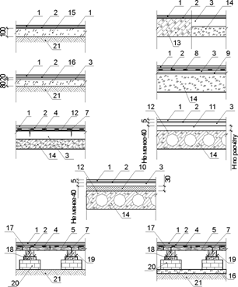

1 - покрытие из линолеума и ковров на синтетической основе; 2 - клей; 3 -монолитная цементно-пёсчаная или, гипсовая стяжка; 4 - фанера; 5 - черновой деревянный пол; 6 - гвоздь К4100; 7 - шуруп или дюбель; 8 - древесноволокнистая плита; 9 - засыпка из кварцевого песка; 10 - плиты пенополистирольные; 11 - засыпка из керамзитового песка; 12 - полиэтиленовая плёнка; 13 - плита перекрытиях ровной поверхностью; 14 - плита перекрытия с неровной поверхностью; 15 - бетонное основание с ровной поверхностью; 16 - бетонное основание с неровной поверхностью; 17 - лага; 18 - деревянная прокладка; 19 - гидроизоляция; 20 - кирпичный или бетонный столбик; 21 - грунт основания

Рис. П 3.6 Конструктивные схемы полов на грунте и плитах перекрытия с покрытием

из линолеума и ковров на синтетической основе по монолитным

цементно-песчаным или гипсовым стяжкам (а) и черновому деревянному полу (б)

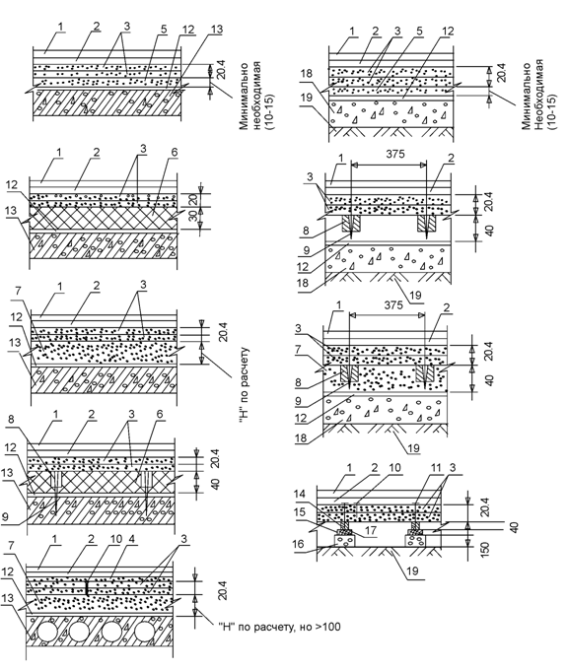

1 - покрытие из линолеума и ковров на синтетической основе; 2 - клей; 3 - сборная стяжка из гипсоволокнистых листов; 4 - крупноформатный гипсоволокнистый лист; 5 - засыпка из кварцевого песка; 6 - плиты пенополистирольные; 7 - засыпка из керамзитового песка; 8 - лага регулируемая; 9 - болт-стойка; 10 - шуруп; 11 - гвоздь К4100; 12 - полиэтиленовая плёнка; 13 - плита перекрытия; 14 - лага обычная; 15 - деревянная прокладка; 16 - кирпичный или бетонный столбик; 17 - гидроизоляция;

18 - бетонное основание; 19 - грунт основания

Рис. П3.7 Конструктивные схемы полов на грунте и плитах перекрытия с покрытием

из линолеума и ковров на синтетической основе по сборным стяжкам из гипсоволокнистых листов

П3.8.55 В помещениях, где устраиваются полы из линолеума или ковровых покрытий, температура воздуха на уровне пола должна быть не ниже 15°С, влажность воздуха - не более 60.

П3.8.56 Рулоны линолеума и синтетических ворсовых ковров следует раскатать для устранения волнистости не позднее, чем за двое суток до их укладки, выдержать при температуре воздуха не ниже 15°С. Деформированные места листов, не прилегающие к основанию, следует пригрузить.

П3.8.57 Линолеум и синтетические ворсовые ковры должны быть приклеены к нижележащему слою по всей площади. Толщина слоя клеевой прослойки должна быть не более 0,8 мм.

П3.8.58 Технология изготовления линолеумных антистатических покрытий включает создание электропроводного слоя путём нанесение валиком на всю поверхность основания пола электропроводной грунтовки, укладку самоклеющейся медной ленты длиной не менее 1 м на каждые 30 м2 площади помещения, подключаемой к системе заземления здания, и приклейку антистатического линолеума на электропроводном клее.

П3.8.59 Покрытия из синтетических плиток являются разновидностью покрытий полов из линолеума. Данный вид покрытий характеризуется как рядом преимуществ по сравнению с покрытием из линолеума - не требуется выдержка материалов перед укладкой в течение 2 суток и прирезка стыков полотнищ, возможно устраивать покрытия с неограниченным количеством вариантов по цвету и рисунку, так и рядом недостатков - большим количеством швов, что приводит к пониженной водостойкости покрытий и повышенному пылеотделению из швов.

П3.8.60 Полы из керамических плиток рекомендуется применять в помещениях с систематическим или периодическим увлажнением пола.

П3.8.61 Для изготовления покрытий полов рекомендуется применять керамические плитки, соответствующие требованиям [**ГОСТ 6787**](jl:30039159.0%20) или техническим условиям заводов-изготовителей, согласованным в установленном порядке.

П3.8.62 Основанием под полы из керамических плиток может быть бетонный подстилающий слой, железобетонное перекрытие, цементно-песчаная стяжка марки не ниже M150 или сборная стяжка, состоящая из слоя водостойкой фанеры и гипсоволокнистого листа, из спаренных листов водостойкой фанеры или из готовых элементов, выполненных из спаренных гипсоволокнистых листов, укладываемых по лагам, слою пенополистирольных плит, керамзитового или кварцевого песка.

П3.8.63 При использовании сборной стяжки, укладываемой по регулируемым лагам, шаг их следует принимать равным 30-40 см.

П3.8.64 Покрытия из керамических плиток рекомендуется выполнять при температуре воздуха не ниже 10°С.

П3.8.65 Покрытия полов из плит природного камня (гранита, лабрадорита, мрамора и др.) и керамогранита рекомендуется применять для устройства полов в общественных, том числе уникальных зданиях, где к ним предъявляются повышенные требования по эстетике, гигиене и истираемости.

П3.8.66 Покрытия из плит природного камня и керамогранита могут быть выполнены по бетонному подстилающему слою, железобетонным перекрытиям или цементно-песчаным стяжкам с пределом прочности на сжатие последних не менее 15 МПа.

П3.8.67 Для крепления плит из керамогранита, а также плит из природного камня толщиной до 20 мм рекомендуется применять плиточные клеи на основе минеральных вяжущих, в качестве которых могут быть рекомендованы клеи для крепления керамических плиток или строительная мастика. Для крепления крупноформатных каменных, мраморных, гранитных и керамогранитных плит может быть рекомендован монтажный клей, а для плит из мрамора светлых оттенков и светлых или полупрозрачных керамогранитных плит - клей белого цвета. Толщина клеевой прослойки должны составлять 2-3 мм для обычных плит и 10-15 мм для крупноразмерных плит (более 600 мм).

П3.8.68 Области применения полов в жилых зданиях, встроенных и встроено-пристроенных помещениях общественного назначения приведены в таблице П3.2.

ТаблицаП3.2 - Область применения полов в жилых зданиях, встроенных и встроено-пристроенных помещениях общественного назначения

|  |  |  |  |
| --- | --- | --- | --- |
| №№  пп | Помещения | Показатель теплоусвоения, Вт/м2 °С, не более | Покрытие |
| 1 | Жилые комнаты в квартирах, общежитиях | 12** | Ламинат, линолеум на теплозвукоизоляционной подоснове*  Дощатое  Таркентные доски,  Пористые доски  Реечное  Сверхтвердые древесно-волокнистые плиты  Паркетное  Паркетные и реечные щиты |
| 2 | Коридоры в квартирах, общежитиях, конторах, конструкторских бюро, удаленных от наружных дверей зданий более чем на 20 м | 14 | Ламинат, линолеум на теплозвукоизоляционной подоснове  Реечное  Дощатое  Таркетные доски  Сверхтвердые древесно-волокнистые плиты  Паркетное  Паркетные и реечные щиты |
| 3 | Встроенные и встроено-пристроенные помещения общественного назначения жилых зданий, эксплуатация которых не связана с постоянным пребыванием людей в них (музеи, выставки, вестибюли и т.п.) | - | Эпоксидное наливное  Мозаично-бетонное шлифованное  Цементно-бетонное шлифованное  Поливинилацетатцементно-бетонное шлифованное  Плиты из природного камня  Мраморные плиты, в том числе колотые |
| 4 | Кабинеты врачей | 12 | Ламинат  Линолеум  Реечное  Паркетное  Таркетные доски  Паркетные и реечные щиты  Дощатое паркетные доски |
| 5 | Детские туалетные во встроенных садах-яслях и поликлиниках | 14 | Линолеум |
| 6 | Рабочие комнаты, кабинеты, комнаты персонала в конторах, конструкторских бюро | 14 | Ламинат  Линолеум  Паркетные доски  Таркетные доски  Паркетное  Паркетные и реечные щиты  Реечное  Дощатое  Сверхтвердые древесно-волокнистые плиты (только в помещениях, расположенных на перекрытии) |
| 7 | Встроенные помещения курсов, аудиторий, студий, классов, преподавательские и другие комнаты залы спортивные, читальные и др., зоны хранения уличной одежды в гардеробных | 14 | Линолеум  Дощатое  Паркетное  Паркетные и реечные щиты  Реечное  Паркетные доски |
| 8 | Ванные, душевые, умывальные, уборные; помещения подготовки продовольственных товаров в магазинах; кухни, лотки и заготовительные помещения предприятий общественного питания; раздевальные, мыльные, парильные в банях-саунах, в прачечных самообслуживания | - | Цементно-бетонное шлифованное  Мозаично-бетонное шлифованное  Бетонное  Керамические плитки  Шлакоситалловые плиты |
| 9 | Торговые залы магазинов и предприятий общественного питания, удаленные от наружных дверей более чем на 20 м, а также расположенные на втором и последующих этажах | - | Мозаично-бетонное шлифованное  Керамические плитки  Шлакоситалловые плиты  Латексцементно-бетонное Поливинилацетатцементно-бетонное  Плиты из природного камня, в том числе колотые  Дощатое  Паркетное и из паркетных досок и щитов |
| 10 | Кухни жилых помещений | 12 | Ламинат  Керамическая плитка  Керамогранит  Линолеум  Дощатое  Сверхтвердые древесно-волокнистые плиты  Реечное |
| * Требуемый показатель теплоусвоения должен быть обеспечен совместно линолеумом и соответствующей «теплой» стяжкой.  ** Показатель теплоусвоения не нормируется, если поверхность пола имеет температуру выше 23°С. | | | |

**Приложение 4**

(рекомендуемое)

Поквартирные системы теплоснабжения

П4.1 Общие положения

П4.1.1 Приложение носит рекомендательный характер и распространяется на проектирование, строительство и эксплуатацию поквартирных систем теплоснабжения с теплогенераторами для отопления, вентиляции и горячего водоснабжения квартир в новых и реконструируемых многоквартирных жилых зданиях высотой до 10 этажей включительно (не выше 28 м), в том числе имеющих встроенные и встроеннно-пристроенные помещения общественного назначения.

П4.1.2 Проектирование поквартирных систем теплоснабжения с теплогенераторами на газовом топливе следует выполнять на основании решения (постановления) местного исполнительного органа по согласованию с Уполномоченными государственными органами в соответствии с заданием на проектирование. При проектировании теплогенераторов на газообразном топливе следует руководствоваться [**МСН 4.03-01-2003**](jl:30002445.0%20), [**СНиП РК 3.02-43-2007**](jl:30151907.0%20), «Правилами безопасности в газовом хозяйстве» и «Специальными техническими условиями» Уполномоченного государственного органа противопожарной службы.

П4.1.3 Настоящее приложение не распространяется на проектирование поквартирных систем теплоснабжения одноквартирных и блокированных жилых домов, рассматриваемых как отдельные одноквартирные дома;

П4.1.4 Для поквартирных систем теплоснабжения жилых зданий следует применять автоматизированные теплогенераторы на газовом топливе с герметичными (закрытыми) камерами сгорания (типа «С») полной заводской готовности, отвечающие следующим требованиям:

- суммарная теплопроизводительность теплогенераторов не должна превышать 100 кВт при размещении в теплогенераторных и 35 кВт - при размещении в кухнях;

- КПД не менее 89%;

- температура теплоносителя не более 95°С;

- давление теплоносителя до 1,0 МПа;

- эмиссия вредных выбросов: СО - следы, NOx - не более 30 ppm (60 мг/м3).

П4.1.5 К применению допускаются теплогенераторы, автоматика безопасности которых обеспечивает прекращение подачи топлива при:

- прекращении подачи электроэнергии;

- неисправности цепей защиты;

- погасании пламени горелки;

- падении давления теплоносителя ниже предельно допустимых значений;

- достижении предельно допустимой температуры теплоносителя;

- нарушении дымоудаления;

- превышении давления газа предельно допустимого значения.

П4.1.6 Планировку квартир следует предусматривать с учетом размещения кухонь или теплогенераторных, позволяющего производить ввод инженерных коммуникаций (водопровод, газопровод, канализация) в квартиры со стороны лестничной площадки.

П4.1.7 Установку теплогенераторов разрешается предусматривать:

- для теплоснабжения квартир - в кухнях или в специально выделенных помещениях теплогенераторных;

- для теплоснабжения помещений общественного назначения - в специально выделенных помещениях (теплогенераторных).

П4.1.8 Помещение теплогенераторной должно отвечать следующим требованиям:

- размещаться у наружной стены жилого здания и иметь окно с площадью остекления из расчета 0,03 м2 на 1 м3 объема помещения, с форточкой или другим специальным устройством для проветривания, расположенным в верхней части окна;

- объем помещения должен определяться исходя из условий обеспечения удобства эксплуатации котлов и производства монтажных и ремонтных работ, но не менее 15 м3;

- высота - не менее 2,2 м;

П4.1.9 Противопожарную защиту помещений теплогенераторных следует предусматривать в соответствии с требованиями [**СНиП РК 2.02-05-2002**](jl:30002356.0%20)*.

П4.1.10 Не допускается располагать помещение теплогенераторной непосредственно над, под или смежно с жилыми помещениями квартир, рабочими помещениями и кабинетами общественного назначения с постоянным пребыванием людей. В подвальных и цокольных этажах не допускается установка теплогенераторов на газе.

П4.1.11 Установку теплогенератора следует предусматривать на стенах из негорючих материалов на расстоянии не менее 3 см от стены.

При установке на полу, покрытие пола должно быть из материалов группы горючести НГ. Такое покрытие пола должно выступать за габариты корпуса теплогенератора не менее чем на 10 см.

П4.1.12 При размещении теплогенераторов следует учитывать положения инструкции по монтажу и эксплуатации предприятия-изготовителя.

П4.1.13 Размещение котла над газовой плитой и кухонной мойкой не допускается.

П4.1.14 Перед фронтом котла должна быть зона обслуживания не менее 1,0 м. Расстояние по горизонтали между выступающими частями котла и оборудованием (кухонным) следует принимать не менее 10 см.

**П4.2 Газоснабжение**

П4.2.1 Давление газа перед теплогенераторами должно соответствовать паспортным данным котлов и быть не более 0,003 МПа.

П4.2.2 Система внутреннего газоснабжения квартиры должна рассчитываться на суммарный максимальный часовой расход газа установленным газопотребляющим оборудованием.

Диаметр газопровода к теплогенератору следует принимать на основании расчета, но не менее диаметра, указанного в паспорте теплогенератора.

П4.2.3 Газораспределительная система должна обеспечить подачу газа в требуемых объеме и давлении газа, необходимых для стабильной работы всего газоиспользующего оборудования жилого здания.

**П4.3 Подача воздуха на горение и удаление продуктов сгорания**

П4.3.1 Приточные воздуховоды должны обеспечивать подачу необходимого объема воздуха на горение газа, а дымоходы - полный отвод продуктов сгорания в атмосферу. Забор воздуха для горения должен производиться непосредственно снаружи здания воздуховодами. Конструкция и размещение дымоходов и воздуховодов определяются в соответствии с принимаемыми архитектурно-планировочными решениями здания исходя из требований пожарной безопасности, удобства их монтажа и обслуживания.

П4.3.2 Устройство дымоотводов от каждого теплогенератора индивидуально через фасадную стену многоэтажного жилого здания запрещается.

П4.3.3 Коллективные дымоходы и воздуховоды следует проектировать из негорючих материалов. Пределы огнестойкости дымоходов и воздуховодов должны соответствовать нормативным требованиям воздуховодов систем дымоудаления жилых зданий. Прокладка их допускается через нежилые помещения, кухни, коридоры, лестничные клетки или лифтовые холлы без уменьшения габаритов путей эвакуации.

П4.3.4 Суммарная длина дымоотводов и воздуховодов от места забора воздуха не должна превышать величин, рекомендованных заводом (фирмой) - изготовителем теплогенератора, с учетом применеия рекомендуемых компенсационных мероприятий при отклонении от указанной величины.

П4.3.5 Воздуховоды, дымоотводы и дымоходы в местах прохода через стены, перегородки и перекрытия следует заключать в футляры. Зазоры между строительной конструкцией и футляром и воздуховодом, дымоотводом или дымоходом и футляром следует тщательно заделывать на всю толщину пересекаемой конструкции негорючими материалами или строительным раствором, не снижающими требуемых пределов огнестойкости.

П4.3.6 Сечения дымоходов и приточных коллективных воздуховодов должны определяться расчетом исходя из тепловой мощности и количества котлов, присоединяемых к дымоходу, с учетом одновременной их работы. При этом естественная тяга дымохода должна быть не менее чем на 20% выше суммы всех аэродинамических потерь газовоздушного тракта при любых режимах работы.

П4.3.7 Площадь сечения дымоотвода и воздуховода к теплогенератору не должна быть меньше площадей сечения патрубков присоединяемого котла.

П4.3.8 Дымоотвод должен быть надежно и герметично закреплен на патрубке входа в дымоход. Не рекомендуется вводить дымоотвод внутрь дымохода, уменьшая его сечение.

П4.3.9 Дымоход должен иметь вертикальное направление и не иметь сужений. Допускается иметь не более двух перемен направления оси дымохода, при этом угол отклонения от вертикали должен быть не более 30°.

П4.3.10 Коллективный дымоход может проектироваться круглого или прямоугольного сечения. При прямоугольном сечении отношение большей стороны к меньшей не должно превышать 1,5, углы должны быть скруглены с радиусом скругления не менее 20 мм.

П4.3.11 Дымоотводы и дымоходы должны быть газоплотными класса П, не допускать подсосов воздуха в местах соединений и присоединения дымоотводов к дымоходу и выполняться из материалов группы НГ.

Не рекомендуется использование отверстий в плитах перекрытий или в стенах в качестве элементов дымоходов.

П4.3.12 На дымоотводах допускается предусматривать не более трех поворотов, включая соединение его с дымоходом, с радиусом закругления - не менее диаметра трубы. При этом углы поворотов должны быть не более 90°.

П4.3.13 Минимальная высота дымохода от места присоединения дымоотвода последнего котла до оголовка на крыше должна составлять не менее 3 м.

П4.3.14 Для выравнивания тяги в нижней части дымохода следует предусматривать устройство регулируемого подсоса воздуха, располагаемое выше сборной камеры, но не ниже 0,5 м от ее дна.

Патрубок подсоса воздуха должен быть защищен от попадания мусора и посторонних предметов.

П4.3.15 В нижней и верхней частях дымохода должны быть предусмотрены отверстия с заглушками для измерения температуры дымовых газов и разрежения в дымоходе.

П4.3.16 В случае использования для поквартирных систем теплоснабжения теплогенераторов различной теплопроизводительности к коллективному дымоходу могут присоединяться только те теплогенераторы, номинальная теплопроизводительность которых отличается не более чем на 30% в меньшую сторону от теплогенератора с максимальной теплопроизводительностью.

**П4.4 Электроснабжение и автоматизация**

П4.4.1 Для электроснабжения систем автоматики и управления работой теплогенератора должны быть предусмотрены:

- подвод электропитания напряжением 220 В от однофазной сети с заземлением;

- установка розетки электропитания теплогенератора, оснащенной нулевым защитным проводником и подключенной на вводе к автоматическому выключателю. Сечение проводов следует выбирать в соответствии с ПУЭ РК, указаниями в паспорте на котел или инструкцией по монтажу и наладке фирмы-изготовителя теплогенератора.

П4.4.2 Установку устройств защитного отключения следует выполнять в соответствии с ПУЭ РК, СНиП РК 4.04-23-2004.

П4.4.3 В помещениях, где устанавливаются теплогенераторы, следует предусматривать установку сигнализаторов загазованности, срабатывающих при достижении загазованности помещения 10% нижнего концентрационного предела распространения пламени (НКПРП) природного газа.

Сигнализатор загазованности должен быть сблокирован с быстродействующим электромагнитным клапаном, устанавливаемым на вводе газа в помещение и отключающим подачу газа по сигналу загазованности.

П4.4.4 Теплогенератор должен быть оснащен устройством, обеспечивающим автоматическое поддержание температуры воздуха в жилых помещениях на постоянном, регулируемом пользователем уровне.

П4.4.5 В каждой квартире в представительном жилом помещении рекомендуется предусмотреть установку регулятора температуры воздуха, оснащенного датчиком температуры воздуха в помещении, обеспечивающего автоматическое поддержание заданной температуры блоком управления работой теплогенератора.

П4.4.6 В теплогенераторных помещений общественного назначения рекомендуется предусматривать размещение автоматических пожарных извещателей согласно СНиП 2.02-15-2003 и установку автономного пожарного извещателя при размещении теплогенератора в кухне.

П4.4.7 На подводе газа к котлу, устанавливаемому в теплогенераторной для помещений общественного назначения, следует предусматривать установку термочувствительных клапанов.

П4.4.8 Для контроля за работой теплогенераторов необходимо организовать диспетчерскую службу. На диспетчерский пункт должны передаваться сигналы (световые и звуковые):

- нормальной работы котла;

- аварийной остановки котла;

- загазованности помещения;

- возникновения пожара (при размещении теплогенератора в теплогенераторной);

- несанкционированного проникновения посторонних людей в помещение теплогенераторной.

П4.4.9 Вентиляторы, запорно-регулирующая арматура систем вентиляции, а также конструкция, исполнение, способ установки, класс изоляции электроустановок помещений с теплогенераторами должны соответствовать условиям окружающей среды и требованиям соответствующих глав ПУЭ РК.

**П4.5 Отопление и вентиляция**

П4.5.1 Расчетный воздухообмен в теплогенераторных, предназначенных для помещений общественного назначения должен определяться с учетом тепловыделений от трубопроводов и оборудования. При этом воздухообмен должен быть не менее одного обмена в час. При невозможности обеспечения необходимого воздухообмена за счет естественной вентиляции следует проектировать вентиляцию с механическим побуждением.

П4.5.2 Систему отопления рекомендуется предусматривать:

- попутную двухтрубную с разводкой по периметру квартиры;

- «лучевую» с центрально-расположенными подающим и обратным коллекторами;

- однотрубную.

Регулирующую арматуру для отопительных приборов двухтрубных систем отопления рекомендуется принимать по расчету.

П4.5.3 Трубопроводы систем отопления и горячего водоснабжения следует, как правило, проектировать из стальных, медных, латунных, термостойких полимерных или металлополимерных материалов в соответствии с требованиями настоящего нормативно-технического документа.

П4.5.4 На каждом отопительном приборе рекомендуется предусматривать установку автоматического терморегулятора, обеспечивающего поддержание заданной температуры воздуха помещений.

**П4.6 Водопровод и канализация**

П4.6.1 Проектирование систем водопровода, канализации и горячего водоснабжения следует выполнять в соответствии с требованиями [**СНиП РК 4.01-41-2006**](jl:30173494.0%20) .

П4.6.2 К месту установки теплогенератора должны быть предусмотрены подвод водопровода для снабжения водой контура горячего водоснабжения и устройство для заполнения контура системы отопления и его подпитки.

В зависимости от качества водопроводной воды и при наличии специальных требований к качеству воды изготовителя теплогенератора для систем горячего водоснабжения следует предусматривать установку портативных противонакипных устройств, имеющих санитарно-гигиеническое заключение.

П4.6.3 Температура воды горячего водоснабжения устанавливается потребителем по условиям использования, но не выше 60°С.

П4.6.4 Для приема сбросов от предохранительных клапанов, сливов от теплогенераторов и опорожнения системы отопления следует предусматривать устройства для слива в канализацию.

**Библиография**

[1] Петер Нойферт, Людвиг Нефф. Проектирование и строительство. Дом, квартира, сад. Иллюстрированный справочник для заказчика и проектировщика: Третье издание, переработанное и дополненное: - Москва: Издательство «Архитектура-С», 2005.

[2] International Building Code 2003, ICC.

[3] Пособие к МГСН 2.02-97 Проектирование противорадоновой защиты жилых и общественных зданий.

[4] Бахарев Д.В., Орлова Л.Н. О нормировании и расчете инсоляции // Светотехника, научно-технический журнал. - 2006. - № 1. - с. 18.

УДК 69+72.8.1.011 (083.75) МКС 91.040.10; 91.040.30

***Ключевые слова***: жилые здания, дома, помещения, объемно-планировочные структуры, планировочные элементы жилых зданий